VENDIM

Nr. 538, datë 26.5.2009

PËR LIcENCAT DHE LEJET QË TRAJTOHEN NGA APO NËPËRMJET QeNDRËS KOMBËTARE TË LIcENCIMIT (QKL) DHE DISA RREGULLIME TË TJERA NËNLIGJORE TË PËRBASHKËTA
(Ndryshuar me VKM nr. 1295, datë 29.12.2009; nr. 385, datë 19.5.2010; nr.436, datë 16.6.2011; nr.956, datë 9.5.2012; nr.421, datë 15.5.2013; nr.26, datë 20.1.2016; nr. 107, datë 10.2.2016; nr. 827, datë 23.11.2016; nr. 301, date 5.4.2017; nr. 34, datë 22.1.2020)
(I përditësuar)

Në mbështetje të nenit 100 të Kushtetutës dhe të neneve 15 e 36 të ligjit nr.10 081, datë 23.2.2009 “Për licencat, autorizimet dhe lejet në Republikën e Shqipërisë”, me propozimin e Ministrit të Ekonomisë, Tregtisë dhe Energjetikës, Këshilli i Ministrave

VENDOSI:

I. DISPOZITA TË PËRGJITHSHME
1. Të gjithë termat e përcaktuar në nenin 3 të ligjit nr.10 081, datë 23.2.2009 “Për licencat, autorizimet dhe lejet në Republikën e Shqipërisë”, kanë të njëjtin kuptim edhe në këtë vendim, ndërsa me termat e mëposhtëm do të nënkuptohen:
a) “Certifikatë” kupton një dokument ose një bashkësi dokumentesh të lëshuara nga një subjekt publik apo privat, i njohur nga legjislacioni në fuqi, e që shërben/shërbejnë për të provuar plotësimin e kritereve të caktuara të licencimit;
b) “Drejtues teknik” funksioni/ne që kanë përgjegjësinë teknike e profesionale, në emër të subjektit që licencohet/lejohet, e që sipas sferës konkrete të veprimtarisë, mund të marrë emërtime të veçanta rast për rast;
c) “Specifikim”, një klasifikim i standardizuar i kategorisë/nënkategorisë së licencës/lejes;
ç) “Specializim”, një klasifikim i mëtejshëm i standardizuar specifikimi;
d) “Subjekt” personi juridik, tregtar apo jo, ose fizik, i regjistruar paraprakisht në regjistrin tregtar;
dh) Kudo në këtë vendim, kur nuk citohen më emërtimet përkatëse, termi “licencë/licencim” nënkupton edhe termin “leje/lejim” dhe termi “veprimtari” nënkupton edhe termin “përdorim i një të mire publike”.
2. Në aneksin 1 që i bashkëlidhet këtij vendimi përcaktohen, rast për rast, të gjitha kategoritë dhe/ose nënkategoritë e licencave që trajtohen, si rregull, nga ose nëpërmjet QKL-së. Për secilën prej tyre përcaktohen:
a) Baza ligjore e posaçme sektoriale;
b) Ndarja në nënkategori, nëse është rasti;
c) Klasifikime specifike dhe/ose specializime, e standardizuara, nëse është rasti;
ç) Afatet e vlefshmërisë së licencave;
d) Rastet e veçanta të nënkategorive të këtyre kategorive që trajtohen pa përfshirjen e QKL-së;
dh) Rastet e trajtimit nga ose nëpërmjet QKL-së dhe grupin përkatës procedural I, II, III;
e) Në rastin e trajtimit sipas grupit III “i institucioni tjetër”, që përfshihet në trajtimin e kërkesës për licencë, mënyra e vlerësimit të kërkesës dhe e vendimmarrjes së tij, si dhe afati i kësaj vendimmarrjeje nga dita që QKL-ja ka miratuar kërkesën sipas fazës së parë të shqyrtimit;
ë) Kriteret e posaçme të licencimit, llojet e faktorëve të veprimtarisë, specifikat apo specialitete mbi të cilat zbatohen këto kritere, si dhe llojet e dokumenteve që përdoren për të provuar plotësimin e këtyre kritereve;
f) Datën në të cilën licencimi i kategorisë/nënkategorisë përkatëse fillon sipas këtij vendimi;
g) Rregullime të tjera specifike sipas rastit.
3. Kategoritë e licencave apo nënkategori të tyre, nëse ka, që trajtohen pa përfshirjen e QKL-së jepen në aneksin 2, që i bashkëlidhet këtij vendimi. Licencimi i këtyre rasteve bëhet sipas legjislacionit sektorial të posaçëm. Në këtë aneks përfshihen edhe rastet e veçanta të nënkategorive që trajtohen pa përfshirjen e QKL-së e që rezultojnë të tilla nga aneksi 1.
4. Licenca, sipas këtij vendimi, lidhet vetëm me kërkuesit që, sipas statusit, janë subjekte, sipas kuptimit të këtij termi dhënë në pikën 1 të këtij vendimi, dhe vetëm për qëllime jovetjake. Rastet për kërkuesit që nuk janë subjekte dhe/ose kur kërkesa është për qëllime vetjake trajtohen sipas legjislacionit të posaçëm në fuqi pa përfshirjen e QKL-së.
5. Licenca lidhet me kategorinë kur kjo nuk ndahet në nënkategori dhe me nënkategorinë kur ekziston një ndarje e tillë. Kodi unik i licencës lidhet sipas rastit me kategorinë e pandarë ose me nënkategorinë.
6. Sipas kërkesës së tij, një subjekt mund të pajiset, në të njëjtën kohë apo në kohë të ndryshme, me një licencë lidhur me një apo disa specifikime apo specialitete kur një ndarje e tillë ekziston për atë kategori apo nënkategori, me kushtin që ai t’i plotësojë kriteret përkatëse të lidhura me ndarjet specifike apo specialitetet. Në një rast të tillë, kodi unik i licencës nuk ndryshohet.
7. Licencimi pa përfshirjen e QKL-së, pavarësisht nga përcaktimet e ligjeve në fuqi, bazohet në tërësi në ligjin nr.10 081, datë 23.2.2009 “Për licencat, autorizimet dhe lejet në Republikën e Shqipërisë” dhe në veçanti e të paktën në krerët I, II dhe III të këtij ligji.
II. RREGULLA BAZË TË LICENCIMIT NGA OSE NËPËRMJET QKL-SË
1. Licencimi nga ose nëpërmjet QKL-së bazohet në vlerësimin e përmbushjes së kritereve të licencimit.
2. Llojet e vetme të kritereve që shqyrtohen për një kërkesë për licencë janë kriteret e posaçme.
3. Një apo disa kritere të hollësishme, sasiore dhe/ose cilësore, zbërthejnë e konkretizojnë një kriter të posaçëm, sipas zbatimit të tij te faktorët e veprimtarisë/veprimtaritë specifike e specialitetet.
4. Kriteret e hollësishme dhe dokumentet përkatëse provuese janë ato të përcaktuara nga legjislacioni në fuqi për rregullat dhe standardet minimale të kryerjes së veprimtarive elementare përkatëse sipas kategorive, nënkategorive, speficikimeve a specialiteteve.
a) Vetëm kriteret e hollësishme që lidhen me një kriter të posaçëm vlerësohen në procesin e shqyrtimit të një kërkese për licencë.
b) Mungesa e kritereve të hollësishme nuk përbën arsye për mosshqyrtimin e një kërkese për licencë apo për refuzimin e saj. Në një rast të tillë, dhënia apo jo e licencës bazohet vetëm në kriteret e tjera të hollësishme në fuqi e që lidhen me kriterin e posaçëm respektiv.
c) Për sa kohë që për një kriter të posaçëm nuk ekziston asnjë kriter i hollësishëm, atëherë ky kriter i posaçëm nuk merret në shqyrtim gjatë shqyrtimit të një kërkese për licencim. Në një rast të tillë, dhe nëse licenca varet vetëm nga ky kriter i posaçëm, licenca jepet në çdo rast automatikisht.
ç) Kriteret e hollësishme dhe dokumentet përkatëse provuese sipas kategorive, nënkategorive, specifikimeve a specialiteteve publikohen në regjistrin informativ të licencave e lejeve nga ministria apo institucioni tjetër që ka kompetencë lëndore për veprimtarinë, sipas legjislacionit në fuqi, në bashkëpunim me Qendrën Kombëtare të Licencimit e në përputhje me format e formatet standarde të këtij regjistri, në formate të përshtatshme, duke dhënë, të paktën, numrin e aktit ligjor dhe/ose nënligjor nga i cili burojnë. Vetëm kriteret e hollësishme dhe dokumentet provuese përkatëse, të publikuara në këtë mënyrë, mund të përdoren në procesin e shqyrtimit të një kërkese për licencë, në të kundërt ato vlerësohen se nuk ekzistojnë.
5. Në rastin e grupit III të licencave:
a) “Institucioni tjetër” që përfshihet në vendimmarrjen për licencë, kur dhe për aq sa nuk përcaktohet ndryshe me ligj ose në aneksin 1 që i bashkëlidhet këtij vendimi, vendos vetë për mënyrën e organizimit të punës për shqyrtimin e kërkesave për licenca të cilat janë miratuar në fazën e parë nga QKL-ja. Vendimi i institucionit tjetër për kërkesën për licencë merret nga titullari apo nga çdo organ a zyrtar të cilit titullari ia ka deleguar këtë kompetencë. Organizimi i shqyrtimit të kërkesës dhe marrja e vendimit në emër të institucionit tjetër bëhet me akt të titullarit të këtij institucioni. Akti shpallet në regjistrin informativ dhe vetëm mbi këtë bazë QKL-ja njeh shprehjen e vullnetit të institucionit tjetër.
b) Afatet e marrjes së vendimit nga institucioni tjetër, të përcaktuara në aneksin 1 që i bashkëlidhet këtij vendimi janë maksimale. Institucioni tjetër duhet ta marrë vendimin në kohën më të shpejtë të mundshme e në raport me kompleksitetin e rastit.
c) Mosmarrja e vendimit brenda afatit nga institucioni tjetër vlerësohet miratim në heshtje, përveç rastit kur, para mbarimit të këtij afati, institucioni tjetër shpall në regjistrin aplikativ shtyrje afati për atë rast. Shtyrja e pashpallur në regjistrin aplikativ është e pavlefshme. Shtyrja e afatit bëhet vetëm për shkaqe objektive të pamundësisë për shqyrtimin e kërkesës. Vendimi i shtyrjes sqaron domosdoshmërisht edhe shkaqet që e kanë diktuar atë. Shtyrja mund, përdoret vetëm njëherë dhe shtyrja shtesë nuk mund të jetë më e gjatë se vetë afati përkatës i marrjes së vendimit. Kundër vendimit të shtyrjes subjekti kërkues mund të ankohet sipas Kodit të Procedurave Administrative.
ç) Vendimi i institucionit tjetër për çdo kërkesë shpreh qartë vullnetin e këtij institucioni. Vendimi miratues duhet të përcaktojë edhe kufizimet apo detyrimet specifike, nëse është rasti, si dhe arsyetimin ligjor për to. Në rastin e vendimit mosmiratues, ai duhet të përcaktojë qartë shkaqet e mosmiratimit, të shprehura në mënyrë të tillë që t’i shërbejnë kërkuesit të kuptojë se ç’masa duhet marrë që me një kërkesë të dytë të mund të pajiset me licencën e kërkuar.
d) Në rastin e grupit III, një subjekt, sipas zgjedhjes së vet, mund të kërkojë në çdo rast një licencim me dy faza. Licenca e fazës së parë e lejon subjektin të kryejë vetëm ato veprime dhe në atë masë proporcionalisht me llojet dhe masën e kritereve të plotësuara në këtë fazë. Secila fazë trajtohet si licencim i grupit III.
6. Kur disa cilësi të kërkuara për një kriter të posaçëm në një licencim janë vërtetuar se plotësohen për shkak të procesit të kryer në kuadër të një tjetër licencimi, autorizimi apo certifikimi, dokumentet përkatëse të lëshuara nga autoritetet përgjegjëse apo edhe vetë titullari i licencës, autorizimi apo certifikata, për sa kohë janë të vlefshme, shërbejnë si dokumente provuese të mjaftueshme për të rivërtetuar plotësimin e këtij kriteri. Në një rast të tillë, institucioni tjetër, në lidhje me grupin III të licencave, shmang përdorimin e panevojshëm të inspektimeve në vend për këto cilësi të vërtetuara dhe shkurton kohën e shqyrtimit të kërkesës në raport me kohën e kursyer për këtë shkak.
7. Kur një subjekt ka humbur të drejtën e ushtrimit të një veprimtarie, sipas legjislacionit në fuqi, ky fakt juridik, për sa kohë është në fuqi, përbën kusht të nevojshëm e të mjaftueshëm për mosmiratimin e kërkesës dhe/ose për revokimin e licencës së dhënë për atë veprimtari. Argumentimi i gëzimit të së drejtës bazohet në vetëdeklarimin e subjektit. Deklarimi i rremë dënohet sipas legjislacionit në fuqi dhe licenca e dhënë në mirëbesim revokohet menjëherë nga autoriteti përkatës.
8. Dokumentet e tjera shoqëruese janë:
a) Akti i regjistrimit të subjektit sipas legjislacionit në fuqi;
b) Dokumenti i identifikimit, i njohur nga ligji, i personit që paraqet kërkesën në emër të subjektit;
c) Autorizimi që vërteton se personi i cili paraqet kërkesën në emër të subjektit, kur ky nuk është titullari i subjektit, është i autorizuar prej këtij subjekti për të kërkuar licencën dhe për të bërë deklarimet e kërkuara në emër të subjektit;
ç) Çdo dokument tjetër shoqërues i cili kërkohet sipas legjislacionit të posaçëm sektorial, me kusht që këto dokumente apo akte të cilat i përcaktojnë, janë publikuar në regjistrin informativ për çdo kategori/nënkategori licence/leje. Për këto lloje dokumentesh shoqëruese vlen edhe përcaktimi i shkronjës “d” të pikës 4 të kreut III të këtij vendimi;
d) Çdo dokument që subjekti kërkues gjykon se është i dobishëm për shqyrtimin e kërkesës së tij.
9. Kur dokumentet provuese e shoqëruese shfaqen në rrethanat e përcaktuara në pikën 3 të nenit 10 të ligjit nr.10 081, datë 23.2.2009 “Për licencat, autorizimet dhe lejet në Republikën e Shqipërisë”, nuk është e nevojshme të dorëzohen në QKL. Në veçanti, faktet juridike të regjistruara në regjistrin tregtar të Qendrës Kombëtare të Regjistrimit dhe ato në regjistrin gjyqësor penal nuk është e nevojshme të dorëzohen me akt shkresor në QKL. Të dhënat e nevojshme për këto dokumente jepen nëpërmjet vetëdeklarimit të subjektin kërkues.
III. LICENCIMI I SUBJEKTEVE DHE CERTIFIKIMI I INDIVIDËVE
1. Certifikimi i individëve për njohuritë, aftësitë, përvojën, besueshmërinë apo dhe cilësi të tjera individuale që kërkohen për kryerjen e funksioneve të caktuara apo veprimtarive profesionale është një proces i ndarë nga licencimi dhe kryhet në përputhje me legjislacionin në fuqi pa perfshirjen e QKL-së.
2. Certifikimi i cilësive individuale, sipas legjislacionit përkatës në fuqi, bazohet në kriteret e posaçme, të tilla si:
a) Arsimi i kërkuar;
b) Përvoja e kërkuar;
c) Cilësitë e kërkuara fizike dhe/ose shëndetësore;
ç) Mosha;
d) Anëtarësia në një organizatë profesionale;
dh) Gëzimi i besueshmërisë nga një autoritet përkatës publik;
e) Kalimi me sukses i provimit a testimit organizuar nga autoriteti përgjegjës publik apo një institucion privat në emër dhe me autorizim të autoritetit publik apo ligjit;
ë) Ndonjë kriter tjetër i përcaktuar sipas legjislacionit në fuqi.
3. Pika 7 e kreut II të këtij vendimi zbatohet edhe në rastin e certifikimit të individit.
4. Në rastin e licencimit të subjekteve, kur, sipas aneksit 1 që i bashkëlidhet këtij vendimi, një nga kriteret e licencimit është edhe certifikimi paraprak i cilësive të kërkuara të një apo disa individëve me funksione të caktuara në këtë subjekt, atëherë plotësimi e këtij kriteri të posaçëm në licencim bazohet: në dokumentin(tet) certifikuese të lëshuara nga institucioni përkatës publik ose privat sipas pikës 2 të këtij kreu dhe aktit(teve) që provon se individi në fjalë ka pranuar të ushtrojë funksionin përkatës në subjektin kërkues të licencës/lejes, se individi njeh e pranon të gjitha detyrimet dhe përgjegjësitë në ushtrimin e këtij funksioni e se nuk ka pengesa ligjore në ushtrimin e këtij funksioni. Në rastin kur:
a) Certifikimi i cilësive të kërkuara të individit për funksionin e caktuar në subjektin që licencohet, bazohet në një apo disa nga kriteret e përcaktuara në shkronjat “a” dhe/ose “b” dhe/ose “c”, “ç” dhe/ose “d” pikës 2 të këtij kreu dhe për sa kohë nuk ekziston praktika e certifikimit të njehsuar të këtyre cilësive nga një autoritet kompetent i ndryshëm nga QKL-ja, atëherë dokumentet provuese përkatëse së bashku njehsohen me certifikimin dhe shërbejnë si dokumente provuese nga subjekti që kërkon licencë/leje pranë QKL-së sipas secilit grup për cilësitë e kërkuara për këtë funksion. Në një rast të tillë, këto dokumente janë të mjaftueshme për të gjykuar plotësimin apo jo të këtij kriteri të posaçëm.
b) Certifikimi i cilësive të kërkuara të individit për funksionin e caktuar në subjektin që licencohet bazohet edhe në kriteret e përcaktuara në shkronjat “dh” dhe/ose “e” të pikës 2 të këtij kreu, atëherë certifikimi duhet të jetë kryer më parë dhe subjekti duhet të ketë në kërkesën e vet certifikatën e lëshuar nga autoriteti kompetent i cila ka verifikuar më parë të gjitha kriteret e certifikimit të individit në funksionin e caktuar. Në një rast të tillë dokumenti i vetëm provues që dorëzohet është certifikata e njehsuar, e lëshuar nga autoriteti përgjegjës e cila ka verifikuar e vërtetuar te gjitha kriteret e certifikimit. Certifikata nuk është e nevojshme të dorëzohet kur shfaqen rrethanat e përcaktuara në pikën 3 të nenit 10 të ligjit nr.10 081, datë 23.2.2009 “Për licencat, autorizimet dhe lejet në Republikën e Shqipërisë”.
c) Kriteri i vetëm i posaçëm i licencimit është certifikimi i cilësive të një individi kur ky individ, i regjistruar si person fizik në regjistrin tregtar, është vetë subjekti kërkues i licencës, licencimi bazohet vetëm në dokumentet certifikuese dhe në aktin e regjistrimit të këtij subjekti. Gjithnjë regjistrimi bëhet sipas grupit II dhe kur është e mundur sipas grupi I, pavarësisht përcaktimeve në aneksin 1 që i bashkëlidhet të këtij vendimi.
IV. CILËSITË E KËRKUARA TË TEKNOLOGJIVE, PAJISJEVE DHE MJEDISEVE DHE SHQYRTIMI I KRITEREVE PËRKATËSE TË LICENCIMIT/LEJIMIT
Në rastin e licencimit të subjekteve, kur, sipas aneksit 1 që i bashkëlidhet këtij vendimi, një nga kriteret e licencimit është edhe vërtetimi paraprak i cilësive të kërkuara të teknologjisë, të pajisjeve dhe/ose mjediseve, atëherë vlerësimi i plotësimit të këtij kriteri bazohet, sipas rastit, në vetëdeklarime të subjektit dhe/ose dokumentin(tet) e lëshuara nga subjektet publike a private përkatëse sipas legjislacionit në fuqi, si dhe për rastet e grupit III sipas përcaktimeve në aneksin 1 që i bashkëlidhet këtij vendimi edhe në inspektimin në vend dhe/ose mënyra të tjera vlerësimi nga strukturat e ngarkuara për këtë qëllim të institucioni tjetër.
V. RASTET KUR KËRKOHET GARANCI FINANCIARE
Kur sipas aneksit 1 që i bashkëlidhet këtij vendimi, njëra nga kriteret e posaçme është edhe një garanci e caktuar financiare, subjekti dorëzon së bashku me kërkesën edhe një akt që vërteton se shuma e caktuar financiare është ngrirë dhe/ose garantohet nga një institucion financiar i licencuar sipas legjislacionit në fuqi. Garancia duhet të jetë e vlefshme për të gjithë afatin e vlefshmërisë së licencës.
VI. LICENCIMI DHE AUTORIZIMI
1. Procesi i autorizimit është i ndarë nga ai i licencimit. Autorizimi mund të kërkohet të para, gjatë (kur ekziston mundësia) apo pas licencimit nga subjekti drejtpërdrejt tek institucioni përgjegjës. Me marrjen e licencës, subjekti mund të kryejë çdo veprim të lidhur me veprimtarinë e që nuk pengohet nga mungesa e autorizimit.
2. Procesi i autorizimit mund të bëhet pjesë e procesit të licencimit në rastin e licencave të grupit III, si dhe vetëm kur kushtet e autorizimit përkojnë me një apo disa nga kriteret e licencimit dhe institucioni përgjegjës për autorizimin është njëkohësisht edhe vetë institucioni tjetër apo një institucion a strukturë në varësi të këtij të fundit.
3. Institucioni përgjegjës për dhënien e një lloj autorizimi shqyrton sistematikisht se regjistrin aplikativ të licencave e lejeve për t’u informuar për subjektet që aplikojnë për licencë, dhe kur autorizimi është i nevojshëm, kontakton me subjektet kërkuese për t’i informuar për nevojën e kërkimit të autorizimit dhe pengesat që mund të ndeshin apo dënimet që mund të pësojnë në mungesë të tij.
4. Pika 3 e këtij kreu zbatohet në veçanti e sipas rastit për trupat me kompetenca inspektuese të institucioneve qendrore dhe/ose të qeverisjes vendore në fushat sanitare, veterinare, mjedisore, të territorit e ndërtimeve, pyjeve, ujërave, transporteve të çdo lloji, të rendit publik, sigurisë civile, fiskale, doganore.
5. Subjekti mund të kërkojë një autorizim edhe pranë QKL-së në të njëjtën kohë ose pas marrjes së një licence. Në një rast të tillë, kërkesa për autorizim bëhet e veçantë. Subjekti është i detyruar të përcaktojë qartë arsyet e kërkesës, bazën ligjore dhe institucionin përgjegjës të cilit ia kërkon autorizimin. QKL-ja pranon vetëm kërkesat, për autorizime nga institucione të lidhura në rrjetin e regjistrit të licencave e lejeve dhe me të cilat QKL-ja ka një marrëveshje për këtë shërbim, ku përcaktohen saktë dhe me hollësi procedurat e trajtimit të autorizimeve. Në të gjitha rastet e pranueshme nga QKL-ja autorizimi trajtohet si licencë e grupit III. Pranimi i kërkesave për një lloj të caktuar autorizimi nga QKL-ja bëhet vetëm pasi janë publikuar në regjistrin informativ kushtet e procedurat për atë lloj autorizimi.
VII. KOMBINIMI I LICENCAVE
1. Kategoritë apo nënkategoritë e licencave sipas këtij vendimi janë akte administrative që licencojnë vetëm veprimtaritë përkatëse.
2. Nëse kryerja efektive e një veprimtarie komplekse kërkon pajisjen me dy a me shumë licenca, subjekti përkatës zgjedh vetë nëse do t’i kërkojë ato njëra pas tjetrës apo njëkohësisht.
3. Edhe në rastin e kërkimit të njëkohshëm, secila prej licencave kërkohet në bazë të një kërkese të veçantë por pa qenë nevoja që i njëjti dokument shoqërues, që i shërben kërkimit të dy a më shumë licencave, të dorëzohet në më shumë se një kopje në QKL.
VIII. TAKSAT DHE TARIFAT E LICENCIMIT NGA OSE NËPËRMJET QKL-së
1. Tarifat e shërbimeve të QKL-së janë:
a) 100 (një qind) lekë për rastet e licencimit, për ndryshime në titullin e licencës që kanë të bëjnë me kriteret e licencimit.
b) 50 (pesëdhjetë) lekë për shtyrjen e afatit të vlefshmërisë së licencës dhe për ndryshime që nuk kanë të bëjnë me kriteret e licencimit.
c) pa pagesë për shërbimet e tjera të përcaktuara në nenin 38 të ligjit nr.10 081, datë 23.2.2009 “Për licencat, autorizimet dhe lejet në Republikën e Shqipërisë”.
2. Taksat dhe tarifat e posaçme, të lidhura me një licencë të caktuar janë të pagueshme në masën, këstet dhe mënyrat e përcaktuara nga legjislacioni në fuqi dhe ligji nr.10 081, datë 23.2.2009 “Për licencat, autorizimet dhe lejet në Republikën e Shqipërisë”.
3. Në rastin e një tarife të posaçme dhe kur subjekti e merr licencën, tarifa e QKL-së është pjesë e tarifës së posaçme. Ky përcaktim për tarifën nuk zbatohet në rastin e taksës së posaçme.
4. Përcaktimet e pikave 1, 2 e 3 të këtij kreu vlejnë edhe për autorizimet e pranueshme nga QKL-ja.
IX. PËRMBAJTJA ORIENTUESE E KËRKESËS DHE TITULLIT TË LICENCËS DHE RREGULLAT PËR REGJISTRIN
1. Përmbajtja orientuese e kërkesës dhe titullit të licencës për të gjitha kategoritë e nënkategoritë e tyre jepen në aneksin 3 që i bashkëlidhet këtij vendimi.
2. “Ministri përgjegjës” dhe “Ministri” përcaktojnë me udhëzim të përbashkët ndryshime nga këto përmbajtje orientuese sipas nevojave specifike të sektorëve pa ndryshuar në substancë këtë përmbajtje orientuese. Akti i miratimit të një kërkese për licencë nga institucioni tjetër në rastin e grupit III i bashkëlidhet gjithnjë titullit të licencës si pjesë e aneksit të tij në formatin elektronik të këtij titulli, si dhe, nëse kërkohet nga subjekti, edhe në formatin shkresor të këtij titulli.
3. Në çdo ministri dhe çdo institucion që kanë rolin e një institucioni tjetër në rastin e licencave të grupit III sipas aneksit 1, sipas vëllimit të pritshëm të kërkesave për licencë dhe të administrimit të regjistrit, caktohet me urdhër të brendshëm të titullarit zyrtari dhe/ose struktura përgjegjëse për administrimin e pjesës dhe rolit përkatës në ngritjen dhe funksionimin e regjistrit, shpërndarjen e brendshme të kërkesave për licencimin, protokollimin, shpalljen dhe/ose publikimet përkatëse të këtij institucioni në regjistër.
4. Të gjitha institucionet zbatojnë rregullat për regjistrin të përcaktuara me aket nënligjore të dalë në bazë e për zbatim të neneve 14 dhe 36 pika 2 dhe 3 të ligjit nr.10 081, datë 23.2.2009 “Për licencat, autorizimet dhe lejet në Republikën e Shqipërisë”.
X. DISPOZITA PËR LICENCAT EKZISTUESE
1. Licencat ekzistuese të dhëna para datës së fillimit të funksionimit të QKL-së vazhdojnë të jenë të vlefshme edhe pas kësaj date deri në fund të afatit të vlefshmërisë së tyre, pavarësisht mospublikimit të tyre në regjistër.
2. Titullari i licencës ekzistuese mund të kërkojë:
a) zëvendësimin e një licence ekzistuese me një licencë sipas formatit dhe kodifikimit të ri pa ndryshuar të drejtat e detyrimet e liçencës ekzistuese (kur ekziston mundësia).
b) ndryshime në përcaktimet apo shtyrje afati të vlefshmërisë në licencën ekzistuese, nëse këto lejohen nga legjislacioni në fuqi. Në një rast të tillë, nëse kërkesa miratohet, ajo pasqyrohet nëpërmjet formatit dhe kodifikim të ri.
XI. HAPAT PËR ZBATIMIN E KËTIJ VENDIMI
1. Data e fillimit të trajtimit të licencave nga ose nëpërmjet QKL-së është 9.6.2009, me përjashtim të rasteve kur në aneksin 1 që i bashkëlidhet këtij vendimi është përcaktuar një datë e mëvonshme.
2. Duke filluar nga data e përcaktuar në pikën 1 të këtij kreu, ministritë dhe institucionet e tjera nuk pranojnë kërkesa për këto kategori/nënkategori licencash dhe informojnë subjektet kërkuese që paraqiten pranë tyre të drejtohen në sportelet e shërbimit të QKL-së.
3. Për licencat që sipas aneksit 2 trajtohen pa përfshirjen e QKL-së kushtëzimi i hyrjes në fuqi e titullit të licencës së dhënë një subjekti me botimin e aktit të miratimit në regjistër, fillon më 1 janar 2009 sipas të njëjtit afat të përcaktuar në pikën 4 të nenit 55 të ligjit nr.10 081, datë 23.2.2009 “Për licencat, autorizimet dhe lejet në Republikën e Shqipërisë”.
4. Ngarkohen ministri e çdo ministër tjetër përgjegjës të nxjerrin para datës 31.5.2009 aktet nënligjore sipas ligjit nr.10 081, datë 23.2.2009 “Për licencat, autorizimet dhe lejet në Republikën e Shqipërisë” dhe në përputhje me këtë vendim.
5. Ngarkohen ministri, çdo ministër tjetër përgjegjës dhe QKL-ja të marrin të gjitha masat organizative e logjistike për të zbatuar këtë vendim.
XII. DISPOZITA TË FUNDIT
Subjektet e licencuara janë të detyruara të zbatojnë legjislacionin në fuqi përgjatë të gjithë kohës së veprimtarisë, si dhe detyrimet e kufizimet e përcaktuara në licencën e lëshuar për atë subjekt.
Ky vendim hyn në fuqi më 31.5.2009

KRYEMINISTRI
Sali Berisha

ANEKSI 1
KATEGORITË E LICENCAVE E LEJEVE QË SI RREGULL TRAJTOHEN
NGA OSE NËPËRMJET QKL-SË
(Ndryshuar me VKM nr. 1295, datë 29.12.2009; nr. 436, datë 16.6.2011; nr. 421, datë 15.5.2013; nr. 26, datë 20.1.2016; nr. 107, datë 20.2.2016; nr. 301, date 5.4.2017)

FUSHA I

SIGURIA KOMBËTARE, RENDI PUBLIK DHE MBROJTJA CIVILE

KATEGORIA I.2

SHËRBIMEVE EKSPERTIZE DHE/OSE PROFESIONALE TË MBROJTJES CIVILE

I. NDARJA E KATEGORISË DHE RREGULLA TË PËRGJITHSHME
1. Veprimtaria “Shërbimeve ekspertize dhe/ose profesionale të mbrojtjes civile” është kategoria I.2 e shtojcës së ligjit nr.10 081, datë 23.2.2009 “Për licencat, autorizimet dhe lejet në Republikën e Shqipërisë”
2. Kategoria e kësaj veprimtarie ndahet në dy nënkategori si vijon:
a) “Shërbime ekspertize” me kodin I.2.A, të cilat mund të specifikohen në shërbime këshillimi, projektimi, planifikimi, vlerësimi i dëmeve, informimi, edukimi në sferën e mbrojtjes civile apo specifikime të tjera sipas rastit.
b) “Shërbime ndërhyrëse në raste emergjencash” me kodin I.2.B të cilat mund të specifikohen në ndërhyrjen në raste zjarresh, tërmetesh, rrëshqitje dherash, përmbytje, bllokime nga dëbora e raste të tjera emergjencash ose fatkeqësish nga dukuri natyrore ose që vijnë nga veprimtaria njerëzore.
3. Licencat e të dy nënkategorive janë pa afat.
II. LICENCIMI I VEPRIMTARIVE TË NËNKATEGORISË I.2.A
4. Kriteret e posaçme të licencimit, si dhe llojet e dokumenteve provuese e shoqëruese përkatëse për nënkategorinë A jepen në tabelën 1 më poshtë.

Tabela 1

Kriteret e posaçme | Mbi çfarë faktorësh veprimtarie dhe/ose specifikash e specialitetesh aplikohen kriteret e posaçme | Llojet e dokumenteve provuese lidhur me kriteret e posaçme
Përshtatshmëria e njohurive dhe eksperiencës së personelit | a) Drejtuesi teknik i përgjithshëm për funksion me kohë të plotë pune.  (sipas specifikimeve) | a) Certifikatë për drejtuesin teknik të përgjithshëm  b) Akte që provon marrëdhëniet e kërkuara të punës

5. Licencimi i nënkategorisë A të veprimtarisë bëhet sipas grupit II.
III. LICENCIMI I VEPRIMTARIVE TË NËNKATEGORISË I.2.B
6. Kriteret e posaçme të licencimit, si dhe llojet e dokumenteve provuese e shoqëruese përkatëse për nënkategorinë B jepen në tabelën 2 më poshtë.

Tabela 2

Kriteret e posaçme | Mbi çfarë faktorësh veprimtarie dhe/ose specifikash e specialitetesh aplikohen kriteret e posaçme | Llojet e dokumenteve provuese lidhur me kriteret e posaçme
Përshtatshmëria e njohurive dhe eksperiencës së personelit | a) Drejtuesi teknik i përgjithshëm (funksion me kohë të plotë pune)  (sipas specifikimeve) | a) Certifikatë për drejtuesin teknik të përgjithshëm  b) Akte që provon marrëdhëniet e kërkuara të punës
Përshtatshmëria e pajisjeve, teknologjisë dhe mjediseve me standardet e shërbimit | a) Mjediset  b) Pajisjet  (sipas specifikimeve) | Sipas rastit: dokumente pronësie dhe/ose përdorimi, si dhe/ose dokumente që pasqyrojnë cilësitë e garancitë e këtyre faktorëve.
Përshtatshmëria e organizimit dhe rregullave të veprimit e ndërhyrjes në raste emergjencash civile | a) Rregullat e brendshme të përgjithshme  b) planet e veprimit në raste emergjencash  (sipas specifikimeve) | Rregulloret e brEndshme bazë të organizimit dhe të kryerjes së ndërhyrjeve në raste emergjencash sipas specifikimeve

7. Licencimi i nënkategorisë B të veprimtarisë bëhet sipas grupit III.
a) Institucioni tjetër lidhur me këtë licencim është Ministria e Brendshme/Drejtoria e Përgjithshme e Emergjencave Civile, vendimin në emër të së cilës e merr Drejtori i Përgjithshëm bazuar në mendimin paraprak të Komisionit të Shqyrtimit të Kërkesave për licenca dhe/ose Certifikim që ngrihet pranë kësaj drejtorie sipas urdhrit të Ministrit.
b) Vendimi bazohet në dokumentet provuese të licencimit, si dhe në inspektimin në vend dhe vlerësimin faktik të plotësimit të kritereve përkatëse të licencimit.
c) Afati i marrjes së këtij vendimi është 15 ditë.
d) Licenca mund të jepet për gjithë territorin e Republikës së Shqipërisë ose për njësi të caktuara territoriale-administrative në proporcion me kapacitetet njerëzore, teknike e teknologjike të subjektit.
IV. DATA E FILLIMIT TË LICENCIMIT SIPAS KËTIJ VENDIMI
8. Licencimi i veprimtarive sipas këtij vendimi fillon më 9.6.2009.

KATEGORIA I.3
Shërbimi Privat i Sigurisë Fizike

I. NDARJA E KATEGORISË DHE RREGULLA TË PËRGJITHSHME
1. Veprimtaria e “shërbimit e ruajtjes dhe sigurisë fizike” është kategoria I.3 e shtojcës së ligjit nr.10 081, datë 23.2.2009 “Për licencat, autorizimet dhe lejet në Republikën e Shqipërisë”
2. Kategoria e kësaj veprimtarie ndahet në dy nënkategori si vijon:
a) “Shërbime të ruajtjes së personave, objekteve e veprimtarive” me kodin I.3.A;
b) “Shërbim të ruajtjes, transportimit e shoqërimit të vlerave monetare e sendeve të çmuara” me kodin I.3.B.
c) “Qendra të trajnimit privat të punonjësve të SHPSF”, me kodin I.3.C.
3. Licencat për të tri nënkategoritë janë pa afat.

II. LICENCIMI I VEPRIMTARIVE TË NËNKATEGORIVE I.3.A , I.3.B DHE I.3.C
4. Kriteret e posaçme të licencimit, si dhe llojet e dokumenteve provuese e shoqëruese përkatëse për nënkategoritë A, B dhe C jepen në tabelën 1 më poshtë.

Tabela 1

Kriteret e posaçme | Mbi çfarë faktorësh veprimtarie dhe/ose specifikash e specialitetesh aplikohen kriteret e posaçme | Llojet e dokumenteve provuese lidhur me kriteret e posaçme
Përshtatshmëria e njohurive, eksperiencës dhe besueshmërisë së personelit | a) Drejtuesit teknik (funksion me kohë të plotë pune);  b) Titullari i subjektit. | a) Certifikatë profesionale dhe besueshmërie për drejtuesin teknik;  b) Certifikatë besueshmërie për titullarin;  c) Aktet që provojnë marrëdhëniet e kërkuara të punës lidhur me të dy funksionet.
Forma juridike e subjektit | Vetëm shoqëri tregtare të formës sh.p.k. ose sh.a | Akti i regjistrimit në regjistrin tregtar.

5. Licencimi i veprimtarisë për të tria nënkategoritë bëhet sipas grupit III.
6. Institucioni tjetër lidhur me licencimin është Drejtoria e Përgjithshme e Policisë së Shtetit, vendimin në emër të së cilës e merr Drejtori i Përgjithshëm i Policisë së Shtetit bazuar në mendimin paraprak të Komisionit të Shqyrtimit të Kërkesave për Licencë e Certifikatë që ngrihet me urdhër të këtij drejtori sipas legjislacionit në fuqi.
a) Vendimi bazohet në dokumentet provuese të licencimit dhe në të dhënat e tjera të siguruara nga strukturat e Policisë së Shtetit që provojnë se kriteret e certifikimit të drejtuesit teknik dhe/ose titullarit të subjektit që licencohet përmbushen edhe në momentin e shqyrtimit të kërkesës për licencë.
b) Afati i marrjes së këtij vendimi është 30 ditë.
III. DATA E FILLIMIT TË LICENCIMIT SIPAS KËTIJ VENDIMI
7. Licencimi i veprimtarive sipas këtij vendimi fillon më 9.6.2009.

FUSHA II

USHQIMI DHE SHËNDETI

KATEGORIA II.1

PRODHIMI DHE/OSE TREGTIMI I USHQIMEVE

I. NDARJA E KATEGORISË DHE RREGULLA TË PËRGJITHSHME
1. Veprimtaria e “prodhimit dhe/ose tregtimit të ushqimeve” është kategoria II.1 e Shtojcës së Ligjit nr.10 081, datë 23.2.2009 “Për licencat, autorizimet dhe lejet në Republikën e Shqipërisë”
2. Kjo licencë ndahet në këto nënkategori:
a) “Prodhim, përpunim e shpërndarje me shumicë e ushqimeve”, me kodin II.1.A;
b) “Shitje me shumicë e ushqimeve me origjinë shtazore (për njerëz)”, me kodin II.1.B;
c) “Prodhimi primar me shumicë”, me kodin II.1.C.
3. Veprimtaritë e nënkategorisë me kodin II.1.A dhe II.1.C, nuk përfshijnë veprimtaritë për të cilat parashikohet licencimi i posaçëm sipas kategorisë II.3 të shtojcës së ligjit nr.10 081, datë 23.2.2009 “Për licencat, autorizimet dhe lejet në Republikën e Shqipërisë”.
4. Licencat për nënkategoritë II.1.A, II.1.B dhe II.1.C janë pa afat.
II. LICENCIMI I VEPRIMTARIVE TË NËNKATEGORISË II.1.A
5. Licenca për veprimtaritë me kodin II.1.A jepet për çdo stabiliment ku kryhet veprimtaria.
6. Veprimtaritë e nënkategorisë II.1.A specifikohen në:
a) “Prodhim, përpunim e shpërndarje me shumicë e ushqimeve për njerëz”, me kodin II.1.A.1.
b) “Prodhim, përpunim e shpërndarje me shumicë e ushqimeve për kafshë që përdoren për ushqim”, me kodin II.1.A.2.
c) “Prodhim, përpunim e shpërndarje me shumicë e ushqimeve për kafshë që nuk përdoren për ushqim”, me kodin II.1.A.3.
7. Kriteret e posaçme të licencimit, dokumentet provuese dhe dokumentet e tjera shoqëruese për nënkategoritë II.1.A, përcaktohen në tabelën 1 më poshtë.
Tabela 1

Kriteret e posaçme | Mbi çfarë faktorësh veprimtarie dhe/ose specifikash e specialitetesh aplikohen kriteret e posaçme | Llojet e dokumenteve provuese lidhur me kriteret e posaçme
Përshtatshmëria e njohurive dhe eksperiencës së personelit | a) Drejtuesi teknik  (sipas specifikimeve) | a) Certifikatë për drejtuesin teknik  b) akte që provon marrëdhëniet e kërkuara të punës
Përshtatshmëria e pajisjeve, teknologjisë dhe mjediseve me standardet e shërbimit | a) standardet tekniko-teknologjike  b) higjieno-sanitare  (sipas specifikimeve) | Sipas rastit: dokumente pronësie dhe/ose përdorimi, si dhe/ose dokumente që pasqyrojnë cilësitë e këtyre faktorëve

8. Licencimi i nënkategorive II.1.A bëhet sipas procedurës së grupit III.
9. Institucioni tjetër, që verifikon plotësimin e kritereve të licencimit, është:
a) për veprimtarinë specifike me kodin II.1.A.1, II.1.A.2 - Autoriteti Kombëtar i Ushqimit (AKU), vendimi i të cilit bazohet në vlerësimin e dokumenteve të paraqitura dhe ne inspektimin në vend për vlerësimin e kënaqjes së rregullave e standardet e detyrueshme tekniko-teknologjike dhe kushteve higjieno-sanitare, apo përkatësisht
b) për veprimtaritë me kodin II.1.A.3 - Inspektorati Zooteknik (sektori i prodhimit blegtoral), në drejtoritë rajonale të Ministrisë së Bujqësisë, Ushqimit dhe Mbrojtjes së Konsumatorit, vendimi i të cilit bazohet në vlerësimin e dokumenteve të paraqitura dhe në inspektimin në vend për vlerësimin e kënaqjes së rregullave e standardet e detyrueshme tekniko-teknologjike dhe kushteve higjieno-sanitare.
10. Afati i marrjes së vendimit është 20 ditë.
III. LICENCIMI I VEPRIMTARIVE TË NËNKATEGORISË II.1.B
11. Licenca për veprimtaritë me kodin II.1.B jepen për çdo vend të ushtrimit të veprimtarisë së shitjes.
12. Kriteret e posaçme të licencimit, dokumentet provuese dhe dokumentet e tjera shoqëruese për nënkategorinë II.1.B, përcaktohen në tabelën 2 më poshtë.

Tabela 2
Kriteret e posaçme | Mbi çfarë faktorësh veprimtarie dhe/ose specifikash e specialitetesh aplikohen kriteret e posaçme | Llojet e dokumenteve provuese lidhur me kriteret e posaçme
Përshtatshmëria e pajisjeve, teknologjisë dhe mjediseve me standardet e shërbimit | a) Mjediset  b) Teknologjia  c) Pajisjet  lidhur me standardet tekniko-teknologjike dhe ato higjieno-sanitare  (sipas specifikimeve) | Sipas rastit: dokumente pronësie dhe/ose përdorimi, si dhe/ose dokumente që pasqyrojnë cilësitë e këtyre faktorëve

13. Licencimi i nënkategorisë II.1.B bëhet sipas procedurës së grupit III.
14. Institucioni tjetër, që verifikon plotësimin e kritereve të licencimit është Autoriteti Kombëtar i Ushqimit (AKU), vendimi i të cilit bazohet në dokumentet provuese të licencimit, si dhe në inspektimin në vend dhe vlerësimin faktik të plotësimit të kritereve përkatëse të licencimit.
15. Afati i marrjes së vendimit është 15 ditë.
IV. LICENCIMI I VEPRIMTARIVE TË NËNKATEGORISË II.1.C
16. Licenca për veprimtaritë me kodin II.1.C jepet për çdo stabiliment ku kryhet veprimtaria.
17. Kriteret e posaçme të licencimit dhe dokumentet e tjera shoqëruese për nënkategoritë II.1.C, përcaktohen në tabelën 3 më poshtë.

Tabela 3

Kriteret e posaçme | Mbi çfarë faktorësh veprimtarie dhe/ose specifikash e specialitetesh aplikohen kriteret e posaçme | Llojet e dokumenteve provuese lidhur me kriteret e posaçme
Përshtatshmëria e pajisjeve, teknologjisë dhe mjediseve me standardet e shërbimit | a) Mjediset  b) Teknologjia  c) Pajisjet  lidhur me standardet tekniko-teknologjike dhe ato higjieno-sanitare  (sipas specifikimeve) | Vetëdeklarim

18. Licencimi i nënkategorive II.1.C bëhet sipas procedurës së grupit I.
V. DISPOZITA TRANZITORE DHE TË FUNDIT, DATA E FILLIMIT TË LICENCIMIT SIPAS KËTIJ VENDIMI
19. Subjektet që kryejnë veprimtari me pakicë lidhur me nënkategoritë A dhe B e që kupton subjektet e regjistruara si pagues të taksës vendore mbi biznesin e vogël nuk licencohen. Këto subjekte janë të detyruara të njoftojnë autoritetet e përmendura si institucion tjetër lidhur me nënkategoritë A dhe B për vendin e kryerjes së aktivitetit dhe natyrën e tij jo më vonë se 30 ditë nga fillimi i veprimtarisë me pakicë.
20. Subjektet që kryejnë veprimtari me pakicë lidhur me nënkategorinë C e që kupton subjektet e regjistruara si pagues të taksës vendore mbi biznesin e vogël apo fermerë nuk licencohen. Këto subjekte regjistrohen sipas legjislacionit në fuqi jo më vonë se 30 dite nga fillimi i veprimtarisë.
21. Deri në datën e fillimit të veprimtarisë të Autoritetit Kombëtar të Ushqimit, kompetencat e parashikuara për të, sipas këtij vendimi, do të ushtrohen nga institucionet e tjera sipas parashikimit të pikës 1 të nenit 72 të ligjit nr.9863, datë 28.1.2008 “Për ushqimin” dhe akteve të miratuara në zbatim të tij.
22. Licencimi i veprimtarive sipas këtij vendimi fillon më 9.6.2009.

KATEGORIA II.2

SHËRBIME Të RIPRODHIMIT, KRIJIMIT TË RACAVE OSE VETERINARE
I. NDARJA E KATEGORISË DHE RREGULLA TË PËRGJITHSHME

1. Veprimtaria e “shërbimeve të riprodhimit, krijimit të racave ose veterinare” është kategoria II.2 e shtojcës së ligjit nr.10 081, datë 23.2.2009 “Për licencat, autorizimet dhe lejet në Republikën e Shqipërisë”.
2. Kategoria e kësaj veprimtarie ndahet në dy nënkategori si vijon:
a) “Ndërzim natyror dhe inseminim artificial”, me kodin II.2.A;
b) “Prodhim dhe/ose tregtim të materialit racor”, me kodin II.2.B;
c) “Klinika veterinare”, me kodin II.2.C.
3. Licencat për kategorinë II.2 jepet për çdo vend ku kryhet veprimtaria dhe janë pa afat.
II. LICENCIMI I VEPRIMTARIVE TË NËNKATEGORISË II.2.A
4. Veprimtaritë e nënkategorisë II.2.A specifikohen në:
a)“Inseminim artificial (stacionet e inseminimit artificial/inseminatorët)”, me kodin II.2.A.1 dhe
b) Shfuqizuar.
5. Kriteret e posaçme të licencimit, si dhe llojet e dokumenteve provuese dhe dokumentet e tjera shoqëruese për veprimtaritë me kodin II.2.A.1 përcaktohen në tabelën 1 më poshtë.

Tabela 1

Kriteret e posaçme | Mbi çfarë faktorësh veprimtarie dhe/ose specifikash e specialitetesh aplikohen kriteret e posaçme | Llojet e dokumenteve provuese lidhur me kriteret e posaçme
Përshtatshmëria e njohurive dhe eksperiencës së personelit | Drejtuesi teknik  (sipas specifikimit) | a) Certifikatë për drejtuesin teknik  b) Akt që provon marrëdhëniet e kërkuara të punës
Përshtatshmëria e pajisjeve, teknologjisë dhe mjediseve me standardet e shërbimit | a) Mjedisi  b) Pajisjet  (sipas veprimtarisë specifike) | Sipas rastit: dokumente pronësie dhe/ose përdorimi, si dhe dokumente që pasqyrojnë cilësitë e garancitë e këtyre faktorëve
Përshtatshmëria e burimeve të furnizimit me materialin racor |  | Akt që provojnë marrëdhëniet kontraktore të furnizimit me material racor nga subjektet e licencuara për prodhim/tregtim të materialit racor

6. Licencimi i nënkategorisë II.2.A.1, bëhet sipas procedurës së grupit III.
a) Institucionet e tjera, që verifikojnë plotësimin e kritereve të licencimit për veprimtaritë e specifikuara me kodin II.2.A.1 është Inspektorati Zooteknik (sektori i prodhimit blegtoral), në drejtoritë rajonale të Ministrisë së Bujqësisë, Ushqimit dhe Mbrojtjes së Konsumatorit, vendimi i të cilit bazohet në vlerësimin e dokumenteve të paraqitura dhe në inspektimin në vend për vlerësimin e kënaqjes së kritereve të licencimit.
b) Afati i marrjes së vendimit sipas pikës është 15 ditë.
7. Shfuqizuar.
III. LICENCIMI I VEPRIMTARIVE TË NËNKATEGORISË II.2.B
8. Veprimtaritë e nënkategorisë II.2.B specifikohen më tej në veprimtaritë e prodhimit të materialit racor, mbretëreshave, grumbullimi, ruajtja, transferimi, importi, eksporti apo tregtimit të tyre.
9. Kriteret e posaçme të licencimit, llojet e dokumenteve provuese dhe dokumentet e tjera shoqëruese për veprimtaritë me kodin II.2.B, përcaktohen në tabelën 3 më poshtë.

Tabela 3

Kriteret e posaçme | Mbi çfarë faktorësh veprimtarie dhe/ose specifikash e specialitetesh aplikohen kriteret e posaçme | Llojet e dokumenteve provuese lidhur me kriteret e posaçme
Përshtatshmëria e njohurive dhe eksperiencës së personelit | Drejtuesi teknik  (sipas specifikimit) | a) Certifikata e drejtuesit teknik  b) Akt që provon marrëdhëniet e kërkuara të punës
Përshtatshmëria e pajisjeve, teknologjisë dhe mjediseve me standardet e shërbimit | Sipas veprimtarisë specifike | Sipas rastit: dokumente pronësie dhe/ose përdorimi, si dhe/ose dokumente që pasqyrojnë cilësitë e garancitë e këtyre faktorëve
Përshtatshmëria veteriner sanitare e kafshëve prodhuese të materialit racor – vetëm për qendrat e prodhimit racor | Sipas veprimtarive specifike | Sipas rastit: dokumente zooteknike dhe ato veterinare të kafshëve

10. Licencimi i veprimtarive me kodin II.2.B bëhet sipas procedurës së grupit III.
11. Institucionet e tjera, që verifikojnë plotësimin e kritereve të licencimit për veprimtaritë e specifikuara me kodin II.2.B janë:
a) Inspektorati Zooteknik (sektori i prodhimit blegtoral) në drejtoritë rajonale të Ministrisë së Bujqësisë Ushqimit dhe Mbrojtjes së Konsumatorit, vendimi i së cilës bazohet në vlerësimin e dokumenteve të paraqitura dhe në inspektimin në vend për vlerësimin e kënaqjes së kritereve të licencimit.

b) për qendrat e prodhimit të materialit racor - Inspektorati Veterinar (struktura përgjegjëse për veterarinë), në drejtoritë rajonale të Ministrisë së Bujqësisë Ushqimit dhe Mbrojtjes së Konsumatorit, vendimi i së cilës bazohet në vlerësimin e dokumenteve të paraqitura dhe në inspektimin në vend për vlerësimin e kënaqjes së kritereve të licencimit.
12. Afati i marrjes së vendimit nga institucionet e përcaktuara në pikën 11, më sipër, është 15 ditë.
IV. LICENCIMI I VEPRIMTARIVE TË NËNKATEGORISË II.2.C
13. Licenca për veprimtaritë me kodin II.2.C jepet për çdo vend ku kryhet veprimtaria.
14. Kriteret e posaçme të licencimit, llojet e dokumenteve provuese dhe dokumentet e tjera shoqëruese për nënkategoritë II.2.C, përcaktohen në tabelën 4 më poshtë.

Tabela 4

Kriteret e posaçme | Mbi çfarë faktorësh veprimtarie dhe/ose specifikash e specialitetesh aplikohen kriteret e posaçme | Llojet e dokumenteve provuese lidhur me kriteret e posaçme
Përshtatshmëria e njohurive dhe eksperiencës së personelit | Drejtuesi veterinar | a) Certifikatë për drejtuesin teknik  b) Akt që provon marrëdhëniet e punës të individit drejtues teknik me subjektin që licencohet
Përshtatshmëria e pajisjeve, teknologjisë dhe mjediseve me standardet e shërbimit | a) Mjedise  b) Pajisje  (sipas veprimtarive specifike) | Vetëdeklarim

15. Licencimi i nënkategorisë II.1.C bëhet sipas procedurës së grupit II.
V. DATA E FILLIMIT TË LICENCIMIT SIPAS KËTIJ VENDIMI
26. Licencimi i veprimtarive sipas këtij vendimi fillon më 9.6.2009.

KATEGORIA II.3

RRITJA OSE TREGTIMI I KAFSHËVE

I. NDARJA E KATEGORISË DHE RREGULLA TË PËRGJITHSHME
1. Veprimtaria e “rritjes dhe/ose tregtimit të kafshëve” është kategoria II.3 e shtojcës së ligjit nr.10 081, datë 23.2.2009 “Për licencat, autorizimet dhe lejet në Republikën e Shqipërisë” (këtej e tutje “ligji”).
2. Kjo licencë ndahet në këto nënkategori:
a) “Mbarështimi i kafshëve në fermat agroblegtorale të mëdha (me mbi 50 “njësi gjedhi”)” - me kodin II. 3. A;
b) “Kultivimi i kafshëve ujore në fermat e akuakulturës” - me kodin II.3.B;
c) “Tregtia me shumicë e kafshëve të gjalla”, me kodin II.3.C;
3. Licencat për veprimtaritë e kategorisë II. 3 janë pa afat.
4. Licenca për veprimtaritë e kategorisë II.3 jepen për çdo stabiliment/vend të ushtrimit të veprimtarisë.
II. LICENCIMI I VEPRIMTARIVE TË NËNKATEGORISË II.3.A
5. Subjektet licencuara për veprimtaritë me kodin II.3.A kanë të drejtë të kryejnë edhe veprimtarinë e tregtimit me shumicë të kafshëve të prodhuara prej tyre.
Tabela1

Kriteret e posaçme | Mbi çfarë faktorësh veprimtarie dhe/ose specifikash e specialitetesh aplikohen kriteret e posaçme | Llojet e dokumenteve provuese lidhur me kriteret e posaçme
Përshtatshmëria e njohurive dhe eksperiencës së personelit | Drejtuesi Zooteknik ose veterinar.  (sipas specifikimeve) | a) Certifikatë për drejtuesin teknik  b) Akte që provon marrdhëniet e kërkuara të punës
Përshtatshmëria e pajisjeve, teknologjisë dhe mjediseve me standardet e veprimtarisë | a) Mjedise  b) Pajisje  Lidhur me standardet tekniko-teknologjike veterinaro-sanitare sipas veprimtarive specifike e llojit të kafshëve | Sipas rastit: dokumente pronësie dhe/ose përdorimi, si dhe/ose dokumente që pasqyrojnë cilësitë e garancitë e këtyre faktorëve

6. Kriteret e posaçme të licencimit, si dhe llojet e dokumenteve provuese dhe dokumentet e tjera shoqëruese për veprimtaritë me kodin II.3.A.1 përcaktohen në tabelën 1 më poshtë.
7. Licencimi i veprimtarive me kodin II.3.A bëhet sipas proçedurës së grupit III të ligjit.
a) Institucioni tjetër, që verifikon plotësimin e kritereve të licencimit për veprimtaritë me kodin II.3.A.1 është Inspektorati Zooteknik (sektori i prodhimit blegtoral), në drejtoritë rajonale të Ministrisë së Bujqësisë, Ushqimit dhe Mbrojtjes së Konsumatorit, vendimi i të cilit bazohet ne vlerësimin e dokumenteve të paraqitura dhe në inspektimin në vend për vlerësimin e kënaqjes së rregullave e standardet e detyrueshme tekniko-teknologjike të mjedisit (ambienteve të veprimtarisë) dhe pajisjeve.
b) Afati i marrjes së vendimit është 15 ditë.
8. Veprimtaria e “Mbarështimi i kafshëve në fermat agroblegtorale të mesme (11-50) e të vogla (deri në 10) njësi gjedhi nuk licencohet. Këto veprimtari regjistrohen sipas legjislacionit të posaçëm në fuqi.
III. LICENCIMI I VEPRIMTARIVE TË NËNKATEGORISË II.3.B
9. Subjektet liçencuara për veprimtaritë me kodin II.3.B kanë të drejtë të kryejnë edhe veprimtarinë e tregtimit me shumicë të prodhimeve të tyre.
10. Kriteret e posaçme të licencimit, si dhe llojet e dokumenteve provuese dhe dokumentet e tjera shoqëruese për veprimtaritë me kodin II.3.B përcaktohen në tabelën 2 më poshtë.

Tabela 2

Kriteret e posaçme | Mbi çfarë faktorësh veprimtarie dhe/ose specifikash e specialitetesh aplikohen kriteret e posaçme | Llojet e dokumenteve provuese lidhur me kriteret e posaçme
Përshtatshmëria e njohurive dhe eksperiencës së personelit | Drejtuesin teknik  (sipas specifikimeve) | a) Certifikata për drejtuesin teknik  b) Akte që provon marrëdhëniet e kërkuara të punës
Përshtatshmëria e pajisjeve, teknologjisë dhe mjediseve me standardet e veprimtarisë | a) Mjedise  b) Pajisje  Lidhur me standardet tekniko-teknologjike, veterinaro-sanitare sipas veprimtarive specifike e llojit të kafshëve | Sipas rastit: dokumente pronësie dhe/ose përdorimi, si dhe/ose dokumente që pasqyrojnë cilësitë e garancitë e këtyre faktorëve.

11. Licencimi i veprimtarive me kodin II.3.B bëhet sipas procedurës së grupit III të ligjit.
a) Institucioni tjetër, që verifikon plotësimin e kritereve të licencimit për veprimtaritë me kodin II.3.B është Inspektorati Veterinar (struktura përgjegjëse për veterinarinë), në drejtoritë rajonale të Ministrisë së Bujqësisë, Ushqimit dhe Mbrojtjes së Konsumatorit, vendimi i të cilit bazohet në vlerësimin e dokumenteve të paraqitura dhe në inspektimin në vend për vlerësimin e kënaqjes së rregullave e standardet të detyrueshme tekniko-teknologjike dhe veterinaro-sanitare të mjedisit (ambienteve të veprimtarisë) dhe pajisjeve.
b) Afati i marrjes së vendimit sipas shkronjës “a” të pikës 11, më sipër është 15 ditë.
IV. LICENCIMI I VEPRIMTARIVE TË NËNKATEGORISË II.3.C
12. Kriteret e posaçme të licencimit, si dhe llojet e dokumenteve provuese dhe dokumentet e tjera shoqëruese për veprimtaritë me kodin II.3.C përcaktohen në tabelën 3 më poshtë.

Tabela 3

Kriteret e posaçme | Mbi çfarë faktorësh veprimtarie dhe/ose specifikash e specialitetesh aplikohen kriteret e posaçme | Llojet e dokumenteve provuese lidhur me kriteret e posaçme
Përshtatshmëria e pajisjeve, teknologjisë dhe mjediseve me standardet e veprimtarisë | a) Mjedise  b) Pajisje  Lidhur me standardet tekniko-teknologjike veterinaro-sanitare sipas veprimtarive specifike e llojit të kafshëve | Sipas rastit: dokumente pronësie dhe/ose përdorimi, si dhe/ose dokumente që pasqyrojnë cilësitë e garancitë e këtyre faktorëve.

13. Licencimi i veprimtarive me kodin II.3.C bëhet sipas procedurës së grupit III të ligjit.
a) Institucioni tjetër, që verifikon plotësimin e kritereve të licencimit për veprimtaritë me kodin II.3.B është Inspektorati Veterinar (struktura përgjegjëse për veterinarinë), në drejtoritë rajonale të Ministrisë së Bujqësisë, Ushqimit dhe Mbrojtjes së Konsumatorit, vendimi i të cilit bazohet në vlerësimin e dokumenteve të paraqitura dhe në inspektimin në vend për vlerësimin e kënaqjes së rregullave e standardet e detyrueshme tekniko-teknologjike dhe veterinaro-sanitare të mjedisit (ambienteve të veprimtarisë) dhe pajisjeve.
b) Afati i marrjes së vendimit sipas pikës 13/“a”, më sipër, është 10 ditë.
14. Subjektet që kryejnë veprimtari me pakicë lidhur me nënkategoritë C, e që kupton subjektet e regjistruara si paguese të taksës vendore mbi biznesin e vogël apo fermerë, nuk licencohen. Këto veprimtari regjistrohen sipas legjislacionit të posaçëm në fuqi. Këto subjekte janë të detyruara të zbatojnë legjislacionin në fuqi përgjatë gjithë kohës së veprimtarisë.
V. DATA E FILLIMIT TË LICENCIMIT SIPAS KËTIJ VENDIMI
15. Licencimi i veprimtarive sipas këtij vendimi fillon më 9.6.2009.

KATEGORIA II.4

PRODHIMI DHE/OSE TREGTIMI I FARAVE DHE/OSE FIDANËVE

(shfuqizuar me VKM nr. 34, datë 22.1.2020)

KATEGORIA II.5

PRODHIMI DHE/OSE TREGTIMI I PRODUKTEVE TË MBROJTJES SË BIMËVE, PLEHRAVE KIMIKE DHE/OSE PRODUKTEVE PREJ DUHANËVE

I. NDARJA E KATEGORISË DHE RREGULLA TË PËRGJITHSHME
1. Veprimtaria e “prodhimit dhe/ose tregtimit të produkteve të mbrojtjes së bimëve, plehrave kimike dhe ose produkteve prej duhanëve” është kategoria II.5 e shtojcës së ligjit nr.10 081, datë 23.2.2009 “Për licencat, autorizimet dhe lejet në Republikën e Shqipërisë”.
2. Kategoria e kësaj veprimtarie ndahet në tre nënkategori si vijon:
a) “Prodhim dhe tregtim të produkteve të mbrojtjes së bimëve (produkteve të rrezikshme dhe me rrezikshmëri të lartë)”, me kodin II.5.A;
b) “Prodhim dhe tregtim të plehrave kimike me rrezikshmëri”, me kodin II.5.B;
c) “Përpunimi industrial dhe/ose prodhimi i produkteve të duhanit”, me kodin II.5.C.
3. Licencat për nënkategoritë II.5.A, II.5.B për çdo specifikim, jepet për çdo vend ku kryhet veprimtaria.
4. Licencat për nënkategoritë II.5.A, II.5.B dhe II.5.C janë pa afat.
II. LICENCIMI I VEPRIMTARIVE TË NËNKATEGORISË II.5.A
5. Veprimtaritë e nënkategorisë II.5.A specifikohen në:
a) “Prodhim”, me kodin II.5.A.1;
b) “Tregtim me shumicë”, me kodin II.5.A.2;
c) “Tregtim me pakicë (farmaci bujqësore)”, me kodin II.5.A.3.
6. Licenca e prodhimit, me kodin II.5.A.1, përfshin edhe të drejtën e subjektit të licencuar, që të tregtojë me shumicë mallin e prodhuar në vendin (stabilimentin) në të cilin kryhet prodhimi.
7. Kriteret e posaçme të licencimit, si dhe llojet e dokumenteve provuese dhe dokumentet e tjera shoqëruese për veprimtaritë me kodin II.5.A.1 dhe II.5.A.2 përcaktohen në tabelën 1, ndërsa ato për veprimtaritë me kodin II.5.A.3 përcaktohen në tabelën 2 më poshtë.

Tabela 1

Kriteret e posaçme | Mbi çfarë faktorësh veprimtarie dhe/ose specifikash e specialitetesh aplikohen kriteret e posaçme | Llojet e dokumenteve provuese lidhur me kriteret e posaçme
Përshtatshmëria e njohurive dhe eksperiencës se personelit | Drejtuesi teknik (funksionon me kohë të plotë)  (sipas specifikimeve) | a) Certifikatë e drejtuesit teknik  b) Akt që provon marrëdhëniet e kërkuara të punës
Përshtatshmëria e pajisjeve, dhe mjediseve me standardet e shërbimit | a) Mjediseve  b) Teknologjisë  c) Pajisjeve  Sipas llojit të PMB-së | Sipas rastit: dokumente pronësie dhe/ose përdorimi, si dhe/ose dokumente që pasqyrojnë cilësitë e garancitë e këtyre faktorëve.
Përshtatshmëria e laboratorit të analizave | vetëm për veprimtaritë e prodhimit  (sipas llojit te PMB-së) | Sipas rastit: dokumente që pasqyrojnë cilësitë e garancitë e këtyre faktorëve

Tabela 2

Kriteret e posaçme | Mbi çfarë faktorësh veprimtarie dhe/ose specifikash e specialitetesh aplikohen kriteret e posaçme | Llojet e dokumenteve provuese lidhur me kriteret e posaçme
Përshtatshmëria e njohurive dhe eksperiencës së personelit | Drejtuesi teknik  (sipas specifikimit) | a) Certifikatë e drejtuesit teknik  b) Akt që provon marrëdhëniet e kërkuara punës
Përshtatshmëria e pajisjeve dhe mjediseve me standardet e shërbimit | Mjediseve  Sipas llojit të PMB-ve | Sipas rastit: dokumente pronësie dhe/ose përdorimi, si dhe/ose dokumente që pasqyrojnë cilësitë e garancitë e këtyre faktorëve.

8. Licencimi i nënkategorisë II.5.A bëhet sipas proçedurës së grupit III.
a) Institucionet e tjera, që verifikojnë plotësimin e kritereve të licencimit për veprimtaritë e specifikuara me kodin II.5.A.1 dhe II.5.A.2 është struktura përgjegjëse e mbrojtjes së bimëve (Inspektorati i Mbrojtjes së Bimëve) në Ministrinë Bujqësisë, Ushqimit dhe Mbrojtjes së Konsumatorit, vendimi i së cilës bazohet në vlerësimin e dokumenteve të paraqitura (për drejtuesin teknik) dhe në inspektimin në vend për vlerësimin e kënaqjes së rregullave e standardet e detyrueshme tekniko-teknologjike të pajisjeve dhe mjedisit ku zhvillohet veprimtaria;
b) Institucioni tjetër, që verifikon plotësimin e kritereve të licencimit për veprimtaritë e specifikuara me kodin II.5.A.3 është struktura përgjegjëse e mbrojtjes së bimëve (Inspektorati i Mbrojtjes së Bimëve) në drejtoritë rajonale të Ministrisë se Ushqimit dhe Mbrojtjes së Konsumatorit, vendimi i së cilës bazohet në vlerësimin e dokumenteve të paraqitura (për drejtuesin teknik) dhe në inspektimin në vend për vlerësimin e kënaqjes së rregullave e standardet e detyrueshme tekniko-teknologjike të pajisjeve dhe mjedisit ku zhvillohet veprimtaria;
c) Afati i marrjes së vendimit nga këto institucione të tjera është 15 ditë.
III. LICENCIMI I VEPRIMTARIVE TË NËNKATEGORISË II.5.B
9. Veprimtaritë e nënkategorisë II.5.B, specifikohen në:
a) “Prodhim”, me kodin II.5.B.1.
b) “Tregtim me shumice” me kodin II.5.B.2.
c) “Tregtim me pakicë”, me kodin II.5.B.3.
10. Licenca e prodhimit, me kodin II.5.B.1 përfshin edhe të drejtën e subjektit të licencuar për prodhim, që të tregtojë me shumicë apo pakicë mallin e prodhuar në vendin (stabilimentin) në të cilin kryhet prodhimi. Ndërsa licenca e tregtimit me shumicë, me kodin II.5.B.1 përfshin edhe të drejtën e subjektit të licencuar për tregtim me shumicë, që të tregtojë me pakicë mallin e prodhuar në vendin (stabilimentin) në të cilin është bërë licencimi.
11. Kriteret e posaçme të licencimit, llojet e dokumenteve provuese dhe dokumentet e tjera shoqëruese për veprimtaritë me kodin II.5.B.1 dhe II.5.B.2 përcaktohen në tabelën 3, ndërsa kriteret e posaçme të licencimit, dokumentet e tjera shoqëruese për veprimtaritë me kodin II.5.B.3 përcaktohen në tabelën 4 më poshtë.

Tabela 3

Kriteret e posaçme | Mbi çfarë faktorësh veprimtarie dhe/ose specifikash e specialitetesh aplikohen kriteret e posaçme | Llojet e dokumenteve provuese lidhur me kriteret e posaçme
Përshtatshmëria e njohurive dhe eksperiencës së personelit. | Drejtuesi teknik (funksion me kohë të plotë)  (sipas specifikimeve) | a) Certifikatë e drejtuesit teknik;  b) Akt që provon marrëdhëniet e kërkuara të punës.
Përshtatshmëria e pajisjeve, dhe mjediseve me standardet e shërbimit | a) Mjediseve;  b) Teknologjisë;  c) Pajisjeve.  Sipas llojit të PMB-së | Sipas rastit: dokumente pronësie dhe/ose përdorimi, si dhe/ose dokumente që pasqyrojnë cilësitë e garancitë e këtyre faktorëve.
Përshtatshmëria e laboratorit të analizave | vetëm për veprimtaritë e prodhimit  (sipas llojit të PMB-së) | Sipas rastit: dokumente që pasqyrojnë cilësitë e garancitë e këtyre faktorëve

Tabela 4

Kriteret e posaçme | Mbi çfarë faktorësh veprimtarie dhe/ose specifikash e specialitetesh aplikohen kriteret e posaçme | Llojet e dokumenteve provuese lidhur me kriteret e posaçme
Përshtatshmëria e njohurive dhe eksperiencës së personelit. | Drejtuesi teknik  (sipas specifikimit) | a) Certifikatë e drejtuesit teknik;  b) Akt që provon marrëdhëniet e kërkuara të punës
Përshtatshmëria e pajisjeve dhe mjediseve me standardet e shërbimit | Mjediseve  sipas llojit të PMB-ve | Sipas rastit: dokumente pronësie dhe/ose përdorimi, si dhe/ose dokumente që pasqyrojnë cilësitë e garancitë e këtyre faktorëve.

12. Licencimi i veprimtarive me kodin II.5.B.1 dhe II.5.B.2 bëhet sipas procedurës së grupit III të ligjit:
a) Institucionet e tjera, që verifikojnë plotësimin e kritereve të licencimit për veprimtaritë e specifikuara me kodin II.5.B.1 dhe II.5.B.2 është shërbimi i kontrollit të plehrave kimike, vendimi i të cilit bazohet në vlerësimin e dokumenteve provuese të paraqitura (për drejtuesin teknik) dhe në inspektimin në vend për vlerësimin e kënaqjes së rregullave e standardet e detyrueshme tekniko-teknologjike të pajisjeve dhe mjedisit ku zhvillohet veprimtaria.
b) Afati i marrjes së vendimit është 15 ditë, për veprimtarinë me kodin II.5.B.1 dhe 10 ditë, për veprimtarinë me kodin II.5.B.2.
13. Ndërsa licencimi i veprimtarive me kodin II.5.B.3 bëhet sipas procedurës së grupit I.
IV. LICENCIMI I VEPRIMTARIVE TË NËNKATEGORISË II.5.C
14. Veprimtaritë e nënkategorisë II.5.C, specifikohen në:
a) “Përpunimi industrial i duhanit”, me kodin II.5.C.1 dhe;
b) “Prodhim i produkteve të duhanit”, me kodin II.5.C.2.

15. Një subjekt mund të pajiset me një liçencë të nënkategorisë II.5.C, për një apo të dyja veprimtaritë specifike dhe në të njëjtin vend të kryerjes së veprimtarisë, në përputhje me masën e plotësimit të kritereve të detajuara respektive, në të njëjtën kohë ose në kohë të ndryshme.
16. Kriteret e posaçme të licencimit, llojet e dokumenteve provuese dhe dokumentet e tjera shoqëruese për nënkategorinë II.5.C përcaktohen në tabelën 5 më poshtë.

Tabela 5

Kriteret e posaçme | Mbi çfarë faktorësh veprimtarie dhe/ose specifikash e specialitetesh aplikohen kriteret e posaçme | Llojet e dokumenteve provuese lidhur me kriteret e posaçme
Përshtatshmëria e pajisjeve, teknologjisë dhe mjediseve me standardet e shërbimit specifik | a) Mjedisi;  b) Teknologjia;  (Sipas veprimtarisë specifike) | Sipas rastit: dokumente pronësie dhe/ose përdorimi, si dhe/ose dokumente që pasqyrojnë cilësitë e garancitë e këtyre faktorëve.

17. Licencimi i nënkategorisë II.5.C të veprimtarive bëhet sipas grupit III.
a) Institucioni tjetër, që verifikon plotësimin e kritereve të licencimit për veprimtaritë e specifikuara me kodin II.5.A.1 dhe II.5.A.2, është Agjencia Kombëtare e Duhan-Cigareve, vendimi i së cilës bazohet në vlerësimin e dokumenteve të paraqitura dhe në inspektimin në vend për vlerësimin e kënaqjes së rregullave e standardet e detyrueshme tekniko-teknologjike.
b) Afati i marrjes së vendimit është 10 ditë.
V. DATA E FILLIMIT TË LICENCIMIT SIPAS KËTIJ VENDIMI
18. Licencimi i veprimtarive sipas këtij vendimi fillon më 9.6.2009.

KATEGORIA II.6

SHËRBIME MJEKËSORE PARËSORE, SPITALORE OSE TË STOMATOLOGJISË

I. NDARJA E KATEGORISË DHE RREGULLA TË PËRGJITHSHME
1. Veprimtaria e “shërbimeve mjekësore parësore, spitalore ose të stomatologjisë” është kategoria II.6 e shtojcës së ligjit nr.10 081, datë 23.2.2009 “Për licencat, autorizimet dhe lejet në Republikën e Shqipërisë”
2. Kategoria e kësaj veprimtarie ndahet në dy nënkategori si vijon:
a) “Shërbime mjekësore parësore dhe/ose stomatologjike” me kodin II.6.A;
b) “Shërbime spitalore” me kodin II.6.B.
3. Licencat e nënkategorive të kategorisë A dhe B, janë pa afat.
II. LICENCIMI I VEPRIMTARIVE TË NËNKATEGORISË II.6.A
4. Veprimtaritë e nënkategorisë II.6.A specifikohen në:
a) “Shërbime laboratorike”: mikrobiologjik, klinik biokimik, imunologjik gjenetik anatomo-patologjik, citologjik, stomatologjik, optik dhe specialitete të tjera me kodin A.1;
b) “Kabinete mjekësore”: vetëm me një specialitet mjekësor të tilla si kabinete imazherie, kabinet optik me opticien, kabinet i diagnozës endoskopike dhe specialitete të tjera, me kodin A2;
c) “Shërbime stomatologjike”: klinika dhe/ose kabinet stomatologjik, me kodin A.3;
d) “Qendër mjekësore”: me disa specialitete mjekësore për vizita dhe konsulta mjekësore, diagnostifikim, trajtime ambulatore, trajtime mikrokirurgjikale, me kodin A4;
e) “Shërbime të tjera shëndetësore e kurative”: fizioterapi, qendra estetike ku afrohet shërbim mjekësor, qendra të trajtimit të vartësisë nga droga, qendra balneare, të kujdesit paliativ dhe të tjera, me kodin A.5.
5. Kriteret e posaçme të licencimit, si dhe llojet e dokumenteve provuese e shoqëruese përkatëse për nënkategorinë A jepen në tabelën 1

Tabela 1

Kriteret e posaçme | Mbi çfarë faktorësh veprimtarie dhe/ose specifikash e specialitetesh aplikohen kriteret e posaçme | Llojet e dokumenteve provuese lidhur me kriteret e posaçme
Përshtatshmëria e njohurive dhe eksperiencës së personelit | Drejtuesi teknik (mjekësor, laborant etj., sipas specifikimeve e specialiteteve) | a) Certifikatë e drejtuesit teknik  b) Akt që provon marrëdhëniet e kërkuara të punës
Përshtatshmëria e pajisjeve, teknologjisë dhe mjediseve me standardet e shërbimit | Sipas specifikimeve e specialiteteve | Sipas rastit: dokumente pronësie dhe/ose përdorimi, si dhe dokumente që pasqyrojnë cilësitë e garancitë e këtyre faktorëve.

6. Licencimi i nënkategorisë A të veprimtarive bëhet sipas grupit II.
III. LICENCIMI I VEPRIMTARIVE TË NËNKATEGORISË II.6.B
7. Shërbimet spitalore mund të specifikohen sipas kërkesës së subjektit që kërkon të licencohet dhe plotësimit të kritereve të specialiteteve përkatëse të kërkuara. Shërbimi spitalor mund të përfshijë edhe veprimtari të nënkategorisë A.
8. Kriteret e posaçme të licencimit, si dhe llojet e dokumenteve provuese e shoqëruese përkatëse për nënkategorinë B jepen në tabelën 2 më poshtë.

Tabela 2

Kriteret e posaçme | Mbi çfarë faktorësh veprimtaritë dhe/ose specifikash e specialitetesh aplikohen kriteret e posaçme | Llojet e dokumenteve provuese lidhur me kriteret e posaçme
Përshtatshmëria e njohurive dhe eksperiencës së personelit. | Drejtuesit Mjekësor i Përgjithshëm  (funksion me kohë të plotë) | a) Certifikatë sipas specialiteteve  b) Akt që provon marrëdhëniet e punës të individit të certifikuar me subjektin që licencohet
Përshtatshmëria e pajisjeve, teknologjisë dhe mjediseve me standardet e shërbimit | a) Mjedise  b) Pajisje  sipas specialiteteve të spitalit dhe numrit të shtretërve | Sipas rastit: dokumente pronësie dhe/ose përdorimi, si dhe dokumente që pasqyrojnë cilësitë e garancitë e këtyre faktorëve.
Përshtatshmëria e organizimit dhe rregullave të kryerjes së shërbimeve | sipas specialiteteve të spitalit dhe numrit të shtretërve | Rregulloret e brendshme bazë të organizimit dhe të rregullave të ofrimit të shërbimeve sipas specialiteteve

9. Licencimi i nënkategorisë B të veprimtarive bëhet sipas grupit III.
a) Institucioni tjetër lidhur me licencimin është Ministria e Shëndetësisë, vendimin në emër të së cilës e merr Komisioni i Shqyrtimit të Kërkesave për Licenca dhe/ose Certifikim për Shërbimet Shëndetësore që ngrihet me urdhër të Ministrit. Vendimi bazohet në dokumentet provuese të licencimit për këtë fazë, si dhe vlerësimin faktik të plotësimit të kritereve përkatëse të licencimit.
b) Afati i marrjes së vendimit është 15 ditë.
IV. DATA E FILLIMIT TË LICENCIMIT SIPAS KËTIJ VENDIMI
10. Licencimi i veprimtarive sipas këtij vendimi fillon më datë 9.6.2009.

KATEGORIA II.7

PRODHIMI DHE/OSE TREGTIMI I BARNAVE PËR NJERËZ OSE KAFSHË

I. NDARJA E KATEGORISË DHE RREGULLA TË PËRGJITHSHME
1. Veprimtaria e “Prodhimit dhe/ose tregtimit të barnave (për njerëz ose kafshë)” është kategoria II.7 e shtojcës së ligjit nr.10 081, datë 23.2.2009 “Për licencat, autorizimet dhe lejet në Republikën e Shqipërisë”
2. Kategoria e kësaj veprimtarie ndahet në tre nënkategori si vijon:
a) “Farmacitë ose agjencitë farmaceutike” me kodin II.7.A;
b) “Tregtimi me shumicë i barnave”, me kodin II.7.B;
c) “Prodhimi i barnave”, me kodin II.7.C.
3. Licencat e nënkategorive të kategorisë A, B dhe C, janë pa afat
4. Veprimtaritë e nënkategorive A, B, C specifikohen në:
a) Barna për njerëz. Kodit përkatës i shtohet në fund numri 1;
b) Barna për kafshë. Kodit përkatës i shtohet në fund numri 2.
II. BARNAT PËR NJERËZ
II.1 Licencimi i veprimtarive të nënkategorisë II.7.A.1
5. Kjo veprimtari dallohen në farmaci dhe agjenci farmaceutike. Kodit përkatës i shtohen respektivisht germat F dhe Af.
6. Kriteret e posaçme të licencimit, si dhe llojet e dokumenteve provuese e shoqëruese përkatëse për nënkategorinë A jepen në tabelën 1 më poshtë.

Tabela 1

Kriteret e posaçme | Mbi çfarë faktorësh veprimtarie dhe/ose specifikash e specialitetesh aplikohen kriteret e posaçme | Llojet e dokumenteve provuese lidhur me kriteret e posaçme
Përshtatshmëria e njohurive dhe eksperiencës së personelit. | Drejtuesi i farmacisë sipas rastit farmaci ose agjenci farmaceutike  (funksion me kohë të plotë) | a) Certifikatë për drejtuesin teknik farmacist sipas rastit farmaci ose agjenci farmaceutike;  b) Dokument që provon eksperiencën e nevojshme të punës si farmacist.  c) Akt që provon marrëdhëniet e punës kërkuara të punës me subjektin që licencohet dhe ekskluzivitetin.
Përshtatshmëria e pajisjeve, teknologjisë dhe mjediseve me standardet e shërbimit | a) Mjedise;  b) Pajisje  Sipas veprimtarive farmaci ose agjenci farmaceutike | Sipas rastit: dokumente pronësie dhe/ose përdorimi, si dhe dokumente që pasqyrojnë cilësitë e garancitë e këtyre faktorëve.
7. Licencimi i nënkategorisë A të veprimtarive bëhet sipas grupit II.
II.2 Licencimi i veprimtarive të nënkategorisë II.7.B.2
8. Kriteret e posaçme të licencimit, si dhe llojet e dokumenteve provuese e shoqëruese përkatëse për nënkategorinë B jepen në tabelën 2 më poshtë.
Tabela 2

Kriteret e posaçme | Mbi çfarë faktorësh veprimtarie dhe/ose specifikash e specialitetesh aplikohen kriteret e posaçme | Llojet e dokumenteve provuese lidhur me kriteret e posaçme
Përshtatshmëria e njohurive dhe eksperiencës së personelit. | Drejtuesi i farmacisë, sipas rastit Farmaci ose agjenci farmaceutike  (funksion me kohë të plotë) | a) Certifikatë për drejtuesin teknik farmacist, sipas rastit farmaci ose agjenci farmaceutike.  b) Dokument që provon eksperiencën e nevojshme të punës si farmacist.  c) Akt që provon marrëdhëniet e punës kërkuara të punës me subjektin që licencohet dhe ekskluzivitetin.
Përshtatshmëria e pajisjeve, teknologjisë dhe mjediseve me standartet e shërbimit | a) Mjedise  b) pajisje | Sipas rastit: dokumente pronësie dhe/ose përdorimi, si dhe dokumente që pasqyrojnë cilësitë e garancitë e këtyre faktorëve.
Përshtatshmëria e organizimimit dhe rregullave të depozitimit e shpërndarjes dhe ato të sigurisë | Sipas llojit të barnave që tregtohen | Rregulloret e brendshme bazë të organizimit dhe të rregullave të depozitimit, shpërndarjes dhe sigurimit
9. Licencimi i nënkategorisë B të veprimtarive bëhet sipas grupit III.
a) Institucioni tjetër lidhur me këtë licencim është Ministria e Shëndetësisë, vendimin në emër të së cilës e merr struktura e ngarkuar për këtë qëllim sipas udhëzimit të ministrit. Vendimi bazohet në dokumentet provuese të licencimit, si dhe në inspektimin në vend dhe vlerësimin faktik të plotësimit të kritereve përkatëse të licencimit.
b) Afati i marrjes së këtij vendimi është 15 ditë.
II.3 Licencimi i veprimtarive të nënkategorisë II.7.C.1
10. Kriteret e posaçme të licencimit si dhe llojet e dokumenteve provuese e shoqëruese përkatëse për nënkategorinë C jepen në tabelën 3 më poshtë.

Tabela 3
Kriteret e posaçme | Mbi çfarë faktorësh veprimtarie dhe/ose specifikash e specialitetesh aplikohen kriteret e posaçme | Llojet e dokumenteve provuese lidhur me kriteret e posaçme
Përshtatshmëria e njohurive dhe eksperiencës së personelit. | Drejtuesi teknik (funksion me kohë të plotë) | a) Certifikatë për specialitetin përkatës të prodhimit të barnave  b) Akt që provon marrëdhëniet e kërkuara të punës
Përshtatshmëria e pajisjeve, teknologjisë dhe mjediseve me standardet e shërbimit | Mjedisi  Teknologjia  (Sipas llojit të barnave) | Sipas rastit: dokumente pronësie dhe/ose përdorimi, si dhe dokumente që pasqyrojnë cilësitë e garancitë e pajisjeve, teknologjisë, mjediseve sipas specifikimeve.
Përshtatshmëria e organizimit dhe rregullave të prodhimit, depozitimit dhe sigurisë | Sipas llojit të barnave që prodhohen | Rregulloret e brendshme bazë të organizimit dhe të rregullave të prodhimit, depozitimit dhe sigurimit

11. Licencimi i nënkategorisë A të veprimtarive bëhet sipas grupit II.
a) Institucioni tjetër lidhur me licencimin është Ministria e Shëndetësisë, vendimin në emër të së cilës e merr struktura e ngarkuar për këtë qëllim sipas udhëzimit të ministrit. Vendimi bazohet në dokumentet provuese të licencimit, si dhe inspektimin në vend dhe vlerësimin e plotësimit të kritereve të licencimit.
b) Afati i marrjes së vendimit është 30 ditë.
III. BARNAT PËR KAFSHË
12. Kriteret e posaçme të licencimit, si dhe llojet e dokumenteve provuese e shoqëruese përkatëse lidhur për barnat për kafshë për të tre nënkategorinë A, B dhe C janë të ngjashme me ato të barnave për njerëz sipas anekseve respektive të këtij vendimi.
13. Grupet dhe procedurat e licencimit për barnat për kafshë është e njëjtë me atë të barnave për njerëz sipas të njëjtave nënkategori me ndryshimin që:
a) në rastin e nënkategorive B dhe C institucioni tjetër është Ministria e Bujqësisë, Ushqimit dhe Mbrojtjes së Konsumatorit, vendimin në emër të së cilës e merr Drejtoria e Veterinarisë;
b) drejtuesi teknik në rastin e nënkategorive A dhe B duhet të ketë profesionin veteriner.
14. Veprimtaritë e prodhimit e tregtimit të barnave për kafshë licencohen më veçmas atyre të barnave për njerez.
IV. DATA E FILLIMIT TË LICENCIMIT SIPAS KËTIJ VENDIMI
15. Licencimi i veprimtarive sipas këtij vendimi fillon më datë 9.6.2009.

KATEGORIA II.8

SHËRBIME TË TJERA SHËNDETËSORE DHE/OSE HIGJIENO-SANITARE

1. Veprimtaritë që kryejnë “shërbime të tjera shëndetësore ose higjieno-sanitare” janë ato të përcaktuara në kategorinë II.8 të shtojcës së ligjit nr.10 081, datë 23.2.2009 “Për licencat, autorizimet dhe lejet në Republikën e Shqipërisë”
2. Veprimtaritë e kësaj kategorie ndahen në dy nënkategori si vijon:
a) “shërbime ekspertize higjieno-shëndetësore” me kodin II.8.A;
b)“shërbime ndërhyrëse higjieno-shëndetësore” të tilla dezinfektimi, deratizimi, dizensektimi dhe të tjera të këtij lloji me kodin II.8.B.
c) veprimtari në fushën e shëndetit publik që nuk licencohen sipas një kategorie tjetër me kodin II.8.C.
3. Një subjekt, sipas kërkesës së tij mund të licencohet për një apo të dy këto nënkategori sipas shkallës së plotësimit të kritereve përkatëse të licencimit.
4. Licenca e këtyre veprimtarive është pa afat.
5. Kriteret e posaçme të licencimit, si dhe llojet e dokumenteve provuese e shoqëruese përkatëse për nënkategorinë A, B, C të veprimtarisë jepen në tabelën 1 më poshtë.

Tabela 1
Kriteret e posaçme | Mbi çfarë faktorësh veprimtarie dhe/ose specifikash e specialitetesh aplikohen kriteret e posaçme | Llojet e dokumenteve provuese lidhur me kriteret e posaçme
Përshtatshmëria e njohurive dhe eksperiencës se personelit | Drejtuesi teknik  sipas rasteve specifike | a) Certifikatë për drejtuesin teknik.  b) Akt qe provon marrëdhëniet e kërkuara të punës.

6. Licencimi i veprimtarive të nënkategorisë A, B, C bëhet sipas grupit II.
7. Licencimi i veprimtarive sipas këtij vendimi fillon më datë 9.6.2009.

FUSHA III

MJEDISI DHE BURIMET MJEDISORE BAZË

KATEGORIA III.1

PËR NDIKIMIN NË MJEDIS

1. Lejet mjedisore të përcaktuara në 34 pika 5 e ligjit nr.8934, datë 5.9.2002 “Për mbrojtjen e mjedisit”, i ndryshuar bëjnë pjesë në kategorinë III.1 të shtojcës së ligjit nr.10 081, datë 23.2.2009 “Për licencat, autorizimet dhe lejet në Republikën e Shqipërisë”.
2. Lejet e ndikimit në mjedis ndahen në tri nënkategori, si vijon:
a) “Leje mjedisi e tipit C”, me kodin III.1.A;
b) “Leje mjedisi e tipit B”, me kodin III.1.B;
c) “Leje mjedisi e tipit A”, me kodin III.1.C.3.
Emërtimi në pikën 2.a zëvendëson emertime “autorizim mjedisor” dhe “pëlqim mjedisor” që përdoren para fillimit të zbatimt të këtij vendimi sipas pikës 7 më poshtë.
4. Leja e nënkategorive A, B, C, trajtohen sipas grupit III. Dokumentet provuese e shoqëruese që dorëzohen nga kërkuesi, kuptimi i llojit të veprimtarive dhe i ndikimit të tyre në mjedis, institucioni tjetër, procedura e shqyrtimit të kërkesë prej tij dhe afatet për t’iu përgjigjur QKL-së për një kërkesë që ka kaluar fazën e parë nga QKL, për nënkategoritë A, B, C janë ato respektivet e përcaktuara nga ligji nr.8934, datë 5.9.2002 “Për Mbrojtjen e Mjedisit”, i ndryshuar, dhe aktet nën/ligjore në zbatim të tij.
5. Lejimi sipas këtij vendimi fillon më datë 1.10.2009.

KATEGORIA III.2

SHËRBIME EKSPERTIZE DHE/OSE PROFESIONALE LIDHUR ME NDIKIMIN NË MJEDIS

I. NDARJA E KATEGORISË DHE RREGULLA TË PËRGJITHSHME
1. Veprimtaria e “shërbimeve të ekspertizës dhe/ose profesionale lidhur me ndikimin në mjedis ” është kategoria III.2 e shtojcës së ligjit nr.10 081, datë 23.2.2009 “Për licencat, autorizimet dhe lejet në Republikën e Shqipërisë”.
2. Kategoria e kësaj veprimtarie ndahet në dy nënkategori si vijon:
a) “veprimtaritë e ekspertizës lidhur me ndikimin në mjedis” me kodin III.2.A;
b) “veprimtaritë e tjera profesionale lidhur me ndikimin në mjedis”, me kodin III.2.B.
3. Licencat e kategorisë III.2 jepen pa afat kohor.
II. LICENCIMI I VEPRIMTARIVE TË NËNKATEGORISË III.2.A
4. Veprimtaritë e nënkategorisë III.2.A specifikohen në vlerësimin e ndikimit në mjedis dhe në auditimin mjedisor me kodet respektive A.1 dhe A.2.
5. Një subjekt mund të pajiset me një licencë të kategorisë III.2.A, për një apo të dyja veprimtaritë specifike në përputhje me masën e plotësimit të kritereve të detajuara respektive, në të njëjtën kohë ose në kohë të ndryshme.
6. Kriteret e posaçme të licencimit, si dhe llojet e dokumenteve provuese dhe dokumentet e tjera shoqëruese për kategorinë III.2.A përcaktohen në tabelën 1 më poshtë.

Tabela 1

Kriteret e posaçme | Mbi çfarë faktorësh veprimtarie dhe/ose specifikash e specialitetesh aplikohen kriteret e posaçme | Llojet e dokumenteve provuese lidhur me kriteret e posaçme
Përshtatshmëria e njohurive dhe eksperiencës se personelit | Drejtuesin teknik | a) Certifikatë për drejtuesin teknik.  b) Akt që provon marrëdhëniet e kërkuara të punës

7. Licencimi i nënkategorisë III.2.A bëhet sipas procedurës së grupit II.
III. LICENCIMI I VEPRIMTARIVE TË NËNKATEGORISË III.2.B
8. Licencat për nënkategorinë III.2.B jepet për çdo vend ku kryhet veprimtaria.
9. Veprimtaria e nënkategorisë III.2.B specifikohet në veprimtari të tilla si grumbullim, transportim, ruajtje, riciklim, përpunim apo asgjësim i mbetjeve të llojeve të ndryshme.
10. Kriteret e posaçme të licencimit, si dhe llojet e dokumenteve provuese dhe dokumentet e tjera shoqëruese për kategorinë III.2.B, përcaktohen në tabelën 2 më poshtë.

Tabela 2

Kriteret e posaçme | Mbi çfarë faktorësh veprimtarie dhe/ose specifikash e specialitetesh aplikohen kriteret e posaçme | Llojet e dokumenteve provuese lidhur me kriteret e posaçme
Përshtatshmëria e njohurive dhe eksperiencës së personelit | Drejtuesin teknik  (funksion me kohë të plotë sipas veprimtarisë specifike) | a) Çertifikatë për drejtuesin teknik.  b) Akt që provon marrëdhëniet e kërkuara të punës
Përshtatshmëria e pajisjeve, teknologjisë dhe mjediseve me standartet e shërbimit specifik | a) Mjedisi  b) Teknologjia  (Sipas veprimtarisë specifike) | Sipas rastit: dokumente pronësie dhe/ose përdorimi, si dhe dokumente që pasqyrojnë cilësitë e garancitë e këtyre faktorëve.

11. Licencimi i nënkategorisë III.2.B bëhet sipas procedurës së grupit III.
a) Institucioni tjetër, që verifikon plotësimin e kritereve të licencimit për nënkategorinë III.2.B është struktura e Ministrisë së Mjedisit, Pyjeve dhe Administrimit të Ujërave e caktuar me udhëzim të ministrit sipas kompetencës territoriale në vendin ku ushtrohet veprimtaria. Vendimi bazohet në dokumentet provuese dhe në inspektimin në vend për vlerësimin e përmbushjes së kritereve përkatëse të licencimit.
b) Afati i marrjes së vendimit është 30 ditë.
IV. DATA E FILLIMIT TË LICENCIMIT SIPAS KËTIJ VENDIMI
12. Licencimi i veprimtarive sipas këtij vendimi fillon më datë 9.6.2009.

KATEGORIA III.3

IMPORTI I MBETJEVE PËR QELLIM RICIKLIMI, PËRPUNIMI, DHE/OSE PËRDORIMI OSE IMPORTI I SUBSTANCAVE OZONHOLLUESE

1. Veprimtaria e “importit të mbetjeve për qëllim riciklimi, përpunimi, dhe/ose përdorimi ose importi i substancave ozon holluese” është kategoria III.3 e shtojcës së ligjit nr.10 081, datë 23.2.2009 “Për licencat, autorizimet dhe lejet në Republikën e Shqipërisë”.
2. Kategoria e kësaj veprimtarie përfshin vetëm përdorimin dhe/ose zëvendësimi i lëndëve ozonholluese nëpërmjet importimit.
3. Licenca për nënkategorinë III.3 është pa afat dhe jepet për çdo vend ku kryhet veprimtaria.
4. Kriteret e posaçme të licencimit, si dhe llojet e dokumenteve provuese dhe dokumentet e tjera shoqëruese për veprimtaritë me kodin III.3 jepen në tabelën 1 më poshtë.

Tabela 1

Kriteret e posaçme | Mbi çfarë faktorësh veprimtarie dhe/ose specifikash e specialitetesh aplikohen kriteret e posaçme | Llojet e dokumenteve provuese lidhur me kriteret e posaçme
Përshtatshmëria e njohurive dhe eksperiencës së personelit. | Drejtuesi Teknik | a) Çertifikatë për drejtuesin teknik  b) Akt që provon marrëdhëniet e kërkuara të punës
Përshtatshmëria e pajisjeve, teknologjisë dhe mjediseve me standardet e shërbimit | a) Mjediset  b) Pajisjet | Sipas rastit: dokumente pronësie dhe/ose përdorimi si dhe/ose dokumente që pasqyrojnë cilësitë e garancitë e këtyre faktorëve.

5) Licencimi i nënkategorisë III.3 bëhet sipas procedurës së grupit III.
a) Institucioni tjetër, që verifikon plotësimin e kritereve të licencimit është struktura e Ministrisë së Mjedisit, Pyjeve dhe Administrimit të Ujërave e caktuar me udhëzim të ministrit sipas kompetencës territoriale në vendin ku ushtrohet veprimtaria. Vendimi bazohet në dokumentet provuese dhe në inspektimin në vend për vlerësimin e kënaqjes së kritereve përkatëse të licencimit.
b) Afati i marrjes së vendimit është 20 ditë.
6. Licencimi i veprimtarive sipas këtij vendimi fillon më datë 9.6.2009.

KATEGORIA III.4

SHFRYTËZIMI DHE/OSE MBARËSHTriMI I FLORËS (TOKËSORE DHE/OSE UJORE)

1. “Shfrytëzimi, përdorimi dhe/ose mbarështimi i florës tokësore dhe ose ujore” është përdorimi i të mirës publike sipas kategorisë III.4 e shtojcës së ligjit nr.10 081, datë 23.2.2009 “Për licencat, autorizimet dhe lejet në Republikën e Shqipërisë”.
2. Përdorimi i të mirës publike sipas kategorisë III.4, specifikohet në dhënien në përdorim për veprimtari të ndryshme të lejuara sipas legjislacionit në fuqi të pjesëve të fondit pyjor apo kullosor, dhënien në shfrytëzim të fondit pyjor (përveç se kur kryhet nga banorët për nevojat e tyre sipas ligjit), dhënien në shfrytëzim të fondit kullosor për mbledhjen dhe/apo kullotje, dhënien e së drejtës së vjeljes/mbledhjes së bimëve mjekësore, eterovajore e tanifere si dhe çdo veprimtari tjetër të shfrytëzimit, përdorimit dhe mbarështimit të florës për të cilën nuk parashikohet një leje e veçantë sipas legjislacionit në fuqi.
3. Lejet për kategorinë III.4 trajtohen sipas procedurave të parashikuara në legjislacionin në fuqi pa përfshirjen e QKL-së.
4. Lejimi sipas këtij vendimi fillon më datë 9.6.2009

KATEGORIA III.5

SHFRYTËZIMI DHE/OSE MBARËSHTIMI FAUNËS (TOKËSORE DHE OSE UJORE)

I. NDARJA E KATEGORISË DHE RREGULLA TË PËRGJITHSHME
1. “Shfrytëzimi dhe/ose kultivimi i faunës tokësore dhe ose ujore” është kategoria III.5 e shtojcës së ligjit nr.10 081, datë 23.2.2009 “Për licencat, autorizimet dhe lejet në Republikën e Shqipërisë”.
2. Kategoria e përdorimit të këtyre të mirave publike specifikohet në tri nënkategori si vijon:
a) peshkimi dhe forma të tjera të shfrytëzimit të faunës ujore të egër, me kodin III.5.A.
b) shfrytëzimi, përdorimi dhe/ose mbarështimi i faunës së egër tokësore, me kodin III.5.B.
c) gjueti sportive dhe turistike e organizuar (dhënia në përdorim e pjesëve të fondit të gjuetisë), me kodin III.5.C.
3. Përdorimet e nënkategorisë III.5.A specifikohen në peshkimin e tipeve të ndryshme me mjete lundruese në det (me specialitetet: peshkim fundor, peshkim i pelagjikëve të vegjël dhe/ose të mëdhenj, peshkim molusqesh, me turbosofiante, selektive dhe peshkim bregdetar) me kodin III.5.A.1 dhe të gjitha përdorimet e tjera (peshkimin në ujërat e brendshme, peshkimin nga organizatat e bashkëmenaxhimit (OMP-të) dhe dhënien në administrim të lagunave dhe zonave të tjera ujore e limitrofe) me kodin III.5.A.2.
4. Përdorimet e nënkategorisë III.5.B specifikohen në përdorimin e llojeve të faunës së egër për qëllime shkencore, kulturore edukimi, koleksione zoologjike, në përfitimin e produkteve jetësore, përdorimin e veprimtarive të tyre jetësore, mbarështimin e faunës së egër, grumbullimi i bretkosave, kërmijve, breshkave, reptilëve e llojeve të tjera të ngjashme të faunës së egër.
5. Nënkategoritë III.5.A.2, III.5.B, dhe III.5.C dhe specifikimet përkatëse të tyre trajtohen sipas procedurave të parashikuara në legjislacionin në fuqi pa përfshirjen e QKL-së, me përjashtim të peshkimit profesional në det, që trajtohet sipas procedurave të pikës 6-10 më poshtë të këtij vendimi.
II. LEJA PËR PËRDORIMIN ME KODIN NËNKATEGORISË III.5.A.1
6. Leja e peshkimit profesional në det, me kodin III.5.A.1, ka afat 5-vjeçar dhe jepet për secilin mjet lundrimi veçmas.
7. Kriteret e posaçme të lejimit, si dhe llojet e dokumenteve provuese dhe dokumentet e tjera shoqëruese për lejen e përcaktuar në pikën 6 më sipër, përcaktohen në tabelën 1, më poshtë.

Tabela 1
Kriteret e posaçme | Mbi çfarë faktorësh veprimtarie dhe/ose specifikash e specialitetesh aplikohen kriteret e posaçme | Llojet e dokumenteve provuese lidhur me kriteret e posaçme
Përshtatshmëria e pajisjeve, teknologjisë dhe mjediseve me standardet e shërbimit | Mjeti lundrues (sipas llojit te peshkimit)  b) Mjetet stacionare të peshkimit dhe të ruajtjes së peshkut sipas llojit të peshkimit | a) Për mjetin lundrues:  Dëshmi pronësie dhe/ose përdorimi të anijes / libri i mjetit lundrues ( nga Kapiteneria e Porteve)  dëshmia e flamurit nga Kapiteneria e Porteve  Certifikata e lundrimit – Regjistri Detar  dokumenti i regjistrit të mjetit lundrues nga policia kufitare (bregdet);  b) për pajisjet  Vetëdeklarim
8. Leja e peshkimit profesional në det jepet sipas procedurës së grupit III.
a) Institucioni tjetër, që verifikon plotësimin e kritereve të lejimit është Drejtoria e Politikave të Peshkimit në Ministrinë e Mjedisit, Pyjeve dhe Administrimit të Ujërave, vendimi i së cilës bazohet në vlerësimin e dokumenteve të paraqitura për vlerësimin e kënaqjes së kritereve të lejimit.
b) Afati i marrjes së vendimit është 10 ditë.
III. DATA E FILLIMIT TË LICENCIMIT SIPAS KËTIJ VENDIMI
9. Dhënia e lejeve sipas këtij vendimi fillon më datë 9.6.2009.

KATEGORIA II.7

SHËRBIME TË EKSPERTIZËS DHE/OSE PROFESIONALE LIDHUR ME BURIMET MJEDISORE BAZË

1. Veprimtaria e “shërbimeve të ekspertizës dhe/ose profesionale lidhur me burimet mjedisore bazë” është kategoria III.7 e Shtojcës së ligjit nr.10 081, datë 23.2.2009 “Për licencat, autorizimet dhe lejet në Republikën e Shqipërisë”.
2. Kategoria e kësaj veprimtarie specifikohet në dy nënkategori si vijon:
a) “shërbime të ekspertizës dhe/ose profesionale lidhur me pyjet apo kullotat”, me kodin III.7.A.
b) “shpues profesionist për ujë”, me kodin III.7.B.
3. Liçenca për kategorinë III.7 është pa afat.
4. Kriteret e posaçme të licencimit, si dhe llojet e dokumenteve provuese dhe dokumentet e tjera shoqëruese për kategorinë III.7.A përcaktohen në tabelën 1, më poshtë.

Tabela 1

Kriteret e posaçme | Mbi çfarë faktorësh veprimtarie dhe/ose specifikash e specialitetesh aplikohen kriteret e posaçme | Llojet e dokumenteve provuese lidhur me kriteret e posaçme
Përshtatshmëria e njohurive dhe eksperiencës së personelit | Drejtues teknik  (sipas llojit të burimeve bazë) | a) Certifikatë për drejtuesin teknik  b) Akt që provon marrëdhëniet e kërkuara të punës

5. Licencimi i nënkategorisë III.7.A bëhet sipas procedurës së grupit II.
6. Kriteret e posaçme të licencimit, si dhe llojet e dokumenteve provuese dhe dokumentet e tjera shoqëruese për kategorinë III.7.B përcaktohen në tabelën 2 më poshtë.

Tabela 2

Kriteret e posaçme | Mbi çfarë faktorësh veprimtarie dhe/ose specifikash e specialitetesh aplikohen kriteret e posaçme | Llojet e dokumenteve provuese lidhur me kriteret e posaçme
Përshtatshmëria e njohurive dhe eksperiencës së personelit | Drejtuesi Teknik | Vetëdeklarim
Përshtatshmëria e pajisjeve, teknologjisë dhe mjediseve me standardet e shërbimit | Pajisjet  (sipas specifikimeve e specialiteteve) | Vetëdeklarim
7. Licencimi i nënkategorisë III.7.B bëhet sipas procedurës së grupit I.
8. Licencimi i veprimtarive sipas këtij vendimi fillon më datë 9.6.2009.

FUSHA IV

BURIME MINERARE, HIDROKARBURE DHE ENERGJETIKE

KATEGORIA IV.1

MINERARE OSE HIDROKARBURE

1. Lejet minerare ose hidrokarbure të përcaktuara në ligjin nr.7796, datë 17.2.1994 “Ligji minerar i Shqipërisë”, i ndryshuar dhe ligjin nr.7746 datë 28.7.1993, “Për hidrokarburet (kërkimi dhe prodhimi)”, i ndryshuar, bëjnë pjesë në kategorinë IV.1 të shtojcës së ligjit nr.10 081, Datë 23.2.2009 “Për licencat, autorizimet dhe lejet në Republikën e Shqipërisë”.
2. Lejet hidrokarbure janë nënkategoria IV.1.A. Kërkesa dhe dhënia e lejeve bëhet sipas proçedurave të përcaktuara nga ligji Nr. 7746 datë 28.07.1993, “Për hidrokarburet (kërkimi dhe prodhimi)”, i ndryshuar, dhe aktet në zbatim të tij.
3. Leja minerare është nënkategoria IV.1.B, e cila trajtohet sipas grupit III. Dokumentet provuese e shoqëruese që dorëzohen nga kërkuesi, institucioni tjetër, procedura e shqyrtimit të kërkesës prej tij dhe afatet për t’iu përgjigjur QKL-së për një kërkesë që ka kaluar fazën e parë nga QKL-ja, për secilën nga llojet specifike të kësaj lejeje janë ato respektive të përcaktuara nga legjislacioni minerar në fuqi.
3/1. Lejet minerare specifikohen si vijon:
a) “Leje kërkim-zbulimi” me kodin IV. 1. B. 1;
b) “Leje shfrytëzimi” me kodin IV. 1. B. 2;
c) “Leje kërkim-zbulim-shfrytëzimi” me kodin IV. 1. B. 3.
4. Dhënia e lejeve sipas këtij vendimi fillon më datë 9/6/2009.

KATEGORIA IV.4

SHËRBIME EKSPERTIZE DHE/OSE PROFESIONALE LIDHUR ME BURIMET MINERARE, HIDROKARBURE DHE ENERGJETIKE

1. Veprimtaria e “shërbimeve ekspertize dhe/ose profesionale lidhur me burimet minerare, hidrokarbure dhe energjetike” është kategoria IV.4 e shtojcës së ligjit nr.10 081, datë 23.2.2009 “Për licencat, autorizimet dhe lejet në Republikën e Shqipërisë”
2. Kategoria e kësaj veprimtarie ndahet në tre nënkategori si vijon:
a) “Shërbime ekspertize dhe/ose profesionale lidhur me burimet minerare” me Kodin IV.4.A
b) Shfuqizuar.
c) “Shërbime ekspertize dhe/ose profesionale lidhur me burimet energjetike” me Kodin IV.4.C.
3. Kriteret e posaçme të licencimit, si dhe llojet e dokumenteve provuese dhe dokumentet e tjera shoqëruese për kategorinë IV.4.A,C përcaktohen në tabelën 1, më poshtë.

Tabela 1

Kriteret e posaçme | Mbi çfarë faktorësh veprimtarie dhe/ose specifikash e specialitetesh aplikohen kriteret e posaçme | Llojet e dokumenteve provuese lidhur me kriteret e posaçme
Përshtatshmëria e njohurive dhe eksperiencës se personelit. | Drejtues teknik (sipas llojit te burimit). | a) Çertifikatë për drejtuesin teknik  b) Akt qe provon marrëdhëniet e kërkuara të punës.
4. Licencimi i nënkategorisë IV.4.A, C bëhet sipas procedurës së grupit II.
5. Licencimi i veprimtarive sipas këtij vendimi fillon me datë 9.6.2009.

FUSHA VI
TRASHËGIMIA KULTURORE
KATEGORIA VI.1
SHËRBIME EKSPERTIZE DHE/OSE PROFESIONALE LIDHUR ME TRASHËGIMINË KULTURORE
(Shtuar me VKM nr. 34, datë 22.1.2020)

I. NDARJA E KATEGORISË DHE RREGULLA TË PËRGJITHSHME

1. Veprimtaria “Shërbime ekspertize dhe/ose profesionale lidhur me trashëgiminë kulturore” është kategoria VI.1, e shtojcës së ligjit nr. 10081, datë 23.2.2009, “Për licencat, autorizimet dhe lejet në Republikën e Shqipërisë”.
2. Kategoria e kësaj veprimtarie ndahet në nënkategorinë, si më poshtë vijon:
a) “Arkivat privatë”, me kodin VI.1.A.
3. Licencimi i veprimtarive të tjera të përfshira në kategorinë VI.1 bëhet sipas legjislacionit në fuqi.
II. LICENCIMI I VEPRIMTARIVE TË NËNKATEGORISË VI.1.A
1. Kriteret e posaçme të licencimit, si dhe llojet e dokumenteve provuese e shoqëruese përkatëse, për nënkategorinë A, jepen në tabelën 1, si më poshtë vijon:

Tabela 1
Kriteret e posaçme | Mbi cilët faktorë  veprimtarie dhe/ose  specifikash e  specialitetesh  aplikohen kriteret e  posaçme | Llojet e dokumenteve provuese lidhur me kriteret e posaçme
Përshtatshmëria e njohurive dhe eksperiencës së personelit | a) Drejtuesi teknik  b) Punonjësit e përpunimit | a) Certifikatë për drejtuesin teknik ose përfaqësuesin ligjor;  b) Akt që provon marrëdhëniet e kërkuara të punës për drejtuesin teknik;  c) Akt që provon arsimimin
Përshtatshmëria e pajisjeve, teknologjisë dhe e mjediseve me standardet e shërbimit | a) Mjediset  b) Teknologjia | Sipas rastit: dokumente pronësie dhe/ose përdorimi, si dhe/ose dokumente që pasqyrojnë cilësitë e garancitë e këtyre faktorëve
Përshtatshmëria e organizimit dhe e rregullave të kryerjes së shërbimeve | Kritere të posaçme arkivore | Deklaratë

2. Licencimi i veprimtarisë së nënkategorisë bëhet sipas grupit III.
3. Institucioni tjetër lidhur me këtë licencim është Drejtoria e Përgjithshme e Arkivave.
4. Vendimi bazohet në dokumentet provuese të licencimit, si dhe në inspektimin në vend të vlerësimit të plotësimit të kritereve përkatëse të licencimit nga Drejtoria e Përgjithshme e Arkivave.
5. Afati i marrjes së këtij vendimi është 90 (nëntëdhjetë) ditë.
6. Licenca e nënkategorisë VI.1.A është pa afat.

FUSHA VII

TRANSPORTI

KATEGORIA VII.1

TRANSPORTI RRUGOR NDËRKOMBETAR I UDHËTARËVE

1. Veprimtaria “Transporti rrugor ndërkombëtar i udhëtarëve” është kategoria VII.1 e shtojcës së ligjit nr. 10 081, datë 23.2.2009 “Për licencat, autorizimet dhe lejet në Republikën e Shqipërisë”
2. Licencimi i kësaj veprimtarie është i përgjithshëm dhe liçenca është pa afat.
3. Shërbimet e transportit ndërkombëtar të udhëtarëve të llojit: të rregullta, të rregullta të specializuara, vajtje-ardhje dhe të rastit u nënshtrohen proçesit të autorizimit sipas legjislacionit përkatës në fuqi. Autorizimet për shërbimet e rregullta, të rregullta të specializuara dhe vajtje-ardhje pas hyrjes në fuqi, botohen në regjistrin e licencave dhe lejeve.
4. Licenca është kusht paraprak për lëshimin e autorizimeve për shërbimet e përcaktuara në pikën 3 më sipër.
5. Kriteret e posaçme të licencimit si dhe llojet e dokumenteve provuese e shoqëruese përkatëse jepen në tabelën 1 më poshtë.

Tabela 1

Kriteret e posaçme | Mbi çfarë faktorësh veprimtarie dhe/ose specifikash e specialitetesh aplikohen kriteret e posaçme | Llojet e dokumenteve provuese lidhur me kriteret e posaçme
Përshtatshmëria e njohurive dhe eksperiencës së personelit | Drejtuesit i veprimtarisë së transportit | a) Çertifikate për drejtuesin e veprimtarisë së transportit  b) Akte që provon marrëdhëniet e kërkuara të punës
Reputacioni i mirë | a) Për drejtuesin e veprimtarisë së transportit.  b) Për subjektin qe kërkon licencë | a) Vetëdeklarim i nënshkruar nga drejtuesi i veprimtarisë së transportit  b) Vetëdeklarim tip i nënshkruar nga titullari i subjektit që kërkon të licencohet.
Besueshmëria financiare | Një sasi kapitali minimale dhe rezervë sipas numrit të mjeteve. | Dokument që vërteton kënaqjen e këtij kriteri

6. Licencimi i veprimtarisë bëhet sipas grupit III.
a) Institucioni tjetër lidhur me këtë liçencim është Ministria e Punëve Publike, Transportit e Telekomunikacionit, vendimi në emër të së cilës merret nga struktura e ngarkuar me këtë funksion me urdhër të Ministrit. Vendimi bazohet vetëm në dokumentet provuese të licencimit.
b) Afati i marrjes së këtij vendimi është 10 ditë.
7. Licencimi i veprimtarive sipas këtij vendimi fillon me datë 9.6.2009.

KATEGORIA VII.2

TRANSPORTI RRUGOR NDËRKOMBËTAR TË MALLRAVE PËR TË TRETË E ME QIRA

1. Veprimtaria “Transporti rrugor ndërkombëtar i mallrave” është kategoria VII.2 e shtojcës së ligjit nr.10 081, datë 23.2.2009 “Për licencat, autorizimet dhe lejet në Republikën e Shqipërisë”
2. Licencimi i kësaj veprimtarie përfshin transportin ndërkombëtar të mallrave për të tretë dhe me qira.
3. Licencimi nuk zbatohet për transportin për të tretë në rastet e përcaktuara sipas legjislacionit në fuqi. Nuk i nënshtrohet licencimit transporti ndërkombëtar i mallrave për llogari të vet.
4. Licenca është pa afat.
5. Kriteret e posaçme të licencimit, si dhe llojet e dokumenteve provuese e shoqëruese përkatëse jepen në tabelën 1 më poshtë.

Tabela 1

Kriteret e posaçme | Mbi çfarë faktorësh veprimtarie dhe/ose specifikash e specialitetesh aplikohen kriteret e posaçme | Llojet e dokumenteve provuese lidhur me kriteret e posaçme
Përshtatshmëria e njohurive dhe eksperiencës së personelit | Drejtuesit i Veprimtarisë së Transportit | a) Certifikate për drejtuesin e veprimtarisë së transportit  b) Akte që provon marrëdhëniet e kërkuara të punës.
Reputacioni i mirë. | a) Për drejtuesin e veprimtarisë së transportit.  b) Për subjektin qe kërkon liçencë. | a) Vetëdeklarim i nënshkruar nga drejtuesi i veprimtarisë së transportit  b) Vetëdeklarim tip i nënshkruar nga titullari i subjektit që kërkon të licencohet.
Besueshmëria financiare | Një sasi kapitali minimale dhe rezervë sipas numrit të mjeteve. | Dokument që vërteton kënaqjen e këtij kriteri.

6. Licencimi i veprimtarisë bëhet sipas grupit III.
a) Institucioni tjetër lidhur me këtë licencim është Drejtoria e Përgjithshme e Shërbimeve të Transportit Rrugor sipas proçedurës së përcaktuar me urdhër të Ministrit. Vendimi bazohet vetëm në dokumentet provuese të licencimit.
b) Afati i marrjes së këtij vendimi është 10 ditë.
7. Licencimi i veprimtarive sipas këtij vendimi fillon me datë 9.6.2009.

KATEGORIA VII.3

SHËRBIME EKSPERTIZE DHE/OSE PROFESIONALE TË LIDHURA ME TRANSPORTIN RRUGOR
(Shtuar kategoria VII.3 e vazhdim me VKM nr.421, datë 15.5.2013)

1. Veprimtaritë “Shërbime ekspertize dhe/ose profesionale të lidhura me transportin rrugor” bëjnë pjesë në kategorinë VII.3 të trajtuar në shtojcën bashkëlidhur ligjit nr. 10 081, datë 23.2.2009 “Për licencat, autorizimet dhe lejet në Republikën e Shqipërisë”.
2. Kategoria e kësaj veprimtarie përfshin licencën e nënkategorisë VII.3.A “Autoshkollë”.
3. Veprimtaritë e nënkategorisë VII.3.A, specifikohen në:
a) “Autoshkollë për dhënien e lejes së drejtimit”, me kodin VII.3.A.1, ku përfshihen kategoritë e mëposhtme:
i) kategoria AM;
ii) kategoria A1;
iii) kategoria A2;
iv) kategoria A;
v) kategoria B1;
vi) kategoria B;
vii) kategoria BE;
viii) kategoria C1;
ix) kategoria C1E;
x) kategoria C;
xi) kategoria CE;
xii) kategoria D1;
xiii) kategoria D1E;
xiv) kategoria D;
xv) kategoria DE.”.
“b) “Autoshkollë për përgatitjen e aplikantëve që kërkojnë të pajisen me Certifikatë të Aftësimit Profesional (CAP)”, me kodin VII.3.A.2, ku përfshihen kategoritë e mëposhtme:
i) CAP për transportin e mallrave;
ii) CAP për transportin e udhëtarëve.
c) “Autoshkollë për dhënien e dëshmisë së aftësisë profesionale”, me kodin VII.3.A.3, ku futen:
i) automakinist;
ii) ekskavatorist;
iii) buldozerist.
4. Licenca për veprimtaritë me kodin VII.3.A jepet për çdo vend të ushtrimit të aktivitetit.
5. Kriteret e posaçme të licencimit, si dhe llojet e dokumenteve provuese e shoqëruese për nënkategorinë VII.3.A jepen në tabelën 1, si më poshtë:

Tabela 1
Kriteret e posaçme | Mbi çfarë faktorësh veprimtarie dhe/ose specifikash e specialitetesh aplikohen kriteret e posaçme | Llojet e dokumenteve provuese lidhur me kriteret e posaçme
Përshtatshmëria e njohurive dhe eksperiencës së personelit | Drejtuesi teknik i përgjithshëm (sipas specifikimeve);  Instruktorët e praktikës | a) Certifikatë për drejtuesin teknik të përgjithshëm;  b) Certifikatë për instruktorët e praktikës;  c) Akte që provojnë marrëdhëniet e kërkuara të punës
Përshtatshmëria e pajisjeve, teknologjisë dhe mjediseve me standardet e shërbimit | a) Mjediset;  b) Pajisjet;  c) Mjetet rrugore  (sipas specifikimeve) | Sipas rastit: dokumente pronësie dhe/ose përdorimi, si dhe/ose dokumente që pasqyrojnë cilësitë e garancitë e këtyre faktorëve
Përshtatshmëria e organizimit dhe rregullave të funksionimit të autoshkollës | a) Rregullat e brendshme të përgjithshme | Rregullore të brendshme të funksionimit të autoshkollës

6. Licencimi i nënkategorisë A të veprimtarisë bëhet sipas grupit II.
7. Licenca për veprimtarinë e nënkategorisë VII.3.A është pa afat.

NËNKATEGORIA VII.3.B
PËR AUTORIPARIMIN, SHITBLERJEN, DEPOZITIMIN E MJETEVE RRUGORE ME MOTOR, TË RIMORKIOVE DHE PJESËVE TË TYRE TË DALA JASHTË PËRDORIMIT OSE TË BRAKTISURA DHE PËR VEPRIMTARITË QË LIDHEN ME TO

1. Kategoria “Shërbime ekspertize dhe/ose profesionale të lidhura me transportin rrugor””, me kodin VII.3, përfshin licencën e nënkategorisë VII.3.B “Për autoriparimin, shitblerjen, depozitimin e mjeteve rrugore me motor, të rimorkiove dhe pjesëve të tyre të dala jashtë përdorimit ose të braktisura dhe për veprimtaritë që lidhen me to”.
2. Veprimtaritë e nënkategorisë VII.3.B specifikohen në:
2.1 “Autoriparimi i mjeteve rrugore me motor dhe rimorkiove”, me kodin VII.3.B.1, ku përfshihen:
a) riparimi dhe mirëmbajtja e pjesëve mekanike dhe të motorit, të mjeteve rrugore me motor dhe rimorkiove;
b) riparimi dhe mirëmbajtja e karrocerisë së mjeteve rrugore me motor dhe rimorkiove;
c) riparimi dhe mirëmbajtja e impiantit elektrik të mjeteve rrugore me motor dhe rimorkiove;
ç) riparimi dhe mirëmbajtja e gomave të mjeteve rrugore me motor dhe rimorkiove;
d) blerja, shitja e mjeteve me motor dhe rimorkiove;
dh) mbledhja, depozitimi, shkatërrimi i mjeteve ose pjesëve të tyre të dala jashtë përdorimit apo të braktisura.
2.2 “Shitblerja e mjeteve rrugore me motor dhe/ose e rimorkiove të reja ose të përdorura”, me kodin VII.3.B.2, ku përfshihet shitblerja e mjeteve rrugore me motor dhe rimorkiove të tyre, të reja dhe/ose të përdorura, të autorizuara nga prodhuesi.
2.3 Shfuqizuar.
2.4 Shfuqizuar.
3. Licenca për veprimtaritë me kodin VII.3.B jepet për çdo vend të ushtrimit të aktivitetit.
4. Kriteret e posaçme të licencimit dhe llojet e dokumenteve provuese e shoqëruese për specifikimet me kodet VII.3.B.1 dhe VII.3.B.2 jepen në tabelën 1 më poshtë:

Tabela 1
Kriteret e posaçme | Mbi çfarë faktorësh veprimtarie dhe/ose specifikash e specialitetesh aplikohen kriteret e posaçme | Llojet e dokumenteve provuese lidhur me kriteret e posaçme
Përshtatshmëria e njohurive dhe eksperiencës së personelit | Drejtuesi teknik i përgjithshëm (sipas specifikimeve) | a) Certifikatë për drejtuesin teknik të përgjithshëm  b) Akte që provojnë marrëdhëniet e kërkuara të punës
Përshtatshmëria e pajisjeve, teknologjisë dhe mjediseve me standardet e shërbimit | a) Mjediset  b) Pajisjet | Sipas rastit: dokumente pronësie dhe /ose përdorimi, si dhe /ose dokumente që pasqyrojnë cilësitë e garancitë e këtyre faktorëve
Përshtatshmëria e organizimit dhe rregullave të funksionimit | Rregullat e brendshme të përgjithshme | Rregullore të brendshme të funksionimit
Besueshmëria financiare | Një sasi kapitali minimale dhe rezervë | Dokument që vërteton kënaqjen e këtij kriteri

5. Shfuqizuar.
6. Licencimi i nënkategorisë B të veprimtarisë bëhet sipas grupit III.
7. Institucioni tjetër lidhur me këtë licencim është Ministria e Transportit dhe Infrastrukturës.
8. Vendimi bazohet vetëm në dokumentet provuese të licencimit.
9. Afati i marrjes së këtij vendimi është 15 ditë.
10. Licenca për veprimtarinë e nënkategorisë VII.3.B ka afat 5-vjeçar.

KATEGORIA VII.4

TRANSPORT NDËRKOMBËTAR DETAR I AUTOMJETEVE DHE/OSE UDHËTARËVE

1. Veprimtaritë “Transport ndërkombëtar detar i automjeteve dhe/ose udhëtarëve” bëjnë pjesë në kategorinë VII.4 të trajtuar në shtojcën bashkëlidhur ligjit nr. 10 081, datë 23.2.2009 “Për licencat, autorizimet dhe lejet në Republikën e Shqipërisë”.
2. Kategoria e kësaj veprimtarie përfshin transportin detar të mallrave dhe të njerëzve.
3. Veprimtaritë e kësaj kategorie ndahen në këto nënkategori:
a) “Transport kombëtar detar i mallrave dhe i njerëzve”, me kodin VII.4.1.
b) “Transport ndërkombëtar detar i mallrave dhe i njerëzve”, me kodin VII.4.2.
4. Licencat e nënkategorive VII.4.1 dhe VII.4.2 trajtohen sipas grupit III. Dokumentet provuese e shoqëruese që dorëzohen nga kërkuesi, kuptimi i llojit të veprimtarive, institucioni tjetër, procedura e shqyrtimit të kërkesës prej tij dhe afatet për t’iu përgjigjur QKL-së për një kërkesë që ka kaluar fazën e parë nga QKL-ja, për nënkategoritë VII.4.1 dhe VII.4.2 janë ato respektive të përcaktuara në ligjin nr. 9251, datë 8.7.2004 “Kodi Detar i Republikës së Shqipërisë”, të ndryshuar, dhe aktet nënligjore në zbatim të tij.

KATEGORIA VII.5

PËR SHËRBIME PORTUALE

1. Veprimtaritë “Për shërbime portuale” bëjnë pjesë në kategorinë VII.5 të trajtuar në shtojcën bashkëlidhur ligjit nr. 10 081, datë 23.2.2009 “Për licencat, autorizimet dhe lejet në Republikën e Shqipërisë”.
2. Veprimtaritë e kësaj kategorie ndahen në këto nënkategori:
a) “Për ushtrimin e veprimtarisë së pilotimit”, me kodin VII.5.1;
b) “Për ushtrimin e veprimtarisë së tërheqjes së mbetjeve të ngurta dhe vajore në Autoritetin Portual Durrës, Porto Romano dhe në radat e tyre përkatëse”, me kodin VII.5.2;
c) “Për ushtrimin e veprimtarisë së tërheqjes së mbetjeve të ngurta dhe vajore në portet e tjera detare të Republikës së Shqipërisë dhe në radat e tyre”, me kodin VII.5.3;
d) “Për ushtrimin e veprimtarisë së stacionit të shërbimit të pajisjeve të sigurimit të jetës në det”, me kodin VII.5.4;
e) “Për ushtrimin e veprimtarisë së survejimit të mjeteve lundruese”, me kodin VII.5.5.
ë) “Për ushtrimin e veprimtarisë së ormexhimit”, me kodin VII.5.6;
f) “Për ushtrimin e veprimtarisë së furnizimit me karburant, për konsum, të anijeve në porte dhe në rada”, me kodin VII.5.7.
3. Licencat e nënkategorive VII.5.1, VII.5.2, VII.5.3, VII.5.4, VII.5.5, VII.5.6 dhe VII.5.7 trajtohen sipas grupit III. Dokumentet provuese e shoqëruese, që dorëzohen nga kërkuesi, kuptimi i llojit të veprimtarive, institucioni tjetër, procedura e shqyrtimit të kërkesës prej tij dhe afatet për t’iu përgjigjur QKL-së për një kërkesë që ka kaluar fazën e parë nga QKL-ja, për nënkategoritë VII.5.1, VII.5.2, VII.5.3, VII.5.4, VII.5.5, VII.5.6 dhe VII.5.7, janë ato respektive, të përcaktuara në ligjin nr. 9251, datë 8.7.2004, “Kodi Detar i Republikës së Shqipërisë”, të ndryshuar, dhe aktet nënligjore në zbatim të tij.

KATEGORIA VII.6

PËR SHËRBIME HEKURUDHORE

1. Veprimtaritë “Për shërbime hekurudhore” bëjnë pjesë në kategorinë VII.6 të trajtuar në shtojcën bashkëlidhur ligjit nr. 10 081, datë 23.2.2009 “Për licencat, autorizimet dhe lejet në Republikën e Shqipërisë”.
2. Veprimtaritë e kësaj kategorie futen në nënkategorinë: “Veprimtari në transportin hekurudhor”, me kodin VII.6.1.
3. Licenca e nënkategorisë VII.6.1 trajtohet sipas grupit III. Dokumentet provuese e shoqëruese që dorëzohen nga kërkuesi, kuptimi i llojit të veprimtarive, institucioni tjetër, procedura e shqyrtimit të kërkesës prej tij dhe afatet për t’iu përgjigjur QKL-së për një kërkesë që ka kaluar fazën e parë nga QKL-ja, për nënkategorinë VII.6.1, janë ato respektive të përcaktuara në ligjin nr. 9317, datë 18.11.2004 “Kodi Hekurudhor i Republikës së Shqipërisë”, i ndryshuar, dhe aktet nënligjore në zbatim të tij.

KATEGORIA VII.7

PËR SHËRBIME AEROPORTUALE

1. Veprimtaritë “Për shërbime aeroportuale” bëjnë pjesë në kategorinë VII.7 të trajtuar në shtojcën bashkëlidhur ligjit nr. 10 081, datë 23.2.2009 “Për licencat, autorizimet dhe lejet në Republikën e Shqipërisë”.
2. Veprimtaritë e kësaj kategorie ndahen në këto nënkategori:
a) “Licencë operimi për transportuesit ajrorë”, me kodin VII.7.1;
b) “Licenca e operimit të aerodromit”, me kodin VII.7.2;
c) “Licencë për trafik ajror të përgjithshëm (aeroport për operime të përgjithshme)”, me kodin VII.7.3;
ç) “Licencë për trafik ajror të veçantë (aeroport me operime të veçanta)”, me kodin VII.7.4;
d) “Licencë për operim të një fushe fluturimi”, me kodin VII.7.5;
dh) “Licencë për operim të një fushe fluturimi për avionët pa motor”, me kodin VII.7.6;
e) “Licencë për ofruesit e shërbimeve të lundrimit ajror”, me kodin VII.7.7.
3. Licencat e nënkategorive VII.7.1, VII.7.2, VII.7.3, VII.7.4, VII.7.5, VII.7.6, dhe VII.7.7 trajtohen sipas grupit III. Dokumentet provuese e shoqëruese që dorëzohen nga kërkuesi, kuptimi i llojit të veprimtarive, institucioni tjetër, procedura e shqyrtimit të kërkesës prej tij dhe afatet për t’iu përgjigjur QKL-së për një kërkesë që ka kaluar fazën e parë nga QKL-ja, për nënkategoritë VII.7.1, VII.7.2, VII.7.3, VII.7.4, VII.7.5, VII.7.6 dhe VII.7.7 janë ato respektive të përcaktuara në ligjin nr. 10 040, datë 22.12.2008 “Kodi Ajror i Republikës së Shqipërisë”, të ndryshuar, dhe aktet nënligjore në zbatim të tij.

FUSHA VIII

INDUSTRI DHE SHËRBIME TË TJERA

KATEGORIA VIII.1

PRODHIMI, DEPOZITIMI, TRANSPORTI, PËRDORIMI DHE/OSE TREGETIMI I PRODUKTEVE DHE/OSE LENDEVE A PAJISJEVE TË TJERA ME RREZIKSHMËRI

1. Veprimtaritë e “Prodhimit, depozitimit, transportit, përdorimit dhe/ose tregtimit të produkteve dhe/ose lëndëve a pajisjeve të tjera me rrezikshmëri” bëjnë pjesë në kategorinë VIII.1 e shtojcës së ligjit nr.10 081, datë 23.2.2009 “Për licencat, autorizimet dhe lejet në Republikën e Shqipërisë”.
2. Kategoria e këtyre veprimtarive ndahet në tre nënkategori si vijon:
a) “Tregetimi me shumice i naftes, gazit, nenprodukteve perfshire ato bio si dhe lendet djegese” me kodin VIII.1.A
b) “Veprimtari të lidhura me substancat dhe preparatet kimike me rrezikshmeri” me kodin VIII.1.B
c) “Veprimtari të lidhura me burime me rrezatim jonizues” me kodin VIII.1.C
3. Tregtia me pakicë licencohet sipas legjislacionit në fuqi. Veprimtari të tjera specifike me këto lëndë nuk licencohen.

4. Kriteret e posaçme të licencimit si dhe llojet e dokumenteve provuese e shoqëruese përkatëse për nënkategorinë VIII.1.A jepen në tabelën 1 më poshtë.

Tabela 1

Kriteret e posaçme | Mbi çfarë faktorësh veprimtarie dhe/ose specifikash e specialitetesh aplikohen kriteret e posaçme | Llojet e dokumenteve provuese lidhur me kriteret e posaçme
Përshtatshmëria e mjediseve, teknologjisë e pajisjeve me standardet e shërbimit | a) Mjediset dhe  b) teknologjia e depozitimit  c) mjetet e transportit  sipas llojit të lëndëve dhe lidhur me standardet e sigurisë dhe të rezervës së detyrueshme | Sipas rastit: dokumente pronësie dhe/ose përdorimi, si dhe dokumente që pasqyrojnë cilësitë e garancitë e këtyre faktorëve.

5. Licencimi i nënkategorisë VIII.1.A bëhet sipas grupit II.
6. Licencimi i nënkategorisë VIII.1.B zbatohet vetëm kur veprimtaria lidhet me lëndë të tilla të cilat janë të klasifikuara si të rrezikshme sipas legjislacionit në fuqi dhe kur një liçencim i tillë nuk bëhet sipas ndonjë kategorie/nënkategorie tjetër. Licencimi i këtyre veprimtarive bëhet sipas klasifikimeve, kritereve e proçedurave të përcaktuara për licencën II.5.B.
7. Licencat e nënkategorive VIII.1.A,B janë pa afat.
8. Licencimi i nënkategorisë VIII.1.C bëhet sipas legjislacionit në fuqi.
9. Licencimi i veprimtarive sipas këtij vendimi fillon me datë 9.6.2009.

FUSHA IX

ARSIMI DHE SHKENCA

KATEGORIA IX.1

ARSIMI PARAUNIVERSITAR

I. NDARJA E KATEGORISË DHE RREGULLA TË PËRGJITHSHME

1. Veprimtaritë “Arsimit parauniversitar” bëjnë pjesë në kategoritë IX.1 të shtojcës së ligjit nr.10 081, datë 23.2.2009 “Për licencat, autorizimet dhe lejet në Republikën e Shqipërisë”
2. Kategoria e kësaj veprimtarie ndahet në tre nënkategori si vijon:
a) “Arsim parauniversitar” me kodin IX.1.A
b) “Institucion plotësues arsimor parauniversitar” me kodin IX.B
c) “Arsim parauniversitar fetar dhe/ose në gjuhë të huaj” me kodin IX.1.C
3. Licencimi I nënkategorisë C bëhet sipas ligjit Nr. 7952, datë 21.6.1995 “Për sistemin arsimor parauniversitar”, të ndryshuar.
II. LICENCIMI I VEPRIMTARIVE TË NËNKATEGORISE IX.2.A
4.Veprimtaritë e nënkategorisë A specifikohen sipas niveleve dhe/ose profilit arsimor:
a) “Arsimi parashkollor (kopsht)”, me kodin IX.1.A.1;
b) “Arsimi fillor”, me kodin IX.1.A.2;
c) “Arsim i mesëm i ulët”, me kodin IX.1.A.3;
ç) “Arsim i mesëm i lartë (gjimnaz)”, me kodin IX.1.A.4;
d) “Arsim i mesëm i orientuar”, me kodin IX.1.A.5;
dh) “Arsim i mesëm profesionale”, me kodin IX.1.A.6;
e) “Arsim i mesëm teknik”, me kodin IX.1.A.7;
ë) “Arsim special”, me kodin IX.1.A.8
5.Licencat për nënkategorinë A janë pa afat.
6. Kriteret e posaçme të licencimit, si dhe llojet e dokumenteve provuese e shoqëruese përkatëse për nënkategorinë A jepen në tabelën 1 më poshtë.

Tabela 1

Kriteret e posaçme | Mbi çfarë faktorësh veprimtarie dhe/ose specifikash e specialitetesh aplikohen kriteret e posaçme | Llojet e dokumenteve provuese lidhur me kriteret e posaçme
Përshtatshmëria e njohurive dhe eksperiencës personelit | a) Drejtuesi Didaktik (funksion me kohë të plotë, përjashtuar arsimin plotësues)  b) Personeli mësimdhënës  (sipas arsimit specifik) | a) Certifikatë për Drejtuesin Didaktik dhe akte që provon marrëdhëniet e kërkuara të punës  b) Lista e plotë e stafit mësimdhënës dhe të dhëna mbi arsimin përkatës dhe eksperiencën në punë të personelit mësimdhënës
Përshtatshmëria e produktit/shërbimit me rregullat e standradet | a) Planet  b) Programet  c) tekstet mësimore  (sipas arsimit specifik) | a) Plani mësimor  b) Programet lëndore  c) Tekste që do të zbatojë institucioni.
Përshtatshmëria e pajisjeve, teknologjisë dhe mjediseve me standardet e shërbimit | a) Mjediset mësimore lidhur me standartet  b) Mjetet didaktike lidhur me standardet mësimore  (sipas arsimit specifik) | Dokumente pronësie dhe/ose përdorimi si dhe/ose dokumente që pasqyrojnë llojet, cilësitë e garancitë këtyre faktorëve
Përshtatshmëria e organizimit dhe rregullave të ushtrimit të veprimtarisë | a) Rregullat e brendshme  b) Tarifat e shërbimit | Rregullore e brendshme e organizimit dhe funksionimit të institucionit  Deklarim i tarifave që do të aplikohen nga subjekti

7. Licencimi i veprimtarive “Arsimi parashkollor (kopsht)”, me kodin IX.1.A.1; “Arsimi fillor”, me kodin IX.1.A.2; “Arsim i mesëm i ulët”, me kodin IX.1.A.3; “Arsim i mesëm i lartë (gjimnaz)”, me kodin IX.1.A.4; “Arsim i mesëm i orientuar”, me kodin IX.1.A.5 dhe “Arsim special”, me kodin IX.1.A.8, bëhet sipas grupit III.
a) Institucioni tjetër është Ministria e Arsimit dhe Sportit, vendimin në emër të së cilës e merr Komisioni i Shqyrtimit të Kërkesave për Licenca dhe/ose Certifikim për Shërbimet Arsimore, i cili ngrihet dhe funksionon sipas urdhrit të ministrit. Vendimi bazohet në dokumentet provuese të licencimit si dhe në inspektimin në vend dhe vlerësimin faktik të plotësimit të kritereve përkatëse të licencimit.
b) Afati i marrjes së vendimit është 2 javë.
c) Kërkesa në QKB pranohet kur ajo bëhet jo më pranë se 3 muaj nga fillimi i vitit shkollor.
7/1. Licencimi i veprimtarive “Arsim i mesëm profesional”, me kodin IX.1.A.6, dhe “Arsim i mesëm teknik”, me kodin IX.1.A.7, bëhet sipas grupit III.
a) Institucioni tjetër është Ministria e Mirëqenies Sociale dhe Rinisë, vendimin në emër të së cilës e merr Komisioni i Shqyrtimit të Kërkesave për Licenca dhe/ose Certifikim për Shërbimet Arsimore, i cili ngrihet dhe funksionon sipas urdhrit të ministrit. Vendimi bazohet në dokumentet provuese të licencimit si dhe në inspektimin në vend dhe vlerësimin faktik të plotësimit të kritereve përkatëse të licencimit.
b) Afati i marrjes së vendimit është 2 javë.
c) Kërkesa në QKB pranohet kur ajo bëhet jo më pranë se 3 muaj nga fillimi i vitit shkollor.
III. LICENCIMI I VEPRIMTARIVE TË NËNKATEGORISË IX.2.B
8. Veprimtaritë e nënkategorisë IX.2.B specifikohen sipas llojit konkret të veprimtarive arsimore plotësuese që ofron subjekti.
9. Kriteret e posaçme të licencimit si dhe llojet e dokumenteve provuese e shoqëruese përkatëse për nënkategorinë B janë të njëjta me ato të nënkategorisë A.
10. Licencat për nënkategorinë B janë pa afat.
11. Licencimi i këtyre veprimtarive, në përputhje me kriteret specifike përkatëse, bëhet sipas të njëjtave proçedura si ato të nënkategorisë IX.2.A me ndryshimin që:
a) Afati i marrjes së vendimit nga institucioni tjetër është 15 ditë;
b) kërkesa pranohet në çdo kohë përjashtuar rastin kur arsimi plotësues ofrohet i lidhur me vitin akademik, rast në të cilin zbatohet kufizimi që kërkesa në QKL pranohet kur ajo bëhet jo më pranë se 2 muaj nga fillimi i vitit shkollor.
IV. DATA E FILLIMIT TË LICENCIMIT SIPAS KËTIJ VENDIMI
12. Licencimi i veprimtarive sipas këtij vendimi fillon me datë 1/10/2009.

FUSHA X

KUJDESI SHOQËROR DHE PUNËSIMI

KATEGORIA X.1

SHËRBIMEVE TË PËRKUJDESIT SHOQËROR

I. NDARJA E KATEGORISË DHE RREGULLA TË PËRGJITHSHME
1. Veprimtaritë “Shërbime të përkujdesit shoqëror” bëjnë pjesë në kategoritë X.1 të shtojcës së ligjit nr.10 081, datë 23.2.2009 “Për licencat, autorizimet dhe lejet në Republikën e Shqipërisë”
2. Kategoria e kësaj veprimtarie ndahet ne dy nënkategori si vijon:
a) “shërbime të përkujdeset komunitar” me kodin X.1.A
b) “shërbime të përkujdeset rezidencial” me kodin X.1.B
3. Këto veprimtari mund të specifikohen dhe/ose specializohen sipas natyrës së shërbimit dhe/ose grupeve e individëve përfitues.
4. Licencat e të dy nënkategorive janë pa afat
II. LICENCIMI I VEPRIMTARIVE TË NËNKATEGORISË X.1.A
5. Kriteret e posaçme të licencimit si dhe llojet e dokumenteve provuese e shoqëruese përkatëse për nënkategorinë A jepen në Tabelën 1 më poshtë.

Tabela 1

Kriteret e posaçme | Mbi çfarë faktorësh veprimtarie dhe/ose specifikash e specialitetesh aplikohen kriteret e posaçme | Llojet e dokumenteve provuese lidhur me kriteret e posaçme
Përshtatshmëria e njohurive dhe eksperiencës se personelit. | Drejtuesi teknik | a) Certifikatë për drejtuesin didaktik  b) Akte që provon marrëdhëniet e kërkuara të punës

6. Licencimi i veprimtarive të nënkategorisë A bëhet sipas grupit II.
III. LICENCIMI I VEPRIMTARIVE TË NËNKATEGORISË X.2.B
7. Kriteret e posaçme të licencimit, si dhe llojet e dokumenteve provuese e shoqëruese përkatëse për nënkategorinë B jepen në tabelën 2 më poshtë.

Tabela 2

Kriteret e posaçme | Mbi çfarë faktorësh veprimtarie dhe/ose specifikash e specialitetesh aplikohen kriteret e posaçme | Llojet e dokumenteve provuese lidhur me kriteret e posaçme
Përshtatshmëria e njohurive dhe eksperiencës së personelit | Drejtuesi teknik | a) Certifikate për drejtuesin teknik  b) Akt që provon marrëdhëniet e kërkuara të punës.
Përshtatshmëria e pajisjeve, teknologjisë dhe mjediseve me standardet e shërbimit | a) Mjedise  b) Pajisjet  Sipas llojit të shërbimeve rezidenciale | Sipas rastit: dokumente pronësie dhe/ose përdorimi, si dhe dokumente që pasqyrojnë cilësitë e garancitë e këtyre faktorëve

8. Licencimi i veprimtarive të nënkategorisë A bëhet sipas grupit III.
a) Institucioni tjetër për licencimin e këtyre veprimtarive është Ministria e Punës, Çështjeve Sociale dhe Shanseve të Barabarta, vendimin në emër të së cilës e merr Komisioni i Shqyrtimit të Kërkesave për Licenca dhe/ose Certifikim që ngrihet me urdhër të Ministrit.
a) Vendimi bazohet në dokumentet provuese të licencimit, si dhe në inspektimin në vend dhe inspektimin në vend e vlerësimit të plotësimit të kritereve përkatëse të licencimit nga struktura në qarkun përkatës të Shërbimit Kombëtar të Punësimit.
c) Afati i marrjes së këtij vendimi është 10 ditë.
IV. LICENCIMI I VEPRIMTARIVE TË PËRKUJDESIT SHOQËROR QË KANË EDHE KOMPONENTE ARSIMORE DHE/OSE SHËNDETËSORE
9. Subjektet që kombinojnë shërbimet e përkujdeset shoqëror me ato shëndetësore, dhe/ose arsimore mund të kërkojnë veçmas ose njëkohësisht liçenca për veprimtaritë arsimore dhe/ose shëndetësore. Shqyrtimi i kërkesave për këto veprimtari shtesë bëhet sipas proçedurave përkatëse.
V. DATA E FILLIMIT TË LICENCIMIT SIPAS KËTIJ VENDIMI
10. Licencimi i veprimtarive sipas këtij vendimi fillon me datë 9.6.2009.

KATEGORIA X.2

SHËRBIME TË NDËRMJETËSIMIT NË TREGUN E PUNËS DHE/OSE FORMIMIT PROFESIONAL

I. NDARJA E KATEGORISË DHE RREGULLA TË PËRGJITHSHME
1. Veprimtaritë “Shërbime të ndërmjetësimit në tregun e punës dhe/ose formimit profesional” bëjnë pjesë në kategoritë X.2 të shtojcës së ligjit nr.10 081, datë 23.2.2009 “Për licencat, autorizimet dhe lejet në Republikën e Shqipërisë”
2. Kategoria e kësaj veprimtarie ndahet në dy nënkategori si vijon:
a) “Ndërmjetësim në tregun e punës” me kodin X.2.A
b) “Formim profesional” me kodin X.2.B
3. Licencat e të dy nënkategorive janë pa afat
II. LICENCIMI I VEPRIMTARIVE TË NËNKATEGORISË X.2.A
4. Kriteret e posaçme të licencimit, si dhe llojet e dokumenteve provuese e shoqëruese përkatëse për nënkategorinë A jepen në tabelën 1 më poshtë.

Tabela 1
Kriteret e posaçme | Mbi çfarë faktorësh veprimtarie dhe/ose specifikash e specialitetesh aplikohen kriteret e posaçme | Llojet e dokumenteve provuese lidhur me kriteret e posaçme
Përshtatshmëria e njohurive dhe eksperiencës së personelit | Drejtuesi teknik | a) Certifikatë për drejtuesin teknik  b) Akt që provon marrëdhëniet e kërkuara të punës
Mjaftueshmëria e kapitalit si rezervë sigurie për të tretët | Një kapital minimal si rezerve sigurie | Dokument që provon ngrirjen e një kapitali rezervë sigurie

5. Licencimi i veprimtarive të nënkategorisë A bëhet sipas grupit II.
III. LICENCIMI I VEPRIMTARIVE TË NËNKATEGORISË X.2.B
6. Veprimtaritë e nënkategorisë IX.2.B specifikohen sipas llojit konkret të veprimtarive formuese profesionale që ofron subjekti.
7. Kriteret e posaçme të licencimit, si dhe llojet e dokumenteve provuese e shoqëruese përkatëse për nënkategorinë B jepen në tabelën 2 më poshtë.

Tabela 1

Kriteret e posaçme | Mbi çfarë faktorësh veprimtarie dhe/ose specifikash e specialitetesh aplikohen kriteret e posaçme | Llojet e dokumenteve provuese lidhur me kriteret e posaçme
Përshtatshmëria e njohurive dhe eksperiencës së personelit | Drejtuesi didaktik | a) Certifikatë për drejtuesin didaktik  b) Akt që provon marrëdhëniet e kërkuara punës
Përshtatshmëria e pajisjeve, teknologjisë dhe mjediseve me standartet e shërbimit | a) Mjediset  b) Mjetet didaktike  Sipas llojit të kurseve për formim profesional | Sipas rastit: dokumente pronësie dhe/ose përdorimi si dhe dokumente që pasqyrojnë cilësitë e garancitë e këtyre faktorëve

8. Licencimi i veprimtarive të nënkategorisë A bëhet sipas grupit III.
a) Institucioni tjetër për licencimin e këtyre veprimtarive është Ministria e Punës, Çështjeve Sociale dhe Shanseve të Barabarta, vendimin në emër të së cilës e merr Komisioni i Shqyrtimit të Kërkesave për Licenca dhe/ose Certifikim për Shërbimet Shëndetësore që ngrihet me urdhër të Ministrit.
b) Vendimi bazohet në dokumentet provuese të licencimit, si dhe në inspektimin në vend dhe vlerësimin faktik të plotësimit të kritereve përkatëse të licencimit nga struktura në qarkun përkatës të Shërbimit Kombëtar të Punësimit.
c) Afati i marrjes së këtij vendimi është 10 ditë.
IV. DATA E FILLIMIT TE LICENCIMIT SIPAS KETIJ VENDIMI
9. Licencimi i veprimtarive sipas këtij vendimi fillon me datë 9.6.2009.

FUSHA XI

DREJTËSIA DHE LIGJI

KATEGORIA XI.2

SHËRBIMI I PËRMBARIMIT

(shfuqizuar me VKM nr. 34, datë 22.1.2020)

FUSHA XIII
TURIZMI
(Shtuar me VKM nr.827, datë 23.11.2016)
KATEGORIA XIII.1
AGJENCI UDHËTIMI DHE/OSE OPERATOR TURISTIK
I. NDARJA E KATEGORISË DHE RREGULLA TË PËRGJITHSHME
1. Veprimtaria “Agjenci udhëtimi dhe/ose Operator turistik” është kategoria XIII.1, e shtojcës së ligjit nr. 10081, datë 23.2.2009, “Për licencat, autorizimet dhe lejet në Republikën e Shqipërisë”.
2. Kategoria e kësaj veprimtarie ndahet në dy nënkategori, si më poshtë vijon:
a) “Agjenci udhëtimi”, me kodin XIII.1.A;
b) “Operator turistik”, me kodin XIII.1.B.
3. Licencat e të dy nënkategorive janë pa afat.
II. LICENCIMI I VEPRIMTARIVE TË NËNKATEGORISË XIII.1.A
1. Kriteret e posaçme të licencimit, si dhe llojet e dokumenteve provuese e shoqëruese përkatëse, për nënkategorinë A, jepen në tabelën 1, më poshtë:

Tabela 1

Kriteret e posaçme | Mbi çfarë faktorësh  veprimtarie dhe/ose  specifikash e specialitetesh  aplikohen kriteret e posaçme | Llojet e dokumenteve provuese lidhur me kriteret e posaçme
Përshtatshmëria e njohurive dhe eksperiencës së personelit. | a) Drejtuesi teknik  b) Përfaqësuesi ligjor (administratori) | a) Certifikatë për drejtuesin teknik ose përfaqësuesin ligjor;  b) Akt që provon marrëdhëniet e kërkuara të punës për drejtuesin teknik;  c) Vërtetim të gjendjes gjyqësore për përfaqësuesin ligjor (administratorin) për 5 vitet e fundit.
Përshtatshmëria e pajisjeve, teknologjisë dhe mjediseve me standardet e shërbimit. | a) Mjediset | Sipas rastit: dokumente pronësie dhe/ose përdorimi, si dhe/ose dokumente që pasqyrojnë cilësitë e garancitë e këtyre faktorëve.

2. Licencimi i veprimtarisë së nënkategorisë A bëhet sipas grupit II.
III. LICENCIMI I VEPRIMTARIVE TË NËNKATEGORISË XIII.1.B
1. Kriteret e posaçme të licencimit, si dhe llojet e dokumenteve provuese e shoqëruese përkatëse, për nënkategorinë B, jepen në tabelën 2, më poshtë:

Tabela 2
Kriteret e posaçme | Mbi çfarë faktorësh  veprimtarie dhe/ose  specifikash e specialitetesh  aplikohen kriteret e posaçme | Llojet e dokumenteve provuese lidhur me kriteret e posaçme
Përshtatshmëria e njohurive dhe eksperiencës së personelit. | a) Drejtuesi teknik  b) Përfaqësuesi ligjor (administratori) | a) Certifikatë për drejtuesin teknik;  b) Certifikatë për përfaqësuesin ligjor (administratorin);  c) Akt që provon marrëdhëniet e kërkuara të punës për drejtuesin teknik;  ç) Vërtetim të gjendjes gjyqësore për përfaqësuesin ligjor (administratorin) për 5 vitet e fundit;  d) Dokument që vërteton eksperiencën e mëparshme në këtë fushë të drejtuesit teknik dhe përfaqësuesit ligjor (administratorit).
Përshtatshmëria e pajisjeve, teknologjisë dhe mjediseve me standardet e shërbimit. | a) Mjediset | Sipas rastit: dokumente pronësie dhe/ose përdorimi, si dhe/ose dokumente që pasqyrojnë cilësitë e garancitë e këtyre faktorëve.
2. Licencimi i veprimtarisë së nënkategorisë bëhet sipas grupit II.
IV. DATA E FILLIMIT TË LICENCIMIT SIPAS KËTIJ VENDIMI
Data e fillimit të licencimit të veprimtarive të kategorisë XIII.1 është data e hyrjes në fuqi e këtij vendimi.

ANEKSI 2
KATEGORITE E LICENCAVE QË TRAJTOHEN
PA PERFSHIRJEN E QKL
(Ndryshuar me VKM nr.421, datë 15.5.2013)

Nr. | Nr. i fushës/  kategorisë | Lloji i kategorisë | Kodi i nënkategorisë | Fusha/kategoritë/nënkategoritë  e veprimtarive dhe/ose të të mirave publike e të përdorimeve të tyre
 | Fusha I |  |  | Siguria kombëtare, rendi publik dhe mbrojtja civile
1 | 1 | licencë |  | Prodhimin dhe/ose tregtimin e mallrave (armë, municione, lëndë, pajisje, teknologji etj.) ushtarake dhe/ose me përdorim të dyfishtë
 | Fusha III |  |  | Mjedisi dhe burime mjedisore bazë
15 | 4 | leje |  | Shfrytëzimi dhe/ose kultivimi i florës (tokësore dhe/ose ujore)
16 | 5 | leje |  | Shfrytëzimi dhe/ose mbarështimi i faunës (tokësore ose ujore)
 |  |  | A | Peshkimi dhe forma të tjera të shfrytëzimit të faunës ujore të egër
 |  |  | 2 | Të gjitha përdorimet e tjera të nënkategorisë A
 |  |  | B | Shfrytëzimi, përdorimi dhe/ose mbarështimi i faunës së egër tokësore
 |  |  | C | Gjueti sportive dhe turistike e organizuar (dhënia në përdorim e pjesëve të fondit të gjuetisë)
17 | 6 | leje |  | Shfrytëzimi i ujërave mbi dhe/ose nën/tokësore dhe/ose baseneve e materialeve të tyre
 | Fusha IV |  |  | Burime minerare, hidrokarbure dhe energjetike
19 | 1 | leje |  | Minerare ose hidrokarbure
 |  |  | B | Hidrokarbure
20 | 2 | leje |  | Për të gjitha rastet që burojnë nga legjislacioni për koncesionet
21 | 3 | leje |  | Rastet dhe llojet e tjera të përdorimit të burimeve me natyrë energjetike
 | Fusha V |  |  | Territori dhe ndërtimi
23 | 1 | licencë |  | Shërbime ekspertize dhe/ose profesionale lidhur me zhvillim e territorit dhe/ose ndërtimin
24 | 2 | leje |  | Zhvillimi territorial dhe/ose ndërtimor
 | Fusha VI |  |  | Trashëgimia kulturore
25 | 1 | licencë |  | Shërbime ekspertize dhe/ose profesionale lidhur me trashëgiminë kulturore
26 | 3 | leje |  | Restaurim dhe/ose rijetëzimi i monumenteve të trashëgimisë kulturore
27 | 4 | licencë |  | Administrimi kolektiv i të drejtave të autorit
 | Fusha VIII |  |  | Industri dhe shërbime të tjera
35 | 1 | licencë |  | Prodhimi, depozitimi, transporti, përdorimi dhe/ose tregtimi i produkteve dhe/ose lëndëve a pajisjeve të tjera me rrezikshmëri
 |  |  | B | Veprimtari të lidhura me burime me rrezatim jonizues
 | Fusha IX |  |  | Arsimi dhe shkenca
36 | 1 | licencë |  | Arsimi parauniversitar
 |  |  | C | Arsim parauniversitar fetar dhe/ose në gjuhë të huaj
37 | 2 | licencë |  | Arsimi i lartë
 | Fusha X |  |  | Kujdesit shoqëror dhe punësimit
 | Fusha XI |  |  | Drejtësia dhe ligji
40 | 1 | licencë |  | Shërbimi i noterisë
42 | 3 | licencë |  | Shërbime të tjera ekspertize ose profesionale të lidhura me të drejtat civile dhe/ose penale
 | Fusha XII |  |  | Financat publike
43 | 1 | licencë |  | Për trajtime të favorizuara fiskale dhe/ose doganore
44 | 2 | licencë |  | Shërbime ekspertize ose profesionale financiare apo shërbime të lidhura me financat publike
45 | 3 | licencë |  | Organizimi i lojërave të fatit

ANEKSI 3

PËRMBAJTJA ORIENTUESE

E TITULLIT TË LICENCËS DHE KËRKESËS

PËRMBAJTJA ORIENTUESE E TITULLIT TË LICENCËS

(1)  Nr. i zërit | (2)  Lloji i zërit | (3)  Kuptimi i zërit perkates dhe menyra e plotesimit
1. | Stema e QKL | (e vetkuptueshme)
2. | Numri i serisë | a) Nje numër serial, i cili dallon në mënyre unike titullin e licencës. Ky numër vendoset nga sistemi elektronik.  b) Ky kod është i njëjtë si për dokumentin shkresor të titullit që i jepet subjektit, ashtu edhe për rekordin elektronik të këtij titulli. Ky është një numër i pavarur nga sektorët.
3. | Kodi i licencës/lejes sipas kategorive | Kodi i licencës sipas fushave, kategorive, nënkategorive dhe specifikimeve (kur këto të fundit jane të kodifikikuara). Psh. II.6.A.(1+2+3)
4. | Data e leshimit te titullit nga QKL | E vetëkuptueshme
5. | Titullari i licencës/lejes | Këtu vendoset i plotë emri i subjektit që merr licencën, numri në regjistrin përkatës mbi bazën e të cilit dallohet ky subjekt dhe adresa e selisë së tij.
6. | Emertimi i Kategorisë | Ketu vendoset emri i plote i kategorise
7. | Emertimi i nen/kategorise | Ketu vendoset emri i plote i nenkategorise (nese ka te tille).
8. | Emertimi i veprimtarise(ve) specifike te licencuara | a) Ketu vendoset emertimi i veprimtarise specike kur kjo eshte e kodifikuar.  b) Kur subjekti ka kerkuar te ushtroje me shume se nje veprimtari specifike, ketu vendosen emeritimet e te gjitha atyre veprimtarive specifike qe ka kerkuar te licencohen.  c) Nese keto shenime kerkojne me shume se 250 karaktere atehere vihet shenimi: Per llojet e specifikimeve shih dokumentin bashkëlidhur Nr……”
9. | Emërtimi i specialitetit(ve) | a) Këtu vendoset emërtimi i specialitetit.  b) Kur subjekti ka kërkuar të ushtrojë më shumë se një specialitet, këtu vendosen emërtimet e të gjitha atyre që ka kërkuar të licencohen.  c) Nëse këto shënime kërkojnë me shumë se 250 karaktere ateherë vihet shënimi: Për llojet e specialiteteve shih dokumentin bashkëlidhur Nr……”
10. | Emërtimi përshkrues i veprimtarise | a) Këtu vendoset emerti i veprimtarisë me fjalë të përgjithshme dhe sipas praktikës së sektorit përkatës në rast se kodifikimi sipas: nen/kategorive, specifikimeve dhe specialiteteve ka munguar ose kur kjo nuk e ka shterruar emërtimin e veprimtarisë.  b) Në rast se është kërkuar përshkrim i detajuar i veprimtarisë, apo janë kërkuar analiza, vizatime apo të dhëna, ateherë këtu shfaqet nje emërim i përgjithshëm i veprimtarisë si edhe shenimi “për përshkrimin e detajuar të veprimtarisë shih dokumentin bashkëlidhur, NR…….”.
11. | Vendi i kryerjes së veprimtarisë | Këtu vendoset adresa ku do të kryhet veprimtaria qe licencohet, e cila mund të jetë e njëjtë ose e ndryshme nga selia e subjektit.
12. | Ndonje kod tjetër sipas rastit | a) Këtu vendosen kodet apo numra specifike sipas fushave/sektorëve.  b) Nëse vetëm një kod i tillë nuk ka mjaftuar dhe ka pasur nevojë për të dhëna të tjera, atëhere pas kodit mund të dalë shënimi: “Për të dhënat e tjera shih dokumentin bashkëlidhur NR…….”.
13. | Afati i vlefshmërisë së licencës/lejes | Sipas rastit përkatës. Këtu te shkruhet;  a) afati në vite  b) Data e mbarimit të afatit.
14. | Kufizime specifike mbi veprimtari e ose përdorimin e të mirës publike | a) Këtu shenohet gjithnjë shprehja: “Licenca/leja ushtrohet sipas kufizimeve në legjislacionin në fuqi”  b) Nëse ka kufizime specifike që shihet me interes të shënohen në faqen e parë të titullit dhe kur këto janë të pakta dhe të thjeshta dhe mund të shkruhen në një qelizë të vogël në fletën e parë të titullit (jo më shumë se 250 karaktere) atëherë shkrihen këtu, përndryshe kur kufizimet jane të shumta dhe kërkojnë më shumë rreshta për t’u shkruar, atëherë ato do të jepen në aneksin përkatës me një numër reference me shënimin: ““Për të dhënat e tjera mbi kufizimet specifike shih dokumentin bashkëlidhur NR…….”.
15. | Detyrime në kryerjen e veprimtarisë | a) Këtu shënohet gjithnjë shprehja: “Licenca/leja ushtrohet sipas detyrimeve në legjislacionin në fuqi”  b) Nëse ka detyrime specifike që shihet me interes të shënohen ne faqen e parë të titullit dhe kur këto janë të pakta dhe te thjeshta dhe mund të shkruhen në një qelizë të vogël në fletën e parë të titullit (jo më shumë se 250 karaktere) atëherë shkrihen këtu, përndryshe kur detyrime specifike janë të shumta dhe kërkojnë më shumë rreshta për t’u shkruar, atëherë ato do të jepen në aneksin përkatës me një numër reference me shënimin: ““Për të dhënat e tjera mbi detyrimet specifike shih dokumentin bashkëlidhur NR…….”.
16. | Bashkëlidhje | a) Kur Titulli I licencës ka bashkëlidhje jepen nëpërmjet një emërtim i shkurtër të secilës bashkëlidhje (nëse këto shenime nuk zënë më shumë se 250 karaktere) ose shënohet: “Bashkëlidhja 1, Bashkëlidhja 2, Bashkëlidhja 3….”  b) Nëse nuk ka bashkëlidhje shënohet shprehja: “Nuk ka bashkëlidhje”
17. | Nënshkrimi dhe vula e QKL | E vetëkuptueshme

Shënim: Ky informacion (pa bashkëlidhjet) duhet të sistemohet grafikisht në një faqë të vetme format A4.

PËRMBAJTJA ORIENTUESE E KËRKESËS PËR LIcENCË

(1)  Nr. i zerit | (2)  Lloji i zerit | (3)  Kuptimi I zërit përkatës dhe mënyra e plotësimit
FAQA E PARË
1. | Kërkuesi i licencës | Këtu shënohet i plotë emri i subjektit që kërkon licencën, numri në regjistër mbi bazën e të cilit dallohet ky subjekt dhe adresa e selisë së tij.
2. | Personi që paraqet kërkesën | a) Këtu shënohet emri i personit që paraqet kërkesën ne emër të kërkuesit si edhe numri i tij i dokumentit te identifikimit.  b) Kur ky person eshte vete titullari i subjektit kerkues, sipas akteve te themelimit dhe/ose statutet, shenohet cilesia e ketij personi.  c) Kur personi nuk ka kete cilesi, por ka nje autorizim nga subjekti kerkues, shenohet nje e dhene e ketij dokumenti dhe autorizimi apo prokura i bashkelidhet kerkeses dhe vihet shenimi “shih dokumentin bashkelidhur Nr….”.
3. | Tarifa e paguar | a) Evidedton kryerjen e pageses se tarifes administrative per sherbimin e ofruar nga QKL. Ketu vihet shenimi “Tarifa QKL e paguar.
4. | Emertimi i Kategorise | Ketu vendoset emri i plote i kategorise qe erkohet
5. | Emertimi i nen/kategorise | Ketu vendoset emri i plote i nenkategorise (nese ka te tille) qe kerkohet.
6. | Emertimi i veprimtarise(ve) specifike te licencuara | a) Ketu vendoset emertimi i veprimtarise specifike kur kjo eshte e kodifikuar, qe kerkohet.  b) Kur subjekti kerkon te ushtroje me shume se nje veprimtari specifike, ketu vendosen emeritimet e te gjitha atyre veprimtarive specifike.  c) Nese keto shenime kerkojne me shume se 250 karaktere atehere vihet shenimi: Per llojet e specifikimeve te kerkuara shih dokumentin bashkelidhur Nr……”
7. | Emertimi i specialitetit(ve) | a) Ketu vendoset emertimi i specialitetit qe kerkohet  b) Kur subjekti ka kerkuar te ushtroje me shume se nje specialitet, ketu vendosen emertimet e te gjitha atyre qe kerkohen.  c) Nese keto shenime kerkojne me shume se 250 karaktere atehere vihet shenimi: Per llojet e specialiteteve shih dokumentin bashkelidhur Nr……”
8. | Kodi | Ketu shkruhet kodi qe del si rrjedhoje e emeritimeve klasifikuese ne rreshtat 4 – 7.
9. | Emertimi pershkrues i veprimtarise dhe/ose pershkrimi i detajuar i saj | a) Ketu vendoset emerti i veprimtarise me fjale te pergjithshme dhe sipas praktikes se sektorit perkates ne rast se kodifikimi sipas: nen/kategorive, specifikimeve dhe specialiteteve ka munguar ose kur kjo nuk e ka shterruar emertimin e veprimtarise.  b) Ne rast se eshte kerkuar pershkrim i detajuar i veprimtarise, apo jane kerkuar analiza, vizatime apo te dhena, atehere ketu shfaqet nje emerim i pergjithshem i veprimtarise si edhe shenimi “per pershkrimin e detajuar te veprimtarise shih dokumentin bashkelidhur, NR…….”.
10. | Vendi i kryerjes se veprimtarise / ushtrimit te lejes | Ketu vendoset adresa ku do te kryhet veprimtaria qe licencohet, e cila mund te jete e njejte ose e ndryshme nga selia e subjektit.
11. | Ndonje kod tjeter sipas rastit | a) Ketu vendosen kodet apo numra specifike sipas fushave/sektoreve.  b) Nese vetem nje kod i tille nuk ka mjaftuar dhe ka pasur nevoje per te dhena te tjera, atehe pas kodit mund te dale shenimi: “Per te dhenat e tjera shih dokumentin bashkelidhur NR…….”.
FAQA E DYTE
12. | Dokumente provuese te dorezuara | a)Ketu listohet inventari i te gjitha dokumenteve provuese te dorezuara nga personi qe paraqet kerkesen nepermjet nje emertim i shkurter te seciles bashkelidhje (nese keto shenime nuk zene me shume se 500 karaktere) ose shenohet: “Bashkelidhja 1, Bashkelidhja 2, Bashkelidhja 3….”  b) Nese nuk ka bashkelidhje shenohet shprehja: “Nuk ka bashkelidhje”
13. | Dokumentet e tjera shoqeruese | a) Ketu listohet inventari i te gjitha dokumenteve te tjera shoqeruese te dorezuara nga personi qe paraqet kerkesen nepermjet nje emertim i shkurter te seciles bashkelidhje (nese keto shenime nuk zene me shume se 500 karaktere) ose shenohet: “Bashkelidhja 1, Bashkelidhja 2, Bashkelidhja 3….”  b) Nese nuk ka bashkelidhje shenohet shprehja: “Nuk ka bashkelidhje”
14. | Deklarata e pergjithshme ne emer te kerkuesit te licences  Deklaroj nen pergjegjesine time dhe te subjektit qe perfaqesoj se:  Te dhenat e deklaruara dhe dokumentet e dorezuara jane te verteta. Njoh dhe pranoj kriteret e licencimit si dhe kufizimet dhe detyrimet ligjore qe duhet te zbatoj e respektoj pergjate ushtrrimit te kesaj veprimtarie.
15. | Emri dhe Nenshkrimi i deklaruesit | Emri dhe firma
16. | Nenshkrimi i punjonjesit te sportelit | Emri dhe firma
17. | Numri i kerkeses | Nje numer serial, i cili dallon ne menyre unike kerkesen dhe vendoset nga sistemi elektronik.
18. | Data e kerkeses | Data kur kerkesa eshte vendosur ne sistemin elektronik.

Shenim: Ky informacion (pa bashkëlidhjet) duhet të sistemohet grafikisht në dy faqe të vetme format A4.

Aneksi 4

Për licencimin në sektorin e energjisë elektrike

(Shtuar me VKM nr.385, datë 19.5.2010; ndryshuar me VKM nr.956, datë 9.5.2012)

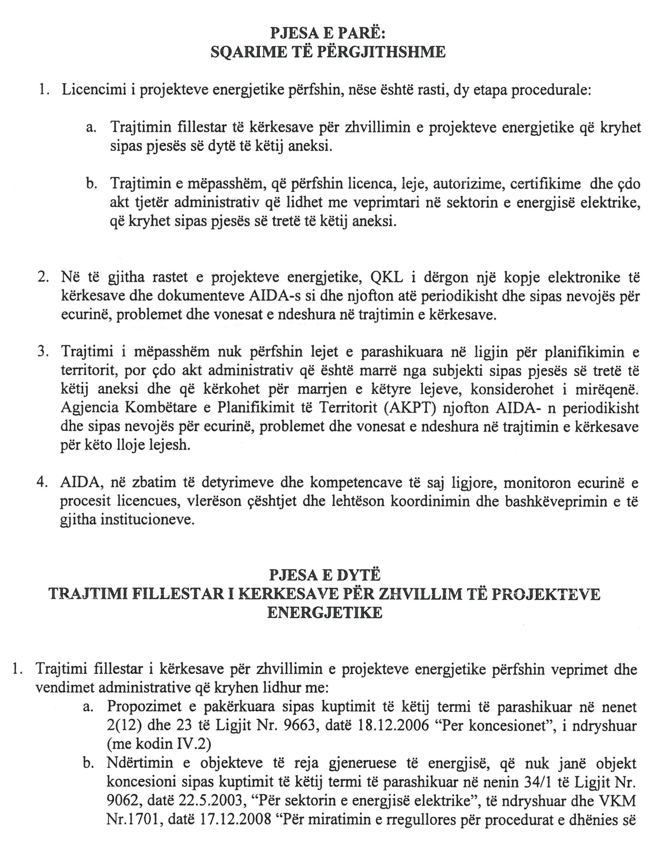

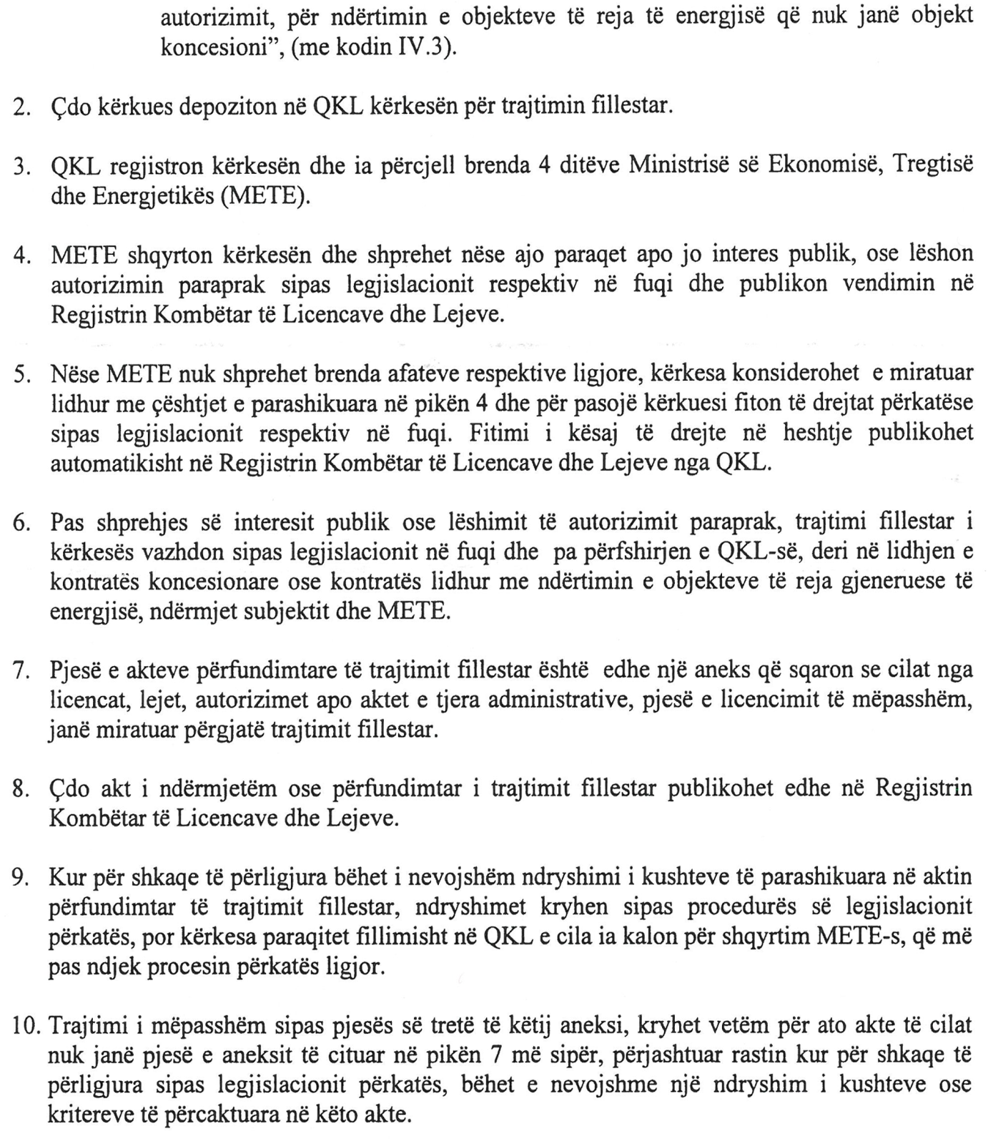

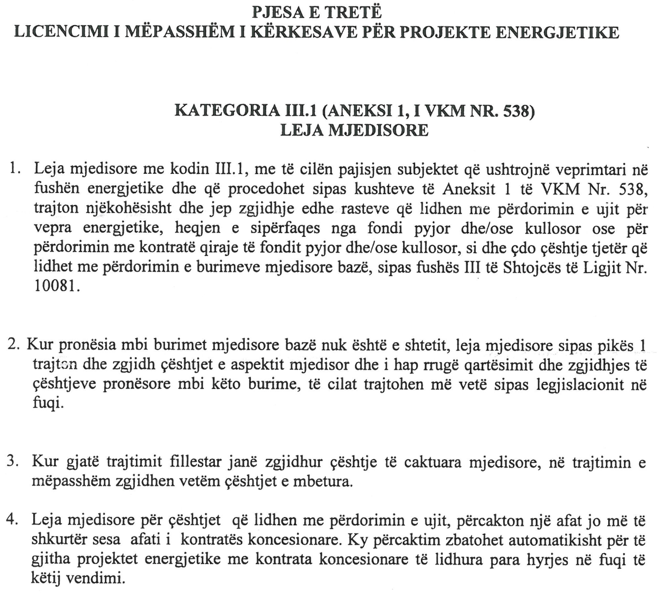

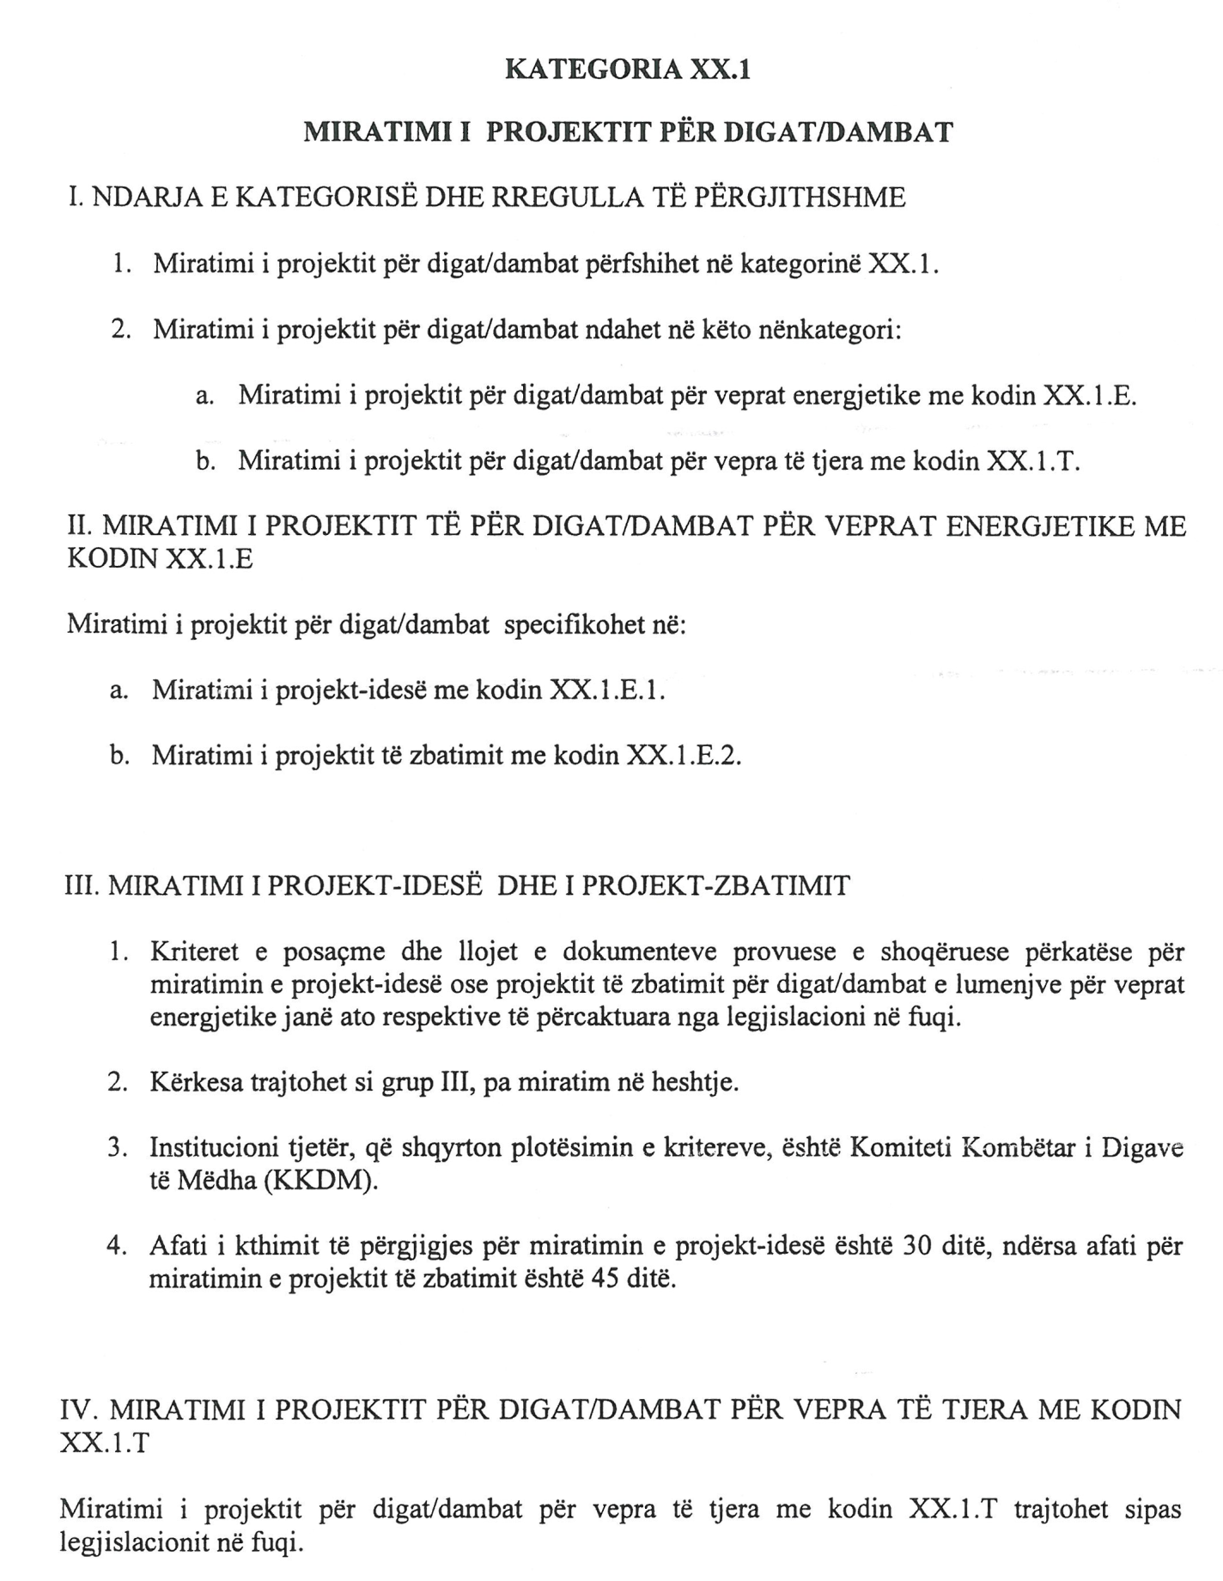

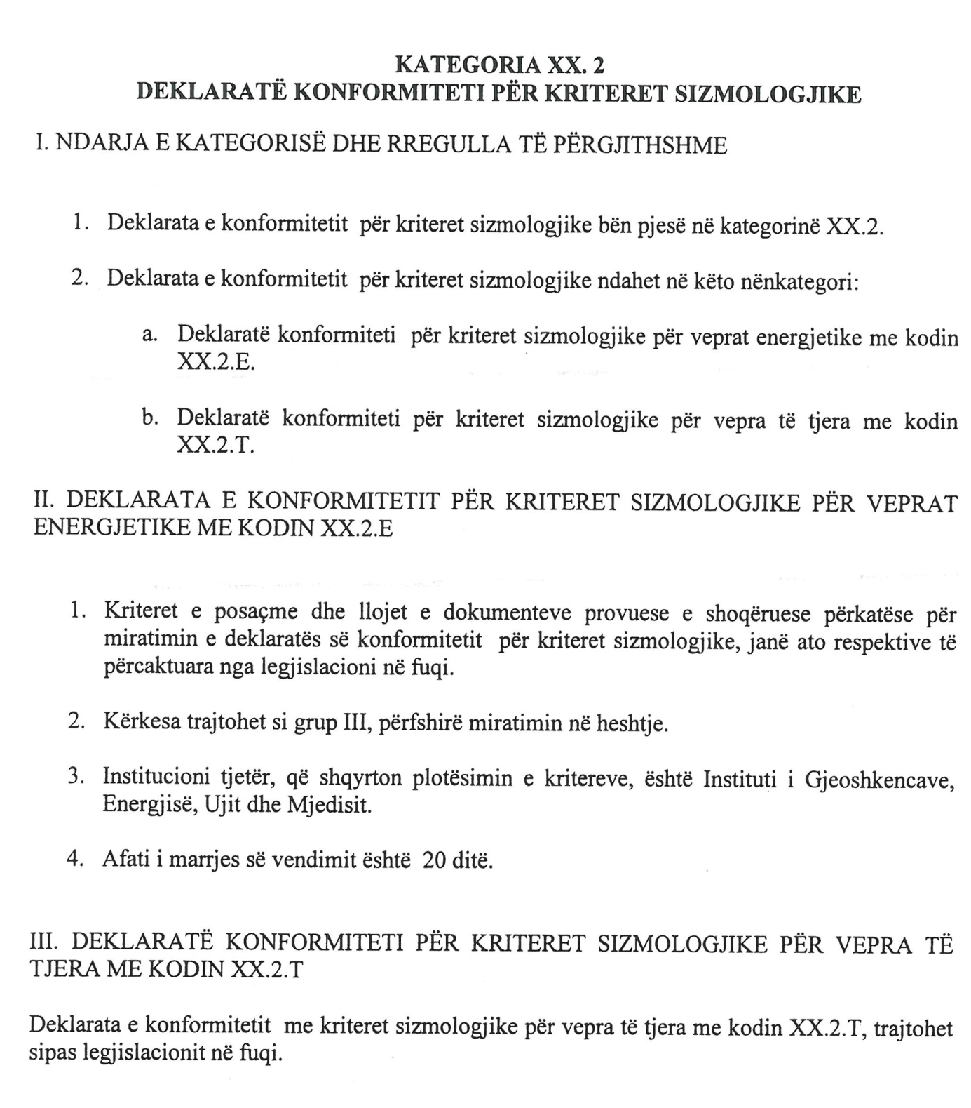
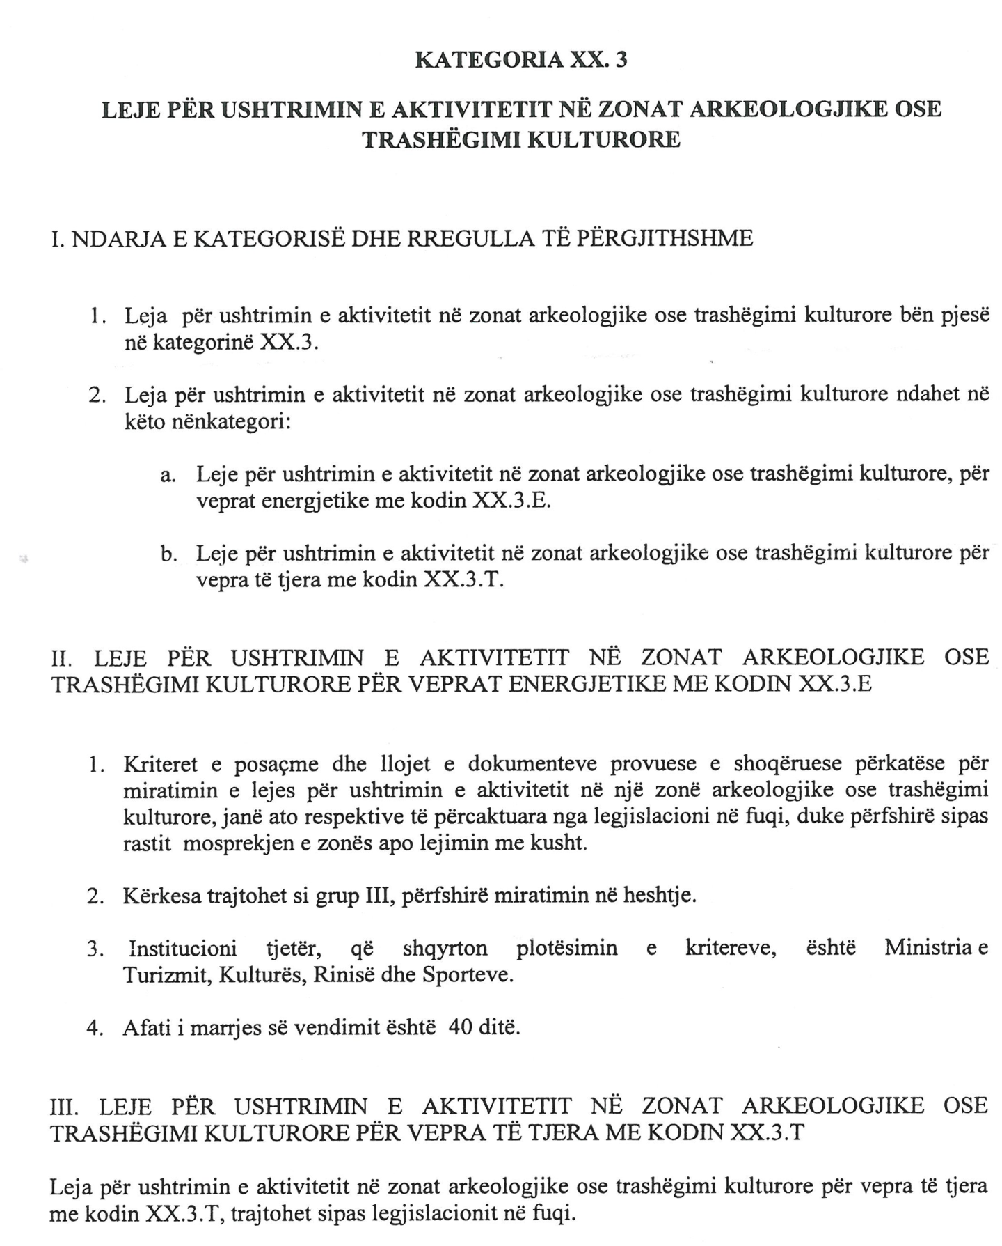
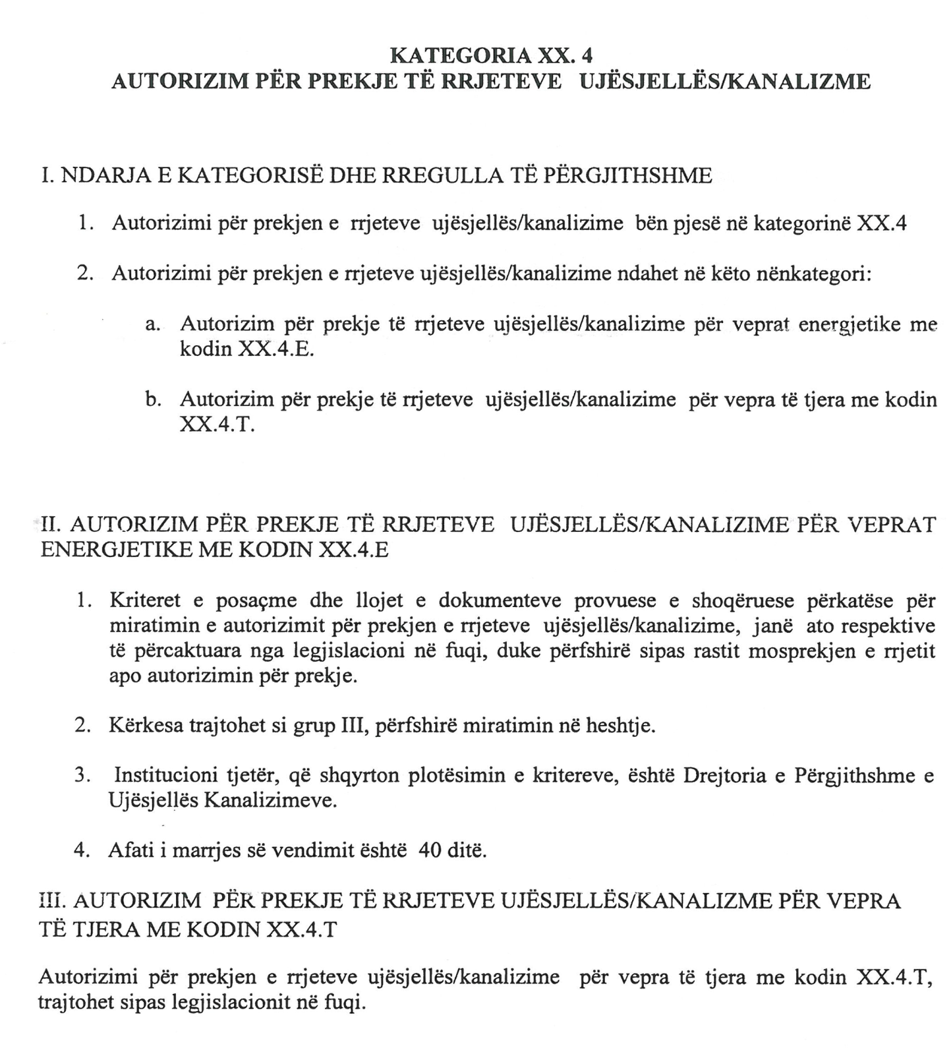

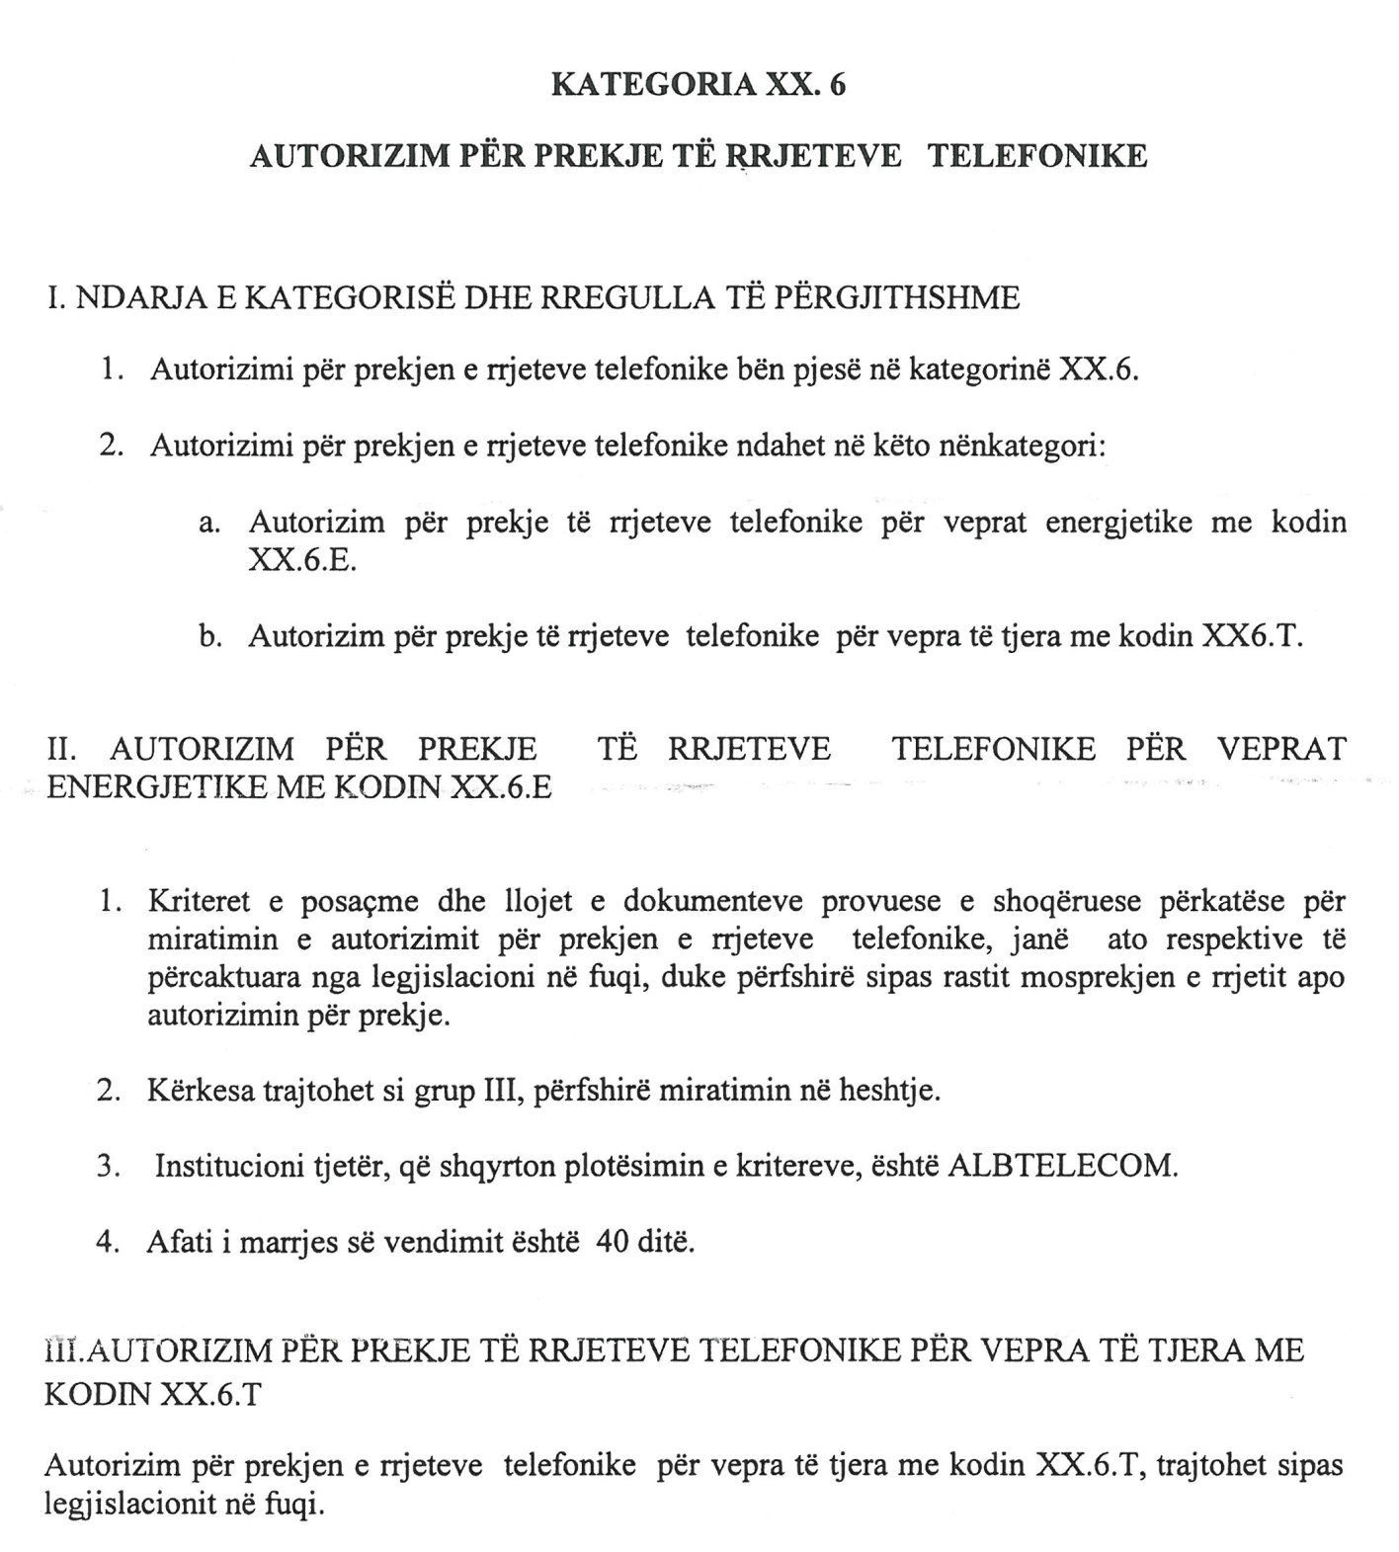

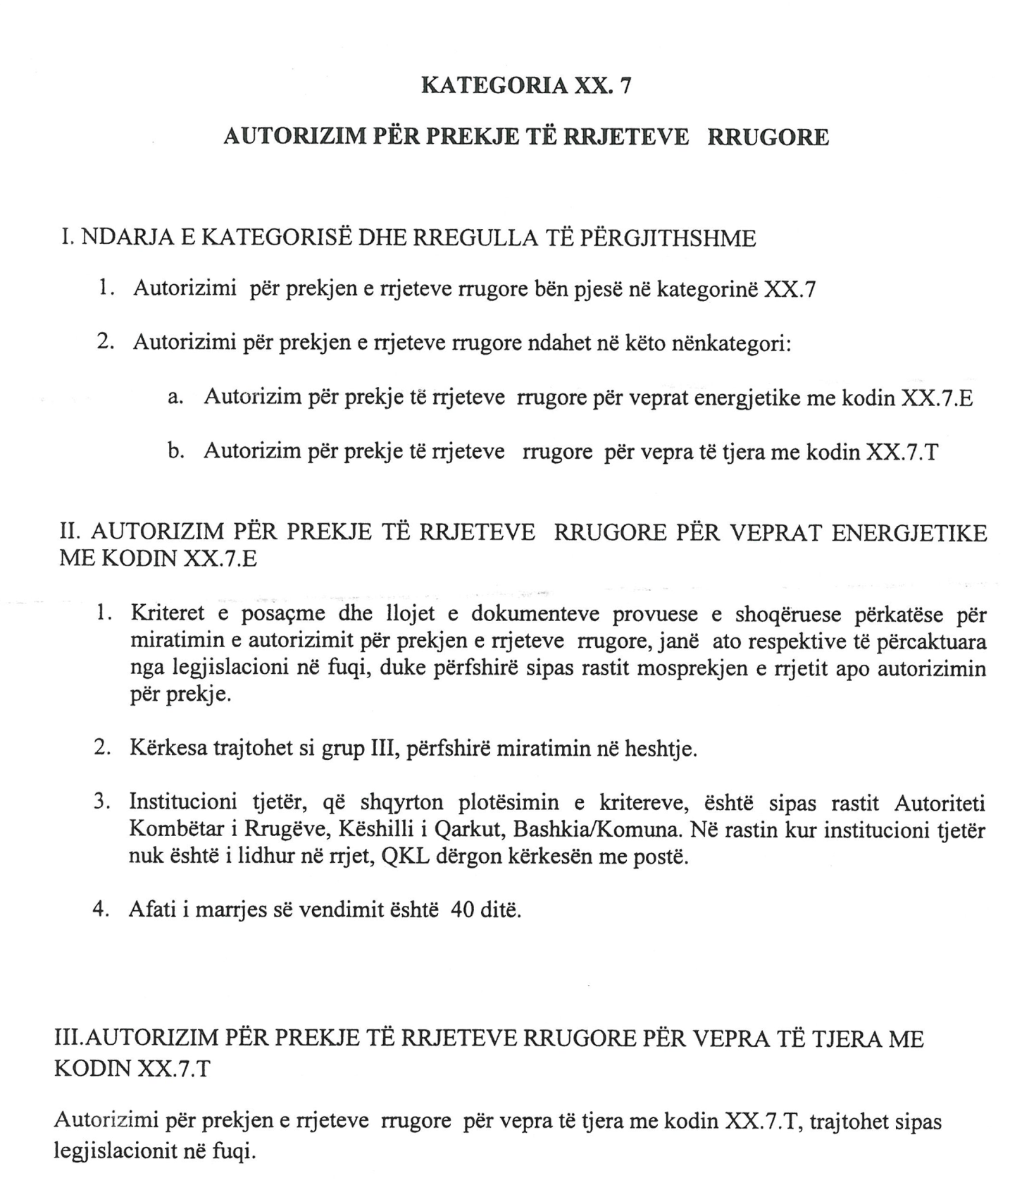
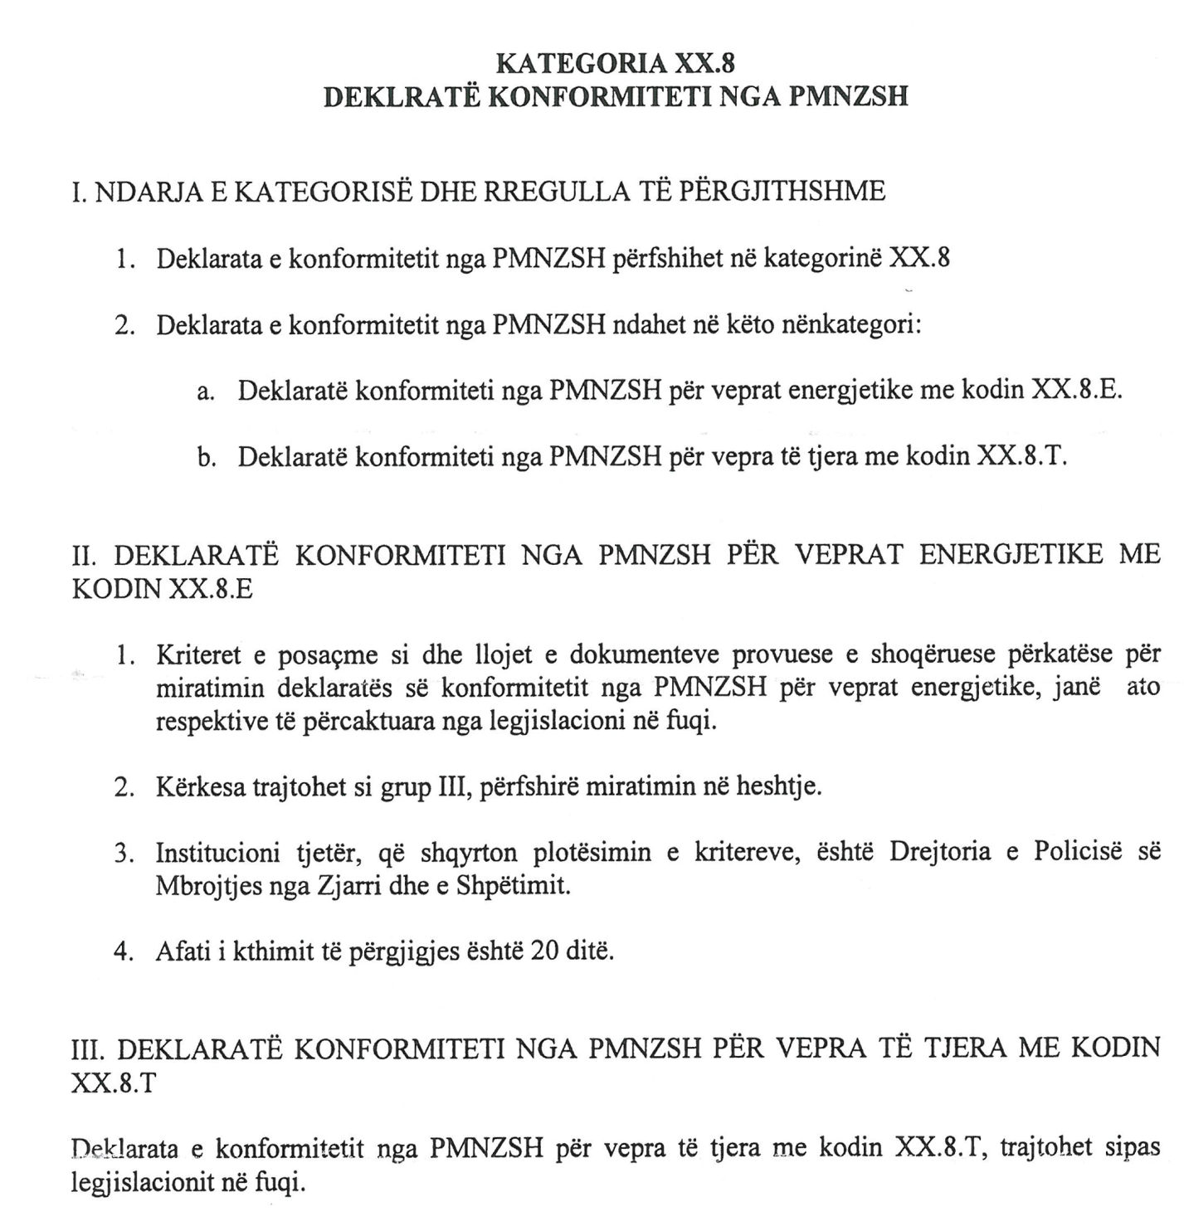

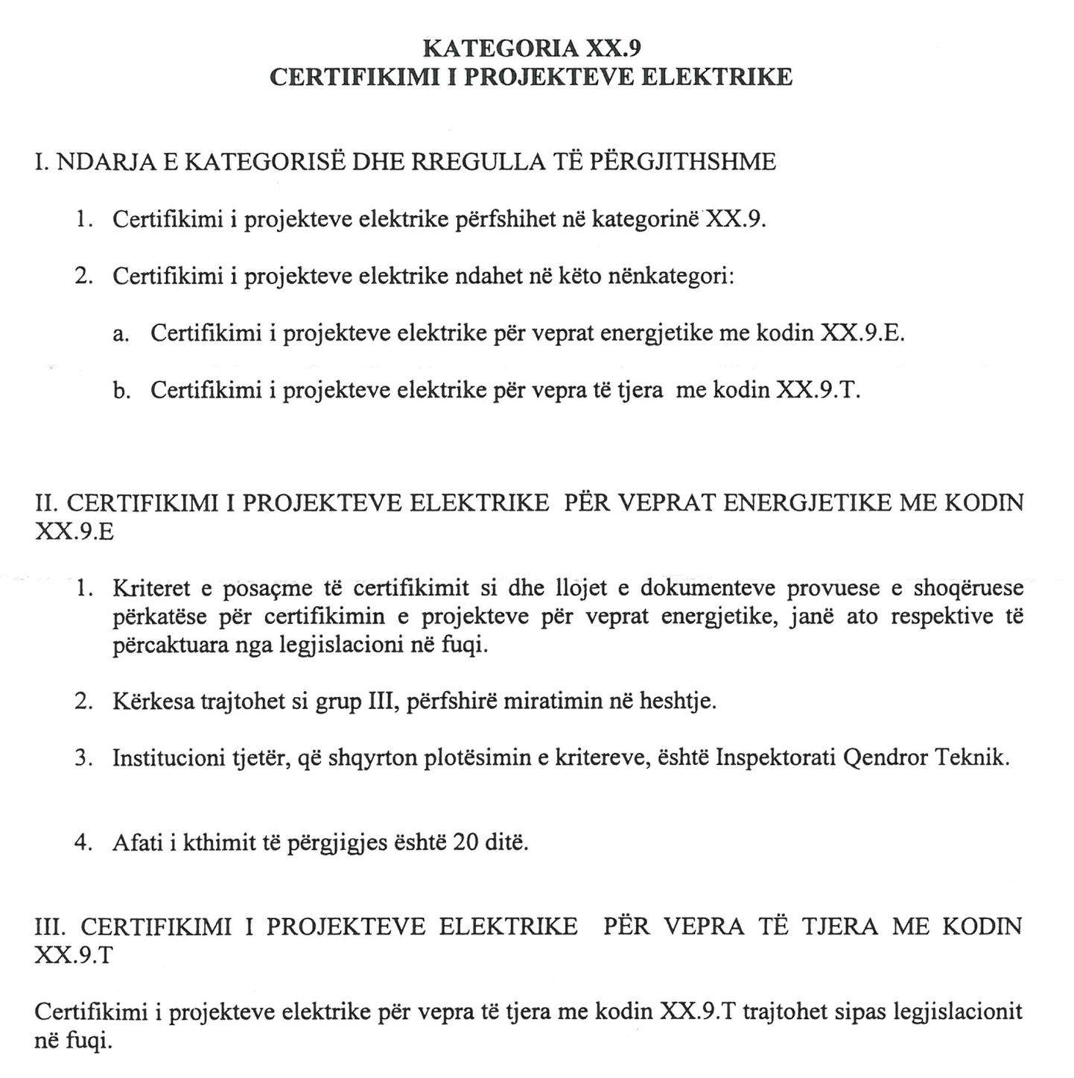

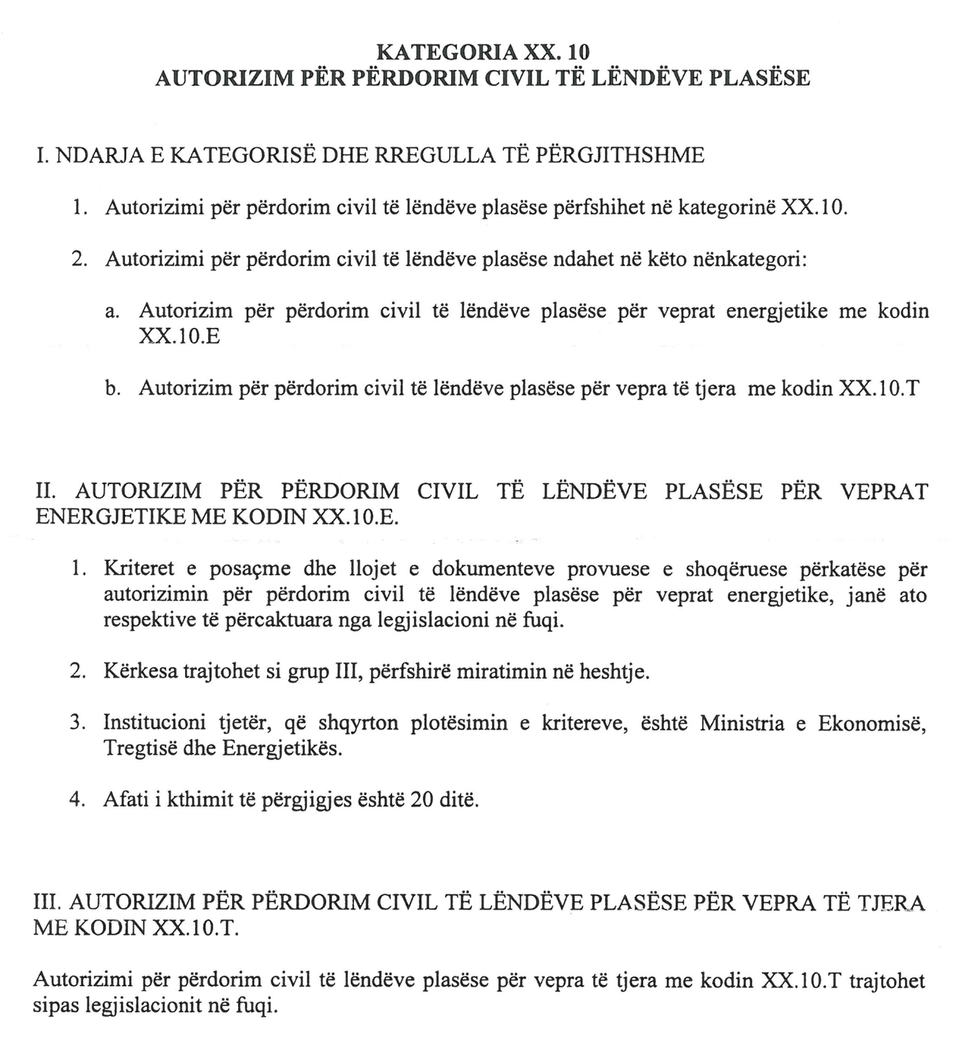

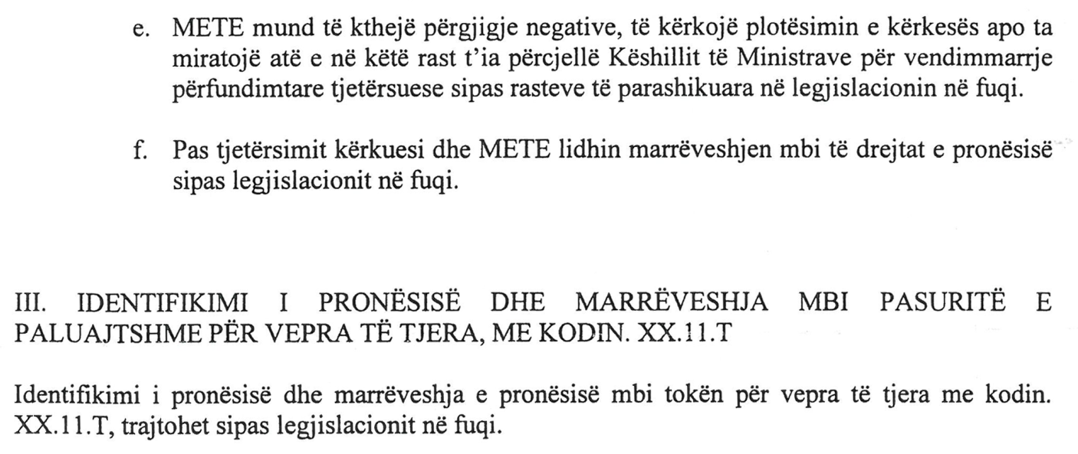

Propozuar nga Ministri i Brendshëm me aktin nr.3514 prot. datë 8.5.2009 dhe dërguar Ministrit të Ekonomisë, Tregtisë dhe Energjetikës. baza ligjore e posaçme sektoriale: a) Ligji nr.8756, datë 26.3.2001 “Për emergjencat civile”, i ndryshuar dhe b) Ligji nr.8766, datë 5.4.2001 “Për mbrojtjen nga zjarri dhe për shpëtimin”, i ndryshuar.
Propozuar nga: Ministri i Brendshëm me aktin nr.3514 prot,. datë 8.5.2009 dhe dërguar Ministrit të Ekonomisë, Tregtisë dhe Energjetikës. Baza ligjore e posaçme sektoriale. a) Ligji nr.8756, datë 26.3.2001, nr.8770, datë 19.4.2001 “Për shërbimin e ruajtjes dhe të sigurisë fizike”, i ndryshuar b) Ligji nr.7566, datë 25.5.1992 “Për armët”, i ndryshuar.
Propozuar nga Ministri i Bujqësisë, Ushqimit dhe Mbrojtjes së Konsumatorit me aktin nr.1771, prot. datë 8.5.2009 dërguar Ministrit të Ekonomisë, Tregtisë dhe Energjetikës. Baza ligjore e posaçme sektoriale: a) Ligji nr.9863, datë 28.1.2008 “Për ushqimin” i ndryshuar
Propozuar nga Ministri i Bujqësisë, Ushqimit dhe Mbrojtjtes së Konsumatorit në aktin nr.1771, prot, datë 8.5.2009, dërguar Ministrit të Ekonomisë Tregtisë dhe Energjetikës. Baza ligjore e posaçme sektoriale: a) Ligji nr.9426, datë 6.10.2005 “Për mbarështimin e blegtorisë” i ndryshuar, b) Ligji nr. 9308, datë 4.11.2004 “Për Shërbimin dhe Inspektoratin Veterinar”, i ndryshuar.
Propozuar nga Ministri i Bujqësisë, Ushqimit dhe Mbrojtjes së Konsumatorit, me aktin nr.1771.Prot. datë 8.5.2009, dërguar Ministrit të Ekonomisë Tregtisë dhe Energjetikës. Baza ligjore e posaçme sektoriale: a) Ligji nr.9426, datë 6.10.2005 “Për mbarështimin e blegtorisë” i ndryshuar, b) Ligji nr. 9308, datë 4.11.2004 “Për Shërbimin dhe Inspektoratin Veterinar”.
Propozuar nga Ministri i Bujqësisë, Ushqimit dhe Mbrojtjes së Konsumatorit,me aktin nr.1771.prot. datë 8.5.2009, dërguar Ministrit të Ekonomisë Tregtisë dhe Energjetikës. Baza ligjore e posaçme sektoriale: a) Ligji nr.9361, datë 24.3.2005 “Për shërbimin e mbrojtjes së bimëve”, i ndryshuar, b) Ligji nr.8531, datë 23.9.1999 “Për shërbimin e kontrollit të plehrave kimike” c) Ligji nr.16.11.2000 “Për prodhimin dhe tregtimin e duhanit dhe cigareve”, i ndryshuar
Propozuar nga Ministri i Shëndetësisë me aktin nr.1915.prot., datë 8.5.2009 dërguar Ministrit të Ekonomisë Tregtisë dhe Energjetikës. Baza ligjore e posaçme sektoriale: a) Ligji nr. 9106, datë 17.7.2003 “Për shërbimin spitalor në Republikën e Shqipërisë”, i ndryshuar; b) Ligji nr. 9928, date 9.6.2008 “Për shërbimin shëndetësor stomatologjik”, i ndryshuar; c) Ligji nr. 8876, datë 4.4.2002 “Për shëndetin riprodhues”, i ndryshuar. d) Ligji Nr. 9739, datë 21.5.2007 “Për shërbimin e transfuzionit të gjakut në Republikën e Shqipërisë”, i ndryshuar e) Ligji nr. 8193, datë 6.2.1997 “Për transplantimin e organeve”, i ndryshuar
Propozuar nga Ministri i Shëndetësisë me aktin nr.1914.prot, datë 8.5.2009 dhe Ministrit të Bujqësisë, Ushqimit dhe Mbrojtjes së Konsumatorit me aktin nr.1771.prot, datë 8.5.2009, dërguar Ministrit të Ekonomisë Tregtisë dhe Energjetikës. Baza ligjore e posaçme sektoriale: a) Ligji nr.9323, datë 25.11.2004 “Për barnat dhe shërbimin farmaceutik”, i ndryshuar, b) Ligji nr.7975, datë 26.7.1995 “Për barnat narkotike dhe lëndët psikotrope”, i ndryshuar c) Ligji nr. 9308, datë 4.11.2004 “Shërbimin dhe inspektoratin veterinar”, i ndryshuar
Propozuar nga Ministri i Shëndetësisë me aktin nr.1916, prot. datë 8.5.2009, dërguar Ministrit të Ekonomisë Tregtisë dhe Energjetikës. Baza ligjore e posaçme sektoriale: a) Ligji nr.7643, datë 2.12.1992 “Për Inspektoratin Sanitar Shtetëror”, i ndryshuar, si dhe legjislacioni tjetër në fuqi lidhur me shëndetin publik,
Propozuar nga Ministri i Mjedisit, Pyjeve dhe Administrimit të Ujërave me aktin nr.099. prot. datë 8.5.2009, dërguar Ministrit të Ekonomisë Tregtisë dhe Energjetikës. Baza ligjore e posaçme sektoriale: a) Ligji nr.8934, datë 5.9.2002 “Për mbrojtjen e mjedisit”, i ndryshuar
Propozuar nga Ministri të Mjedisit, Pyjeve dhe Administrimit të Ujërave me aktin nr.104. prot. datë 8.5.2009, dërguar Ministrit të Ekonomisë Tregtisë dhe Energjetikës. Baza ligjore e posaçme sektoriale: a) Ligji nr.8934, datë 5.9.2002 “Për mbrojtjen e mjedisit”, i ndryshuar b) Ligji nr.9010, datë 13.2.2003 “Për administrimin mjedisor të mbetjeve të ngurta”, i ndryshuar
Propozuar nga Ministri i Mjedisit, Pyjeve dhe Administrimit të Ujërave me aktin nr.103. prot. datë 8.5.2009, dërguar Ministrit të Ekonomisë Tregtisë dhe Energjetikës. Baza ligjore e posaçme sektoriale: a) Ligji nr.8934, datë 5.9.2002 “Për mbrojtjen e mjedisit” i ndryshuar
Propozuar nga Ministri i Mjedisit, Pyjeve dhe Administrimit të Ujërave me aktin nr.100. Prot. datë 8.5.2009, dërguar Ministrit të Ekonomisë Tregtisë dhe Energjetikës. Baza ligjore e posaçme sektoriale: a Ligji nr. 8934, datë 5.9.2002 “Për mbrojtjen e mjedisit”, i ndryshuar b) Ligji nr. 9385, datë 4.5.2005 “Për pyjet dhe shërbimin pyjor”, i ndryshuar c) Ligji nr. 9693, datë 19.3.2007 “Për fondin kullosor”, i ndryshuar, d) Ligji nr. 9693, datë 19.3.2007 “Për fondin kullosor”, i ndryshuar, e) Ligji nr.10120, datë 23.4.2009 “Për mbrojtjen e fondit të bimëve mjekësore, eterovajore e tanifere natyrore”, i ndryshuar
Propozuar nga Ministri i Mjedisit, Pyjeve dhe Administrimit të Ujërave me aktin nr.102, prot. datë 8.5.2009, dërguar Ministrit të Ekonomisë Tregtisë dhe Energjetikës. Baza ligjore e posaçme sektoriale: a) Ligji nr.7908, datë 5.4.1995 “Për peshkimin dhe akuakulturën”, të ndryshuar, b) Ligji nr.10 006, datë 23.10.2008 “Për mbrojtjen e faunës se egër”, i ndryshuar c) Ligji nr.7875, datë 23.11.1994 “Për mbrojtjen e faunës se egër dhe gjuetinë”, i ndryshuar
Propozuar nga Ministri i Mjedisit, Pyjeve dhe Administrimit të Ujërave me aktin nr.101, prot. datë 8.5.2009, dërguar Ministrit të Ekonomisë Tregtisë dhe Energjetikës. Baza ligjore e posaçme sektoriale: a) Ligji nr.8093, datë 16.11.2000 “Për rezervat ujore”, i ndryshuar, b) Ligji nr.9385, datë 4.05.2005 “Për pyjet dhe shërbimin pyjor”, i ndryshuar c) Ligji nr.9693, datë 19.3.2007 “Për fondin kullosor”, të ndryshuar,
Propozuar nga Ministri i Ekonomisë Tregtisë dhe Energjetikës me të njëjtin akt që është propozuar ky vendim. Baza ligjore e posaçme sektoriale: a) Ligji Nr. 7796, datë 17.2.1994 “Ligji minerar i Shqipërisë”, i ndryshuar, b) Ligji Nr. 7746 datë 28.07.1993, “Për hidrokarburet (kërkimi dhe prodhimi)”, i ndryshuar
Propozuar nga Ministrit i Ekonomisë Tregtisë dhe Energjetikës me të njëjtin akt që është propozuar ky vendim. Baza ligjore e posaçme sektoriale: a) Ligji nr.7796, datë 17.2.1994 “Ligji minerar i Shqipërisë”, i ndryshuar, b) Ligji nr.7746 datë 28.7.1993 “Për hidrokarburet (kërkimi dhe prodhimi)”, i ndryshuar c) Ligji nr 9072, datë 22.5.2003 “Për sektorin e energjisë elektrike”, i ndryshuar
Propozuar nga Ministri i Punëve Publike, Transportit e Telekomunikacionit me aktin nr.3196. prot. datë 12.5.2009, dërguar Ministrit të Ekonomisë Tregtisë dhe Energjetikës. Baza ligjore e posaçme sektoriale: a) Ligji nr. 8308, datë 18.3.1998 “Për transportet rrugore”, i ndryshuar,
Propozuar nga Ministri i Punëve Publike, Transportit e Telekomunikacionit me aktin nr.3197. prot. Datë 12.5.2009, dërguar Ministrit të Ekonomisë Tregtisë dhe Energjetikës. Baza ligjore e posaçme sektoriale: a) Ligji nr.8308, datë 18.3.1998 “Për transportet rrugore”, i ndryshuar,
Propozuar nga Ministri i Ekonomisë Tregtisë dhe Energjetikës me të njëjtin akt që është propozuar ky vendim. Baza ligjore e posaçme sektoriale: a) Ligji nr.8450, datë 24.2.1999, “Për përpunimin, transportimin dhe tregtimin e naftës, të gazit dhe nënprodukteve të tyre”, të ndryshuar b) Ligji nr.9876, datë 14.2.2008, “Për prodhimin, transportimin dhe tregtimin e biokarburanteve dhe të lëndëve të tjera djegëse, të rinovueshme për transport”, c) Ligji nr.9108, datë 17.7.2003, "Për substancat dhe preparatet kimike", d) Ligji nr.8025, datë 9.11.1995 ,“Për mbrojtjen nga rrezatimet jonizuese”, të ndryshuar,
Propozuar nga: Ministri i Arsimit dhe Shkencës me aktin nr.2886, datë 8.5.2009, dërguar Ministrit të Ekonomisë, Tregtisë dhe Energjetikës. Baza ligjore e posaçme sektoriale: a) ligjit nr.7952, datë 21.6.1995 “Për sistemin arsimor parauniversitar”, të ndryshuar, b) ligjit nr.8872, datë 29.3.2002 “Për Arsimin dhe formimin profesional në Republikën e Shqipërisë”,
Shenim: VKM nr.301, datë5.4.2017 ndryshon: pika 4, e kreut I, Në aneksin I, fusha IX “Arsimi dhe shkenca”, nënkategoria IX.1.A, por në këtë kre nuk ka pike 4, zëvendësimi është berë sipas vijës logjike në kreun II.
Propozuar nga: Ministri i Punës, Çështjeve Sociale dhe Shanseve të Barabarta me aktin nr.945 datë 11.5.2009, dërguar Ministrit të Ekonomisë, Tregtisë dhe Energjetikës. Baza ligjore e posaçme sektoriale: ligji nr.9355, datë 10.3.2005 “Për ndihmën dhe shërbimet shoqërore”, i ndryshuar
Propozuar nga: Ministri i Punës, Çështjeve Sociale dhe Shanseve të Barabarta me aktin nr.945 datë 11.5.2009, dërguar Ministrit të Ekonomisë, Tregtisë dhe Energjetikës. Baza ligjore e posaçme sektoriale: a) Ligji nr.7961, datë 12.7.1995, “Kodi i Punës i Republikës së Shqipërisë”, i ndryshuar b) Ligji nr.7995, datë 20.9.1995 “Për nxitjen e punësimit”, i ndryshuar c) Ligji nr.8872, datë 29.03.2002 “Për Arsimin dhe formimin profesional në Republikën e Shqipërisë”, i ndryshuar
Shënim: 2. Kërkesat për licenca, leje, autorizime, certifikata dhe për çdo akt tjetër administrativ, që lidhet me veprimtaritë e përcaktuara në ligjin nr. 9072, datë 22.5.2003 “Për sektorin e energjisë elektrike”, të ndryshuar, trajtohen sipas përcaktimeve të aneksit 4, bashkëlidhur këtij vendimi. 3. Zbatimi i kësaj procedure bëhet pa ndryshime në strukturën organizative dhe buxhetin e QKL-së. 4. Subjektet zhvilluese të veprimtarive në sektorin e energjisë elektrike, që kanë bërë kërkesa për licenca, leje, autorizime, certifikime apo akte të tjera administrative konkrete para hyrjes në fuqi të këtij vendimi, vendosin vetë nëse do të vazhdojnë procedurën e nisur apo do të rinisin procedurën sipas këtij vendimi për një apo disa nga kërkesat. 5. Ministria e Ekonomisë, Tregtisë dhe Energjetikës, Qendra Kombëtare e Licencimit (QKL) dhe Agjencia Shqiptare e Zhvillimit të Investimeve (AIDA) marrin të gjitha masat për nisjen e procesit të licencimit sipas procedurës së përcaktuar në këtë vendim.

